SISTEMI DI REALTÀ VIRTUALE E AUMENTATA

1.0 Introduction to VR
Cos’è la realtà virtuale?
- "Un'interfaccia avanzata tra utente e computer che coinvolge simulazione e interazione in tempo reale attraverso diversi canali sensoriali." (vista, suono, tatto, olfatto, gusto)
- "Un ambiente artificiale creato con software e presentato all'utente in modo tale che venga percepito come un ambiente reale."
- "La Realtà Virtuale è l'uso della tecnologia informatica per creare l'effetto di un mondo tridimensionale interattivo in cui gli oggetti danno una sensazione di presenza spaziale."
Essa viene utilizzata in diversi ambiti, da quelli industriali a quello medico al semplice intrattenimento.
Possiamo individuare due categorie differenti in base alla loro struttura:
- Collaborative Virtual Reality: dove gli utenti condividono lo stesso spazio virtuale
- Distribuited Virtual Reality: collaborazione distribuita su lunghe distanze.
E le sue componenti principali invece possiamo individuarle nei seguenti schemi:
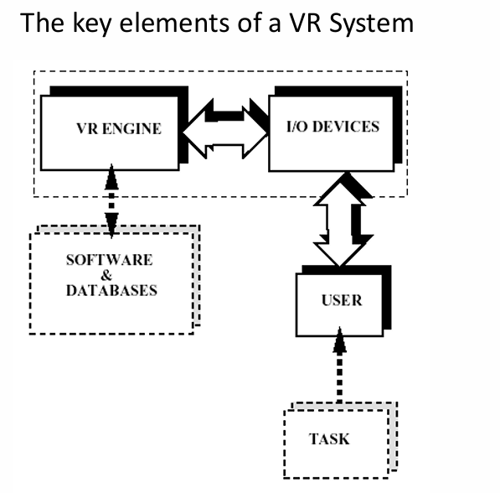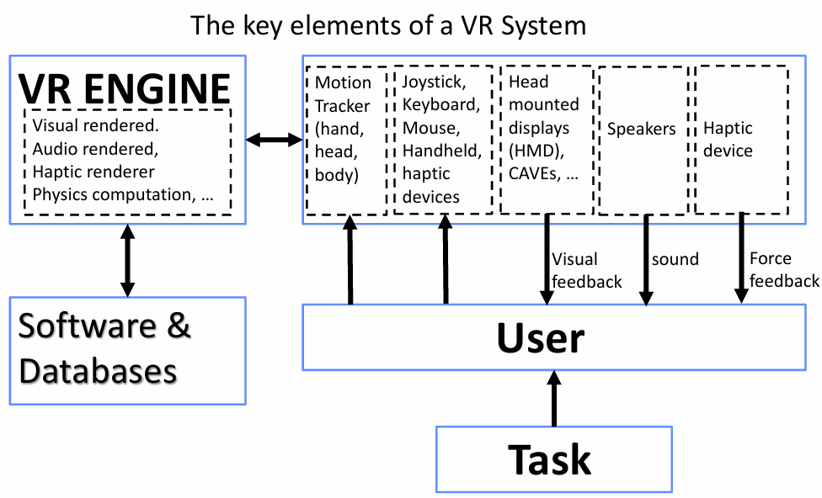
Nello sviluppo dei nostri sistemi di realtà virtuale, dobbiamo in generale gestire l’effetto della propriocezione, cioè la capacità del nostro corpo di percepire la posizione delle parti del nostro corpo e lo sforzi che bisogna utilizzare per muoverle.
In questo compito bisogna gestire anche il possibile problema della “Cyber-Sickness” che è una forma di mal di movimento con sintomi che includono nausea o affaticamento visivo atassia e vertigini, essa è dovuta all’incongruenza dei segnali sensoriali, che si verifica quando ho un conflitto tra le percezioni nei diversi sensi o quando le informazioni dei segnali sensoriali nell'ambiente VR sono incongruenti con ciò che il corpo percepisce o con quanto ci si aspetta in base all'esperienza sensomotoria "del mondo reale" dell'utente.
Dipende anche dalle caratteristiche soggettive delle persone.
1.1 Modeling a virtual world
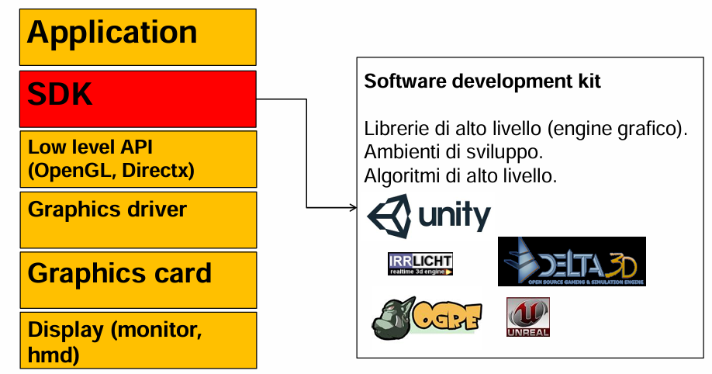
Software come Unity ti permette di creare un modello geometrico di un mondo 3D. È simile a disegnare su carta a mano, ma in formato digitale. La maggior parte dei modelli sono superfici composte da un insieme di triangoli. I modelli 3D sono spesso generati utilizzando uno strumento di modellazione come Blender o Maya con i quali posso esportare i miei modelli e importarli nei miei motori di gioco come Unity o nelle mie applicazioni ad esempio OpenGL.
Per la rappresentazione dei colori ci si basa sulla struttura RGB, che sono i colori primari e la loro combinazione mi permette di creare una grande varietà di colori. In generale i colori sono vettori dello spazio 3D.
Mentre la pipeline grafica che viene applicata possiamo definirla come:
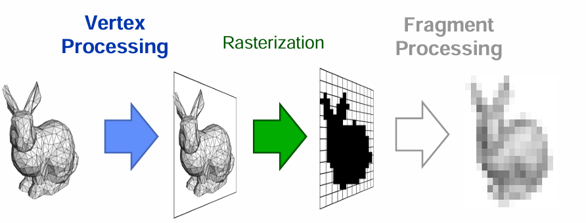
- Vertex processing: Il Vertex Shader prende ogni singolo punto dei triangoli e ne calcola la posizione sullo schermo, tenendo conto della prospettiva e del movimento.
- Rasterization: Il computer sovrappone i triangoli a una griglia di pixel. Deve decidere quali pixel sono "dentro" il triangolo e quali "fuori".
- Fragment processing: fase in cui assegniamo colori, riflessione luce al nostro elemento.
I frammenti sono simili ai pixel, ma non sono necessariamente i pixel finalizzati che vedi in un'immagine. Ogni frammento ha una posizione 3D e un colore.
Fondamentale gestire anche il numero di FPS del nostro sistema, studi hanno dimostrato che, in pratica, qualsiasi configurazione VR che generi frame rate inferiori a 90 fotogrammi al secondo (FPS) è probabilmente destinata a causare disorientamento, nausea e altri effetti negativi per l'utente. Più basso è il frame rate, peggiori sono gli effetti. Pertanto, l'obiettivo per gli sviluppatori di VR è quello di puntare a 90 FPS in ogni momento nel loro software.

1.2 3D GEOMETRICAL TRANSFORMATIONS
Un punto 3D P è rappresentato nelle coordinate omogenee da un vettore a 4 dimensioni.
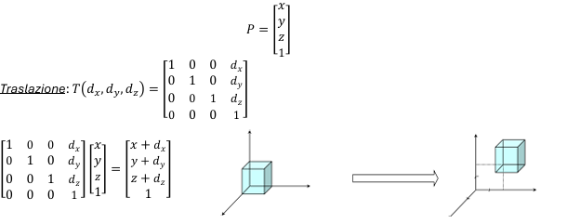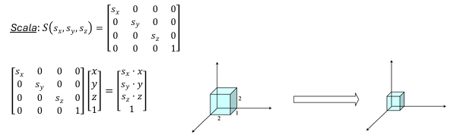
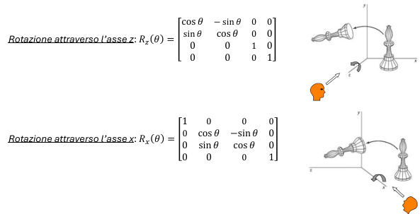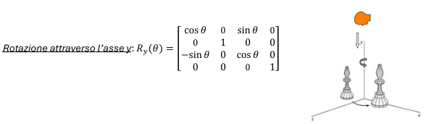
La composizione di trasformazioni possiamo vederla come la moltiplicazione delle matrici di rotazione. La composizione si legge da destra a sinistra:
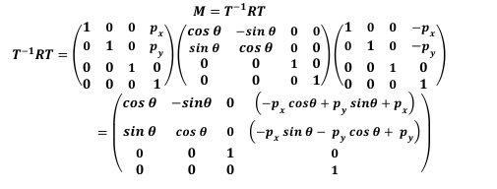
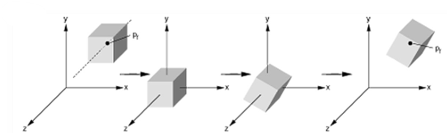

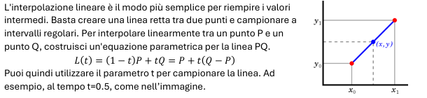

Alternativa all’utilizzo degli angoli di Eulero e alle matrici di rotazione possiamo utilizzare i quaternioni, che sono dei numeri complessi a 4 dimensioni con un asse reale e tre immaginari i, j, k.
q =𝒒𝟎+𝒊𝒒𝟏+𝒋𝒒𝟐+𝒌𝒒𝟑
Data una matrice di rotazione, è "facile" convertire da e verso un quaternione unitario:
I quaternioni consentono un'interpolazione stabile e costante delle orientazioni, cosa che non può essere fatta facilmente con gli angoli di Eulero.
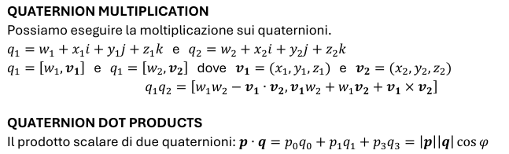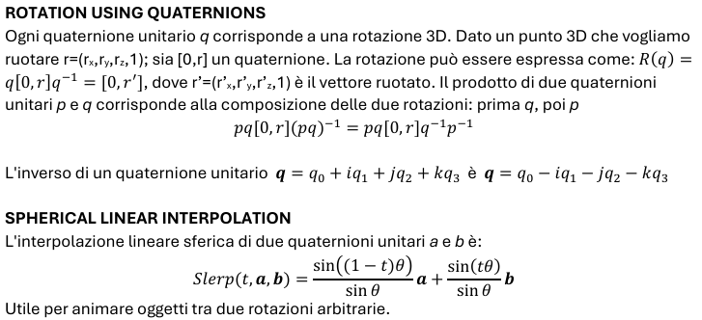

2.0 Input Devices
Hardware che consente all'utente di comunicare con il sistema VR.
Possono essere classificati in base a differenti caratteristiche:
- Gradi di libertà (DOF): numero di valori o risultati indipendenti, i più comuni:
  - 2 DOF: 2D come mouse
  - 3 DOF: posizione
  - 3 DOF: orientamento (rotazione rispetto agli assi del sistema di coordinate)
  - 6 DOF: posizione + orientamento
- Discreto – continuo:
  - Discreto: basato su eventi, genera un evento alla volta in base all’input fornito (tastiera, pulasnti…)
  - Continuo: o campionato, genera eventi continuamente in risposta all’azione dell’utente (tracker di movimento, movimento mouse…)
- Dispositivi di input Desktop o Non Desktop:
  - Dispositivi di input desktop usati nella VR da desktop: tastiere, mouse 2D e trackball, joystick…
  - Dispositivi di input non desktop (gli utenti sono in piedi/movimento fisico): dispositivi wireless portatili (guanto wireless, pad wireless) e possono essere tracciati in 6D o non tracciati.
- Principio tecnologico: che può essere meccanico magnetico, ottico visivo, inerziale o elettrico.

I principali compiti di interazione nella VR sono:
- Selezione: scegliere oggetti tra un insieme.
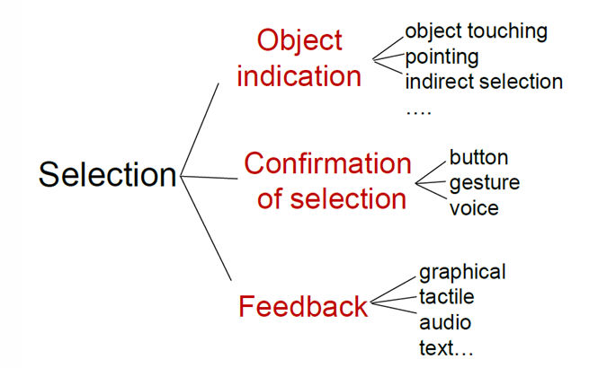
Gli obiettivi della selezione sono attivare un oggetto, indicare un'azione sull'oggetto, raggiungere la posizione dell'oggetto, preparare la manipolazione. I principali fattori che influenzano la selezione sono la distanza dell'oggetto dall'utente, dimensione dell'oggetto, densità degli oggetti nell'area. La selezione può essere:
  - Isomorfica: corrispondenza rigorosa e geometrica 1:1 tra mondo fisico e virtuale (la più naturale, es: usare una mano virtuale)
  - Non isomorfica: strumenti artificiali che estendono il volume di lavoro o la lunghezza del braccio
Tipi comuni di selezione di oggetti 3D sono:
    - Tocco: toccare un oggetto 3D con una mano virtuale/puntatore
    - Puntamento (ray casting)
    - Tecnica go-go (esempio di selezione non isomorfica): estensione artificiale del braccio con una mappatura non lineare tra la posizione della mano fisica e quella virtuale
    - Nominazione (riconoscimento vocale, selezione indiretta)
- Manipolazione: modificare le proprietà degli oggetti.
Gli obiettivi della manipolazione di oggetti 3D sono afferrare oggetti, posizionare oggetti, usare strumenti. Tipi comuni di manipolazione di oggetti 3D:
  - Dispositivi portatili (3 DOF, 6 DOF)
  - Mano virtuale: naturale, complessa da implementare e con portata limitata, richiede un dispositivo appropriato
- Navigazione: movimento nell’ambiente
L’obiettivo della navigazione dell’utente è impostare la posizione (e l’orientamento) del punto di vista dell’utente. Si tratta della tecnica di interazione di base e più comune negli ambienti virtuali. Metafore di spostamento:
  - Metafore di spostamento “naturali” (camminata reale, tapis roulant)
  - Guida: specifica continua/discreta della direzione del movimento:
    - Direzione basata sullo sguardo
    - Dispositivo fisico (volante, joystick)
  - Basato su target: specifica discreta della posizione dell’obbiettivo (teletrasporto)
- Cambio stato o modalità del sistema
Consente l’emissione di comandi e/o di cambiare modalità. Tipi comuni di tecniche di controllo del sistema: sistemi di menu, comandi vocali, gesti/posture.
Ora vediamo alcuni dispositivi di Input:
CYBERGLOVE: utilizza 18-22 sensori resistivi, gli angoli sono ottenuti misurando le tensioni, viaggia a 150 Hz e richiede calibrazione quando indossato su mano.
2.1 HAPTIC INTERFACES
In generale andare ad utilizzare la strategia Haptic significa: “La scienza di applicare il tatto all’interazione umana con i computer”. L’interfaccia aptica non è altro che un dispositivo di output che fornisce feedback tattile e cinestetico all’utente.
Feedback tattile: agisce sui recettori della pelle e subito sotto di essa. Permette al cervello di percepire vibrazioni, pressione, tocco, texture, ecc.
Feedback cinestetico: feedback di forza che agisce su muscoli, articolazioni e tendini del corpo umano.
tra i dispositivi Haptic incontriamo:
- il Cybergrasp: Esoscheletro riflettente la forza che si adatta a un guanto di dati CyberGlove e aggiunge feedback di forza a ciascun dito.
Con il sistema di feedback di forza CyberGrasp, gli utenti possono percepire la dimensione e la forma degli oggetti 3D generati al computer in un mondo virtuale simulato. Le forze di presa sono prodotte da una rete di tendini instradati fino alle punte delle dita tramite l'esoscheletro. Ci sono cinque attuatori, uno per ogni dito, che possono essere programmati singolarmente per impedire che le dita dell'utente penetrino o schiaccino un oggetto solido virtuale.
- Il CyberForce: questa unità fornisce feedback di forza alla mano e al braccio dell'utente. Rendering aptico: il rendering aptico è il processo di calcolo e generazione di forze in risposta all'interazione dell'utente con l'ambiente virtuale. Un dispositivo aptico di solito consente all'utente di muovere un oggetto 3D appartenente all'ambiente virtuale. Pertanto, il dispositivo aptico può essere visto come una copia di un oggetto dell'ambiente virtuale. L'oggetto virtuale manipolato è chiamato "proxy". Il proxy virtuale nel mondo virtuale segue il movimento del punto di contatto nel mondo reale. Una frequenza di aggiornamento di 1 kHz è necessaria per un'esperienza confortevole per quasi tutte le applicazioni di rendering aptico.

2.2 Haptic Rendering techniques
Qui incontriamo quelle che sono:
- Direct Rendering: La posizione/orientamento misurati dal sensore aptico vengono applicati direttamente al proxy virtuale con una relazione lineare. La forza restituita all'utente è calcolata come direttamente proporzionale alla profondità di penetrazione del proxy virtuale con gli altri oggetti dell'ambiente grafico.
Rendering diretto per oggetti 3D più complessi:
  - 1. Dividere l'oggetto in sotto-volumi
  - 2. Ogni sotto-volume è associato a una porzione della superficie dell'oggetto
  - 3. Il feedback di forza è calcolato come proporzionale alla profondità di penetrazione del proxy virtuale nella sottoparte dell'oggetto. Funziona con oggetti semplici, ma può generare discontinuità nella forza percepita.
- Virtual Coupling: Basato su motori fisici. Il “proxy virtuale” è accoppiato con il Punto di Contatto tramite un modello a molla e smorzatore. La posizione relativa (così come la velocità lineare relativa) tra il punto di contatto e il proxy virtuale vengono utilizzate per calcolare le forze (F) che vengono applicate al proxy virtuale. Il proxy virtuale non può penetrare altri oggetti. Il feedback di forza (forza opposta –F) all'utente viene generato quando si verifica un contatto tra il proxy virtuale e altri oggetti 3D.
F = 𝑘𝐿𝑑+𝛿𝐿𝑣, dove 𝑘𝐿,𝛿𝐿 sono le costanti di rigidità e di smorzamento della molla lineare, 𝑑 è l’offset delle molle per la distanza lineare, 𝑣 è la velocità lineare relative dell’oggetto dinamico.

2.3 Leap Motion
Una doppia telecamera mono a infrarossi, elabora i dati della nuvola di punti che ottiene, ottiene così alta precisione e interazione a due mani, mentre gli svantaggi sono una bassa portata e campo visivo ridotto.
L'API Leap Motion restituisce i dati di tracciamento sotto forma di frame. Ogni oggetto Frame contiene elenchi di entità tracciate, come mani, dita e strumenti, oltre a oggetti che rappresentano i gesti riconosciuti e fattori che descrivono il movimento complessivo delle mani nella scena. Un oggetto Mano include posizione e velocità del palmo, vettori direzione e normale, base ortonormale.
Dita: posizione e velocità della punta, vettori direzione, base ortonormale, lunghezza e larghezza.
Ossa: posizioni delle articolazioni, base ortonormale, lunghezza e larghezza.
Braccio: posizioni del polso e del gomito, vettore direzione, base ortonormale, lunghezza e larghezza.
I movimenti sono movimenti continui della mano, stime di come la posizione degli oggetti tracciati (mani, dita e strumenti) cambia nel tempo. I gesti sono modelli di movimento che possono essere utilizzati per attivare determinate azioni. L'API Leap Motion include gesti di scorrimento, cerchio e tocco, che vengono emessi come oggetti evento nei fotogrammi quando vengono riconosciuti.

3.0 Output Devices
“Un display grafico è un'interfaccia informatica che presenta immagini sintetiche del mondo a uno o più utenti che interagiscono con il mondo virtuale. Tali immagini possono essere monoscopiche o stereoscopiche”
La percezione della profondità nella visione monoscopica si basa sulla prospettiva, sull’occlusione, sull’illuminazione, sulle ombre e sulle texture.
Ma il nostro focus d’interesse riguarda la stereovisione. Le visualizzazioni stereoscopiche “ingannano” il cervello presentando immagini adatte all'occhio destro e sinistro (visione binoculare). L'entità dello spostamento dipende dalla “distanza interpupillare” (IPD) (che varia per ogni persona da 50 a 75 mm). Per ottenere un vero effetto 3D è necessario risolvere due problemi: creare immagini corrette a destra e a sinistra e presentare a ciascun occhio un'immagine appropriata.
Dobbiamo creare due immagini dello stesso ambiente VR.
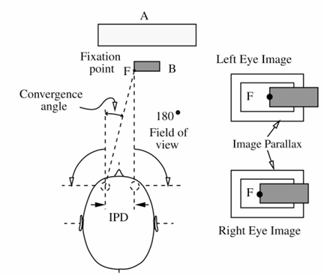
Possiamo ora identificare due tecniche di visualizzazione stereografica:
- Le due immagini possono essere presentate contemporaneamente su due display (HMD) o nello stesso display (occhiali stereo passivi).
  - Display montato sulla testa (HMD)
  - Occhiale stereo passivi (filtri di polarizzazione)
- Le due immagini possono anche essere presentate in sequenza temporale su un unico display (occhiali stereo attivi), quindi mostrano coppie di immagini stereo in sequenza.

3.1 HEAD MOUNTED DISPLAY (HMD)
Il classico VR, quindi schermo con ottiche speciali davanti a ciascun occhio, il display occlude il mondo reale e fornisce un’esperienza immersiva all’utente.
Il tracciamento della testa consente una visione stereoscopica che segue il movimento della testa dell’utente, il campo visivo (FOV) sarà limitato e il dispositivo comunque rimane scomodo in termini di peso, cavi e cyber-sickness.
Abbiamo due tipi differenti di tracciamento:
- Tracciamento outside-in: necessita di sensori esterni, come telecamere, inoltre il tracciamento è limitato a un’area specifica ma rimane preciso e migliore dei semplici controller e funziona anche al buio.
- Tracciamento inside-out: le telecamere sono posizione direttamente sul dispositivo HMD e funzione in spazi più grandi, e non necessita quindi di alcun dispositivo esterno per il tracciamento. Localizzazione e mappatura simultanea, SLAM.
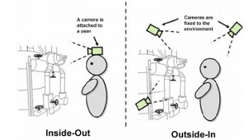
I nostri dispositivi HMD possiamo distinguerli in:
- HMD a visione ottica diretta: sono dispositivi con alta risoluzione dell’immagine fisica, con nessun ritardo tra il movimento e l’immagine fisica, ma presente invece tra immagine fisica e quella virtuale.
Gli oggetti fisici sono messi a fuoco alla loro corretta distanza; è necessaria la registrazione tra l'immagine fisica e quella virtuale; le immagini virtuali appaiono spesso semi-trasparenti a causa della perdita di luce.
Vedi il mondo vero attraverso lenti trasparenti e il computer "proietta" i pixel sopra.
- HMD a visione basata su video: qui abbiamo la presenza di ritardo tra l’immagine fisica e quella virtuale, che però può essere compensato.
la fotocamera può essere utilizzata anche per il tracciamento e anche qui necessità di registrazione tra l’immagine fisica e quella virtuale.
Tu sei al buio dentro il casco, e vedi il mondo esterno solo perché ci sono delle telecamere che lo riprendono e te lo mostrano sugli schermi interni.

3.2 Passive stereo glasses
Due immagini sono sovrapposte sullo schermo contemporaneamente. Lo schermo proietta due immagini con luce polarizzata diversamente. Le lenti degli occhiali filtrano la luce: la lente sinistra blocca l'immagine destra e viceversa.
Sono senza cavi (leggeri ed ergonomici, meno invasivi rispetto agli HMD). Funzionano bene con schermi di grandi dimensioni (alta risoluzione). Supportano sistemi di tracciamento della testa. Solitamente usano due proiettori:
- Sinistra: filtro verticale davanti alla lente
- Destra: filtro orizzontale davanti alla lente
E quindi gli occhiali polarizzati avranno:
- Occhio sinistro: filtro verticale
- Occhio destro: filtro orizzontale

3.3 Active stereo glasses
Lo schermo alterna velocemente (es. 120 volte al secondo) l'immagine destra e sinistra. Gli occhiali hanno lenti a cristalli liquidi che si oscurano elettronicamente in sincronia con lo schermo.

3.4 Large Volume displays
Permettono a diversi utenti co-locati di visualizzare una vista stereoscopica del mondo virtuale. Possono essere classificati come display di grande volume basati su monitor o display di grande volume basati su proiettore. Consentono maggiore libertà di movimento rispetto ai display personali (HMD). Possono avere un singolo monitor/proiettore o più monitor/proiettori affiancati.
CAVE: ha da 3 a 6 grandi schermi, mette l'utente in una stanza per un'immersione visiva, ampio campo visivo (FOV), solo un utente può essere tracciato a livello di testa.
Wall, Domes: i display a mosaico posizionano le immagini affiancate, quindi necessitano di più proiettori; le immagini devono avere una sovrapposizione per garantire la continuità e richiedono una calibrazione; tuttavia, la sovrapposizione di due proiettori comporta una discontinuità di intensità (immagini più luminose nelle aree di sovrapposizione); i proiettori devono modulare le intensità per attenuare la luce sui pixel sovrapposti.

3.5 LENSES
Le lenti ci permettono di catturare i raggi di luce e piegarli in modo che si formi un’immagine a fuoco. Questo significa che la luce passa attraverso la lente e quindi cambia il suo indice di rifrazione, che è definito come: n = c/s, dove s è la velocità della luce nel mezzo e c la velocità della luce invece nel vuoto.
Le lenti funzionano grazie alla legge di Snell, che esprime quanto i raggi di luce si piegano quando entrano o escono da un materiale trasparente:
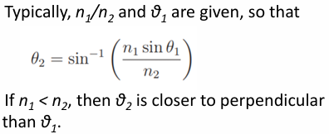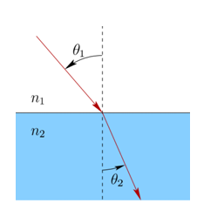
Il caso ideale definito quando una sorgente che si trova a una distanza infinitamente grande, e le lente sono convesse semplici, cioè la superficie della lente è curvata sfericamente in modo che i raggi di luce paralleli in arrivo convergano a un punto dall'altro lato della lente. Questo punto speciale di convergenza è chiamato punto focale. La sua distanza dal centro della lente è chiamata profondità focale o lunghezza focale.
Se i raggi sono paralleli ma non perpendicolari al piano della lente, allora il punto focale si sposta di conseguenza. In questo caso, il punto focale non si trova sull'asse ottico.
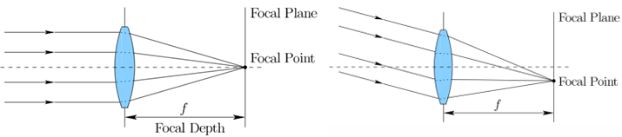
In questo contesto idealizzato, si forma un'immagine reale nel piano dell'immagine, come se fosse uno schermo di proiezione che mostra come appare il mondo di fronte alla lente.
Nel mondo reale, un oggetto non è infinitamente lontano. Se i raggi non sono paralleli, potrebbe comunque essere possibile metterli a fuoco in un'immagine reale. Supponiamo di avere una lente con lunghezza focale f. Se la sorgente luminosa è posizionata a una distanza s1 dalla lente, allora i raggi provenienti da essa saranno a fuoco se e solo se la seguente equazione è soddisfatta (derivata dalla legge di Snell):
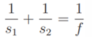
E se l'oggetto osservato non è completamente piatto e giace in un piano perpendicolare alla lente? In questo caso, non esiste un singolo piano dietro la lente che possa mettere a fuoco l'intero oggetto. Dobbiamo tollerare il fatto che la maggior parte di esso sarà approssimativamente a fuoco. Sfortunatamente, questa è la situazione che si incontra quasi sempre nel mondo reale, compreso il fuoco fornito dai nostri occhi.
Se l'oggetto è molto vicino alla lente, allora la lente non può costringere i suoi raggi di luce in uscita a convergere in un punto focale. In questo caso, però, appare un'immagine virtuale e la lente funziona come una lente d'ingrandimento.
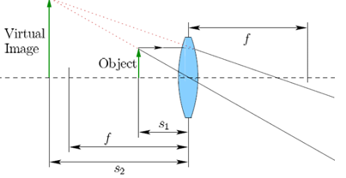

3.6 Optical aberrations
L'aberrazione cromatica è un difetto di una lente che non riesce a mettere a fuoco tutti i colori (lunghezze d'onda) nello stesso punto. È causata dalla dispersione: l'indice di rifrazione degli elementi della lente varia in base alla lunghezza d'onda della luce.
Distorsione: un allungamento o una compressione dell'immagine che diventa progressivamente più grave allontanandosi dall'asse ottico.

3.7 A SIMPLE VR HEADSET MODEL
Supponiamo di costruire un visore VR posizionando uno schermo molto vicino agli occhi. Vogliamo avvicinarlo in modo che riempia la vista dell'utente. Tuttavia, quando un oggetto è posizionato troppo vicino al viso, l'occhio non è in grado di mettere a fuoco correttamente l'oggetto sulla retina.
Pertanto, è necessaria una lente convessa, di solito posizionata alla distanza della sua profondità focale. Un dettaglio importante per un visore VR è che ogni lente deve essere centrata perfettamente di fronte alla cornea. Se la distanza tra le due lenti è fissa, allora è impossibile ottenere questo per tutti coloro che utilizzano il visore.
Devono essere costruite due matrici di visualizzazione con il corretto offset (utilizzando, ad esempio, gluLookAt). Fondamentalmente, vogliamo due posizioni della telecamera, corrispondenti all'occhio sinistro e all'occhio destro. Potrebbe essere necessaria una proiezione non assiale per rendere le sovrapposizioni grafiche percepibilmente corrette per un visore montato sulla testa. Questo crea un frustum asimmetrico per ciascun occhio.
In generale la quantità di distorsione dipende solo dalla distanza dal centro della lente. La correzione della distorsione prevede due fasi:
- Determinare la funzione di distorsione radiale f per un particolare visore.
- Calcolare f⁻¹ e applicarlo all’immagine renderizzata prima della distorsione della lente.

3.8 OCCLUSIONI SDK
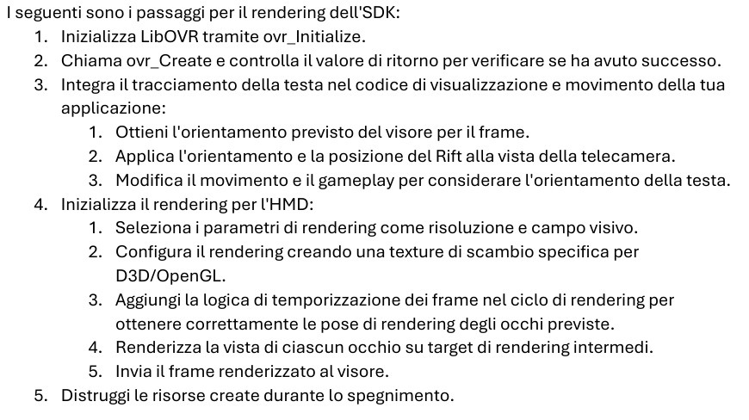

Bounding volumes
Ora introduciamo il tema fondamentale delle collisioni, cioè rilevare se due oggetti si intersecano.
In tal contesto sappiamo che la maggior parte dell’HW attuale utilizza i triangoli come primitiva fondamentale per il rendering. Di conseguenza, una rappresentazione poligonale è una scelta naturale per le scene e gli oggetti della scena, così come per la loro geometria di collisione corrispondente.
Gli oggetti impliciti si riferiscono a sfere, coni, cilindri, ellissoidi, tori e altre primitive geometriche che non sono definite esplicitamente come una rappresentazione poligonale, ma in modo implicito attraverso un'espressione matematica.
Gli oggetti impliciti sono spesso descritti come una funzione che mappa dallo spazio 3D ai numeri reali, f : R³ → R, dove i punti definiti da f(x, y, z) < 0 costituiscono l'interno, f(x, y, z) = 0 costituisce il confine, e f(x, y, z) > 0 costituisce l'esterno dell'oggetto (Figura).
Piuttosto che utilizzare la stessa geometria impiegata per il rendering, si può sostituire un oggetto con una geometria semplificata di tipo proxy per il rilevamento delle collisioni. Questo significa che ad esempio nei videogiochi ci si basa su sfere o cubi per rappresentare l’oggetto di gioco, indipendentemente dalla sua complessità.
Se gli oggetti proxy collidono, si presume che anche gli oggetti reali collidono. Questa tecnica tenta di ottimizzare i tempi e le interrogazioni a prescindere dal tipo di rappresentazione geometrica utilizzata.

Types of queries
Vogliamo quindi determinare se, quando e dove due oggetti collidono.
“se” indica una risposta boolena positiva o negativa, “quando” determina il momento in cui si verifica la collisione durante un movimento, “dove” stabilisce in che modo entrano in collisione.
in generale il problema posto è un problema complesso, e spesso non basta determinare solo se due oggetti si penetrano, ma viene richiesto anche di determinare la profondità di penetrazione. Essa è spesso definita in termini di distanza traslazionale minima.
Un problema più generale è quello di trovare i punti più vicini tra A e B: un punto in A e un punto in B che determinano la distanza di separazione tra gli oggetti. Va notato che i punti più vicini non sono necessariamente unici; ci può essere un numero infinito di punti più vicini. Poiché ogni oggetto può potenzialmente collidere con qualsiasi altro oggetto, una simulazione con n oggetti richiede (n−1)+(n−2)+···+1 = n(n−1)/2 = O(n²) test a coppie.
A causa della sua complessità quadratica, testare ingenuamente ogni coppia di oggetti per la collisione diventa rapidamente troppo costoso, anche per valori moderati di n.
Per ridurre effettivamente la complessità, il numero di coppie testate deve essere ridotto. Questa riduzione viene effettuata separando la gestione delle collisioni di più oggetti in due fasi: la fase ampia e la fase stretta.
La fase ampia: indentifica gruppi più piccoli di oggetti che potrebbero collidere, escludendo rapidamente quelli che sicuramente non lo fanno.
La fase stretta: riguarda i test a coppie all'interno dei sottogruppi ed è responsabile della determinazione delle collisioni esatte, se presenti.
Il rilevamento delle collisioni può rappresentare, ad esempio, dal 10 al 30% di un fotogramma.

Bounding Volumes
Abbiamo già visto come gli oggetti possono essere composti da molti poligoni, che sono spesso triangoli, ed esaminare la loro intersezione potrebbe essere troppo costoso, per questo in maniera tale da ridurre il costo vengono utilizzate le bounding box e test della loro sovrapposizione, per poi valutare effettivamente eventuali intersezioni geometriche.
Quindi Un volume di ingombro (Bounding Volume, BV) è un singolo volume semplice che racchiude uno o più oggetti di natura più complessa. L'idea è che i volumi più semplici (come scatole o sfere) abbiano test di sovrapposizione più economici rispetto agli oggetti complessi che racchiudono.
Utilizzare volumi di ingombro permette di effettuare rapidamente test di rifiuto di sovrapposizione, poiché si testa la geometria complessa solo quando la prima query di sovrapposizione sui volumi di ingombro dà un risultato positivo. Naturalmente, quando gli oggetti si sovrappongono davvero, questo test aggiuntivo comporta un aumento del tempo di calcolo. Tuttavia, nella maggior parte delle situazioni, pochi oggetti sono tipicamente abbastanza vicini da far sovrapporre i loro volumi di ingombro. Pertanto, l'uso dei volumi di ingombro porta generalmente a un notevole guadagno in termini di prestazioni e l'eliminazione di oggetti complessi da ulteriori test giustifica pienamente il piccolo costo aggiuntivo del test sui volumi di ingombro.
Le proprietà desiderabili per i volumi di ingombro includono:
- Test di intersezione poco costosi
- Aderenza stretta (ovvero, che si adattino bene all'oggetto)
- Computazione economica
- Facili da ruotare e trasformare
- Utilizzo ridotto di memoria
Tipicamente sono calcolati in una fase di pre elaborazione piuttosto che durante l’esecuzione in tempo reale, e abbiamo cinque volumi di ingombro più comuni, quali;
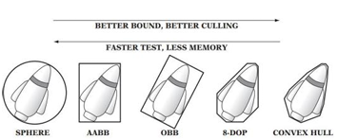

4.2.1 AABBs
In particolare abbiamo gli AABBs che sono delle scatole a 6 facce ed è caratterizzata dall’avere le sue facce orientate in modo tale che le normali siano parallele agli assi delle coordinate mondo.
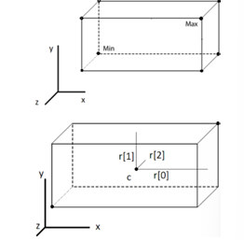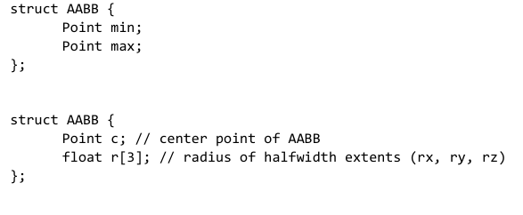
E possiamo dire che due AABBs si sovrappongono solo se si sovrappongono su tutti e tre gli assi.
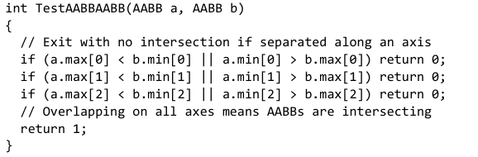
Per il suo calcolo, cioè l’AABB di un oggetto può essere calcolato scorrendo tutti i punti della geometria dell’oggetto memorizzando i valori minimi e massimi di x, y, z. Nel dettaglio si salvano minimo e massimo per ogni asse.
Solitamente, l'AABB è definito nello spazio locale dell'oggetto (dove l'oggetto non è né spostato né ruotato). Per capire se due oggetti si scontrano, devono essere confrontati in uno spazio comune, in questo ambito possiamo procedere in 2 vie:
- Spazio mondo: Entrambi i volumi vengono trasformati nelle coordinate globali.
- Spazio locale dell’altro: Trasformi l'oggetto A direttamente nello spazio dell'oggetto B. Questo comporta il vantaggio di dimezzare i calcoli e spesso porta anche ad un volume più stretto di bounding.
Spesso permette di rilevare che due oggetti non si toccano, anche se i loro AABB nello spazio mondo sembrano sovrapporsi. Questo accade perché l'AABB, per definizione, non può ruotare: se l'oggetto ruota, l'AABB nello spazio mondo deve "ingrandirsi" per contenerlo, diventando meno preciso.
Risulta fondamentale quindi, anche aggiornare la dimensione dell’AABB. Questo perché se un oggetto si muove o ruota, il suo AABB originale non è più valido, abbiamo due metodi di approccio:
- Invece di ricalcolare tutto sui vertici dell'oggetto, si prendono gli 8 angoli del vecchio AABB, si ruotano e si crea una nuova scatola che li contenga tutti. È estremamente veloce, ma la scatola diventa più grande dell'originale (si perde "aderenza" all'oggetto).
- Si prendono tutti i vertici reali dell'oggetto dopo che sono stati spostati/ruotati nel mondo e si ricalcolano i minimi e i massimi. Ottieni l'AABB più stretto e preciso possibile per quella posizione. Se l'oggetto ha migliaia di vertici, questo calcolo può diventare molto pesante per il processore se ripetuto per ogni oggetto in ogni fotogramma.
Però in termini computazionali, e per il confronto, dobbiamo fornire delle box che siano dritte per confrontarle; quindi, quando ruoti l'oggetto tramite una matrice di rotazione, anche la scatola si inclina, diventando quella che chiamiamo "bounding box orientata" o A'. Il problema è che i motori grafici preferiscono lavorare con scatole dritte rispetto agli assi del mondo, quindi dobbiamo costruirne una nuova, chiamata B, che stia dritta ma che sia abbastanza grande da contenere perfettamente la versione storta A'.
Per farlo in modo intelligente senza ricalcolare ogni singolo punto dell'oggetto, guardiamo direttamente come la matrice di rotazione sposta i vettori nello spazio. In pratica, per capire quanto deve essere larga la nuova scatola lungo l'asse delle X, ci interessano solo le componenti X della nostra matrice di rotazione. Il segreto matematico sta nel proiettare gli otto angoli della vecchia scatola storta sugli assi del mondo per vedere dove arrivano. Invece di fare otto calcoli separati. Così facendo puoi semplicemente sommare i contributi minimi o massimi che derivano dalla rotazione applicata alle dimensioni originali della scatola.
In parole povere, per ogni asse cerchi la combinazione di valori che ti dà il risultato più grande possibile per definire il "soffitto" della scatola e quella che ti dà il risultato più piccolo per definire il "pavimento". La cosa comoda è che la traslazione, ovvero lo spostamento dell'oggetto, non cambia quanto la scatola sia grande, ma solo dove si trova; quindi, puoi semplicemente calcolare la dimensione basandoti sulla rotazione e poi "trascinare" il risultato finale nella posizione corretta aggiungendo le coordinate di spostamento.
Calcolare una bounding box che racchiuda una AABB ruotata utilizzando la rappresentazione min-max può quindi essere implementato nel seguente modo:
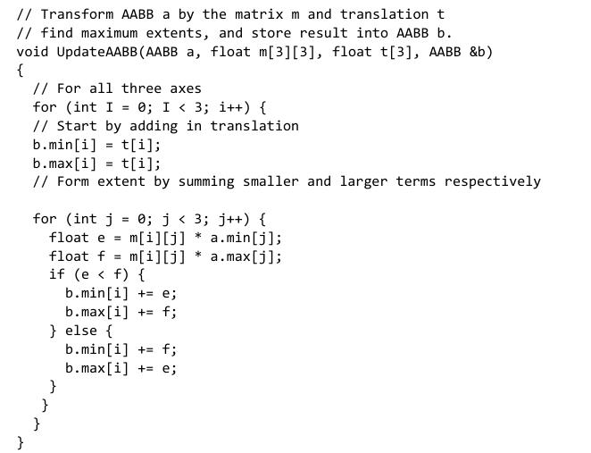

4.2.2 Spheres
Anche le sfere come gli AABBs hanno dei test di intersezione poco costosi, le sfere hanno anche il vantaggio di essere invarianti rispetto alla rotazione, che le porta ad essere facili trasformare.
Inoltre, per capire se due sfere si toccano, basta calcolare la distanza tra i loro centri e vedere se è minore o uguale alla somma dei loro raggi. Tuttavia, calcolare la distanza esatta richiederebbe una radice quadrata, che è un'operazione pesante per il processore. Per questo motivo, si preferisce confrontare la distanza al quadrato con il quadrato della somma dei raggi, ottenendo lo stesso risultato ma molto più rapidamente.
Per quanto riguarda invece la definizione della loro dimensione abbiamo due strategie:
- La prima strategia è la più semplice ma meno precisa. Consiste nel calcolare prima la scatola AABB dell'oggetto e posizionare il centro della sfera esattamente nel mezzo di questa scatola. Il raggio viene poi stabilito cercando il punto dell'oggetto più lontano da quel centro. Sebbene sia veloce, questo metodo spesso genera sfere molto più grandi del necessario, "sprecando" spazio vuoto.
- La seconda strategia, l'algoritmo di Ritter, è più raffinata e cerca di ottenere una sfera più stretta intorno all'oggetto. Inizialmente si cercano i punti più distanti lungo i tre assi (X, Y, Z), ottenendo sei punti estremi. Tra questi se ne scelgono due che sono i più lontani tra loro per definire il centro iniziale e il raggio. Successivamente, l'algoritmo esegue un secondo controllo su tutti i punti dell'oggetto: se ne trova uno che resta fuori dalla sfera appena creata, espande e sposta leggermente la sfera in modo da inglobare anche quel punto esterno. Questo permette di ottenere un volume di delimitazione molto più aderente alla forma reale dell'oggetto.
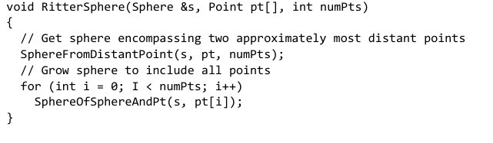

4.2.3 Oriented Bounding Boxes (OBB)
Sono dei blocchi rettangolari simili a un AABB, ma con orientazione arbitraria. Cioè non ha il vincolo di restare allineata con gli assi del mondo come le AABBs. Il vantaggio principale dell'OBB è la sua precisione: poiché può ruotare insieme all'oggetto, il volume di spazio vuoto racchiuso è molto minore rispetto a quello di un'AABB, questi vantaggi si pagano con una maggiore complessità computazionale.
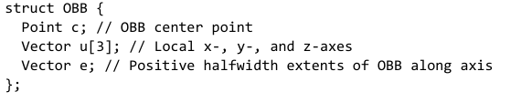
Il test di intersezione tra due OBB è decisamente più complesso rispetto a quello tra sfere o scatole allineate, poiché entra in gioco l'orientamento variabile di entrambi i volumi. Per risolvere questo problema si utilizza il Teorema dell'Asse Separatore (SAT).
L'idea alla base del SAT è che due oggetti convessi non sono in collisione se esiste almeno un asse su cui le loro proiezioni non si sovrappongono.
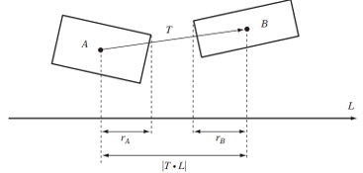
Due OBB sono separate rispetto a un asse L se la distanza tra le proiezioni dei loro centri (|T*L|) è maggiore della somma dei loro "raggi proiettati" (r_A + r_B). Se questa condizione è vera per anche un solo asse, le scatole sono separate.
Per essere sicuri che due scatole orientate non si stiano toccando nello spazio 3D, non serve testare infinite direzioni. È sufficiente testarne al massimo 15:
- 3 assi locali della Box A
- 3 assi locali della Box B
- 9 assi ottenuti dal prodotto vettoriale tra ogni asse di A e di B
Se dopo aver controllato tutti questi 15 assi non ne viene trovato nessuno che separi le proiezioni ortogonali, allora è matematicamente certo che le due scatole si stanno intersecando.
Calcolare scatole di delimitazione orientate a misura è un problema difficile. Un modo per effettuare un adattamento brute-force è parametrizzare l'orientamento dell'OBB in qualche modo. Per farlo quindi lo spazio viene campionato a intervalli regolari sulla parametrizzazione e viene mantenuto il miglior OBB tra tutte le rotazioni campionate. Aggiornare un OBB mentre l'oggetto si muove è facile perché l'OBB ruota con l'oggetto; pertanto, è sufficiente applicare all'OBB la trasformazione dell'oggetto senza ricostruire l'OBB.

5.0 Primitive Tests
Dopo che un sistema di alto livello ha escluso il maggior numero possibile di oggetti dai test di collisione successivi, tutti i sistemi di collisione devono eseguire test di basso livello tra primitive o volumi di delimitazione per determinare lo stato di intersezione.
5.1 Closet Point
Le query sui punti più vicini sono tra le più potenti per quanto riguarda le collisioni; quindi, date le posizioni dei punti più vicini tra due oggetti è possibile ottenere la distanza tra di essi.

5.1.1 On plane to Point
Un piano nello spazio 3D può essere considerato come una superficie piatta che si estende indefinitamente in tutte le direzioni. Essi vengono descritti tramite l’utilizzo della normale e da un punto sul piano.
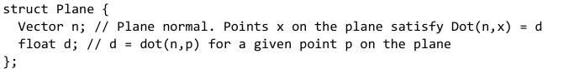
Tutti i punti X che si trovano sul piano soddisfano una condizione fondamentale: il vettore che li collega al punto P deve essere perpendicolare alla normale n. Matematicamente, questo si esprime con il prodotto scalare n * (X - P) = 0, che può essere semplificato nella forma n*X=d, dove d è il prodotto scalare tra la normale e il punto P.
Se la normale è un vettore unitario (di lunghezza pari a 1), il valore -d rappresenta la distanza con segno del piano dall'origine degli assi.
Se prendiamo un punto arbitrario Q nello spazio e vogliamo trovare il punto R sul piano che sia il più vicino possibile a Q, dobbiamo effettuare una proiezione ortogonale. In pratica, "spostiamo" il punto Q lungo la direzione della normale finché non tocca il piano. La formula per trovare questo punto R è data da:
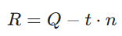
dove t rappresenta la distanza (con segno) tra il punto Q e il piano. Il valore di t è fondamentale perché ci indica la posizione di Q, se t è positivo allora è fronte al piano mentre se t è negativo è dietro al piano.
Per calcolare questa distanza t andiamo a sostituire in {n * (X - P) = 0} al posto di X l’equazione di R, ed espandendo i calcoli e raggruppando otteniamo che:
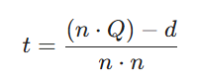
Questo calcolo è estremamente utile nei motori grafici e nei sistemi VR per determinare, ad esempio, se un utente ha attraversato una parete virtuale o per gestire i riflessi sulle superfici piatte.
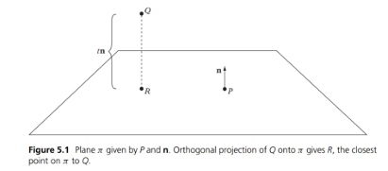
Il codice per calcolare il punto più vicino sul piano a un punto e la distanza segnata diventa:
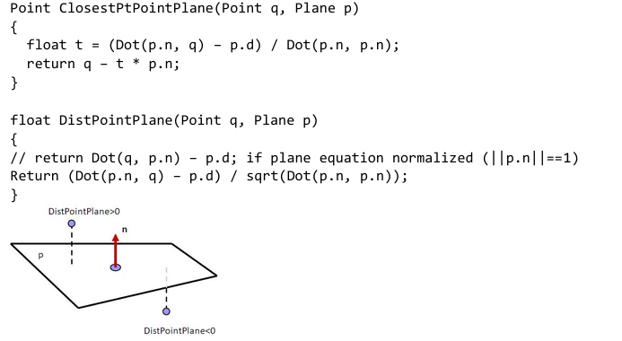

5.1.2 On AABB to Point
Se hai un punto P all'esterno di una AABB e vuoi trovare il punto Q sulla superficie della scatola che sia il più vicino possibile ad esso, devi utilizzare una tecnica chiamata clamping (bloccaggio). Per ogni asse (x, y, z), si confronta la coordinata del punto con i limiti minimi e massimi della scatola:
- Se la coordinata di P è inferiore al minimo della scatola, la si "blocca" al valore minimo.
- Se è superiore al massimo, la si "blocca" al valore massimo.
- Se è compresa tra i due, la coordinata rimane invariata.
Il risultato finale è un punto Q che si trova esattamente sul confine della scatola (o coincide con P se P era già all'interno).
Per determinare quanto il punto sia lontano dalla scatola, è spesso necessario calcolarne la distanza. Tuttavia, calcolare la distanza euclidea classica richiederebbe una radice quadrata, che è un'operazione computazionalmente costosa. Per ottimizzare le prestazioni, si calcola la distanza al quadrato:
- Per ogni asse, si verifica se il punto si trova oltre i limiti della scatola.
- Se il punto è fuori, si calcola la differenza tra la coordinata del punto e il limite della scatola, elevandola al quadrato.
- Si sommano i risultati di tutti e tre gli assi.
Questo approccio è molto efficiente perché permette di confrontare le distanze (ad esempio per vedere se un punto è entro un certo raggio di collisione) senza mai dover estrarre una radice quadrata.
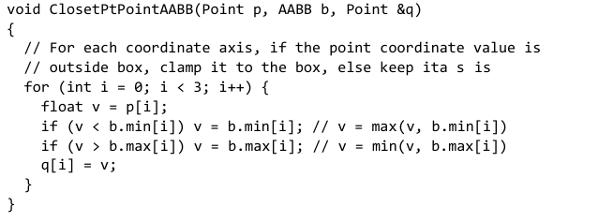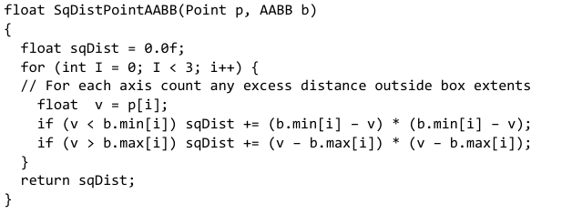

5.1.3 On OBB to Point
Per capire quanto un punto sia distante da un nostro OBB, dobbiamo andare a valutare il tutto nel sistema di riferimento della box stessa.
In questo sistema locale, il centro della scatola è il tuo punto di partenza e i suoi tre assi (che possono essere inclinati rispetto al mondo esterno) diventano i tuoi nuovi binari di riferimento. Quando hai un punto esterno, calcoli un vettore che va dal centro della scatola verso quel punto. A questo punto, proietti quel vettore su ciascuno dei tre assi dell'OBB utilizzando il prodotto scalare: questa operazione ti dice esattamente quanto il punto è lontano dal centro lungo la larghezza, l'altezza e la profondità della scatola.
Se questa distanza calcolata lungo un asse è maggiore della metà del lato della scatola (il semi-lato), allora il punto si trova "fuori" e devi bloccarlo (fare il clamping) proprio sul bordo. Una volta fatto questo per tutti e tre gli assi, ottieni le coordinate locali del punto più vicino. Se vuoi ritrovare quel punto nello spazio del mondo reale, non devi far altro che sommare questi spostamenti al centro della scatola.
Nel caso in cui ti serva solo sapere quanto sono lontani tra loro (distanza al quadrato) e non dove si trovi esattamente il punto di contatto, il calcolo è ancora più rapido. Poiché gli assi della scatola sono perpendicolari tra loro, puoi calcolare quanto il punto "esce" dai bordi su ogni asse in modo totalmente indipendente. Prendi questo eccesso di distanza per ogni asse, lo elevi al quadrato e sommi tutto insieme. Questo metodo è estremamente efficiente per i motori grafici perché evita di dover calcolare coordinate complesse o radici quadrate inutili, permettendo di gestire migliaia di potenziali collisioni ogni secondo.
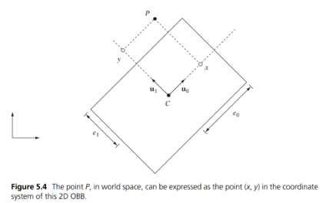
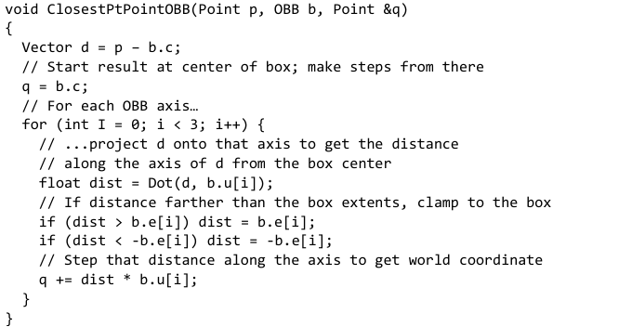
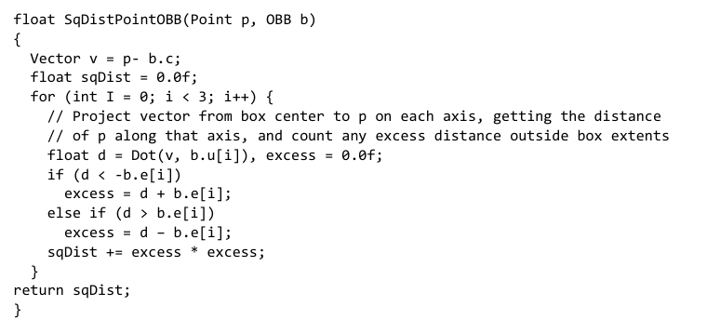

5.2 Testing Primitives
Il test delle primitive è meno generale rispetto al calcolo della distanza tra di esse. In generale, un test indicherà solo se le primitive si stanno intersecando, senza determinare dove o come avviene l'intersezione. Pertanto, questi test di intersezione sono spesso molto più veloci rispetto ai test che restituiscono informazioni aggiuntive.
Lo strumento principale per queste verifiche è il test dell'asse di separazione (SAT). Secondo questo principio, se due insiemi convessi non si intersecano, deve esistere un piano che li separi completamente. Di conseguenza, esiste una linea perpendicolare a tale piano (l'asse di separazione) sulla quale le proiezioni degli oggetti generano due intervalli che non si sovrappongono.
Molte forme usate nella computer grafica, come sfere, AABB e OBB, sono simmetriche rispetto a un punto centrale. Per queste primitive, il test diventa estremamente efficiente:
- Si calcola la distanza tra le proiezioni dei centri dei due oggetti sull'asse.
- Si calcolano i "raggi" delle proiezioni, ovvero la distanza tra il centro proiettato e il punto più lontano dell'oggetto lungo quell'asse.
- Se la somma dei due raggi è inferiore alla distanza tra i centri proiettati, gli oggetti sono separati.
Quando si lavora con poliedri convessi più complessi o non simmetrici, il numero di assi da controllare può essere ridotto a un set specifico per garantire la correttezza del risultato:
- Assi paralleli alle normali delle facce del primo oggetto.
- Assi paralleli alle normali delle facce del secondo oggetto.
- Assi derivanti dal prodotto vettoriale tra ogni lato del primo oggetto e ogni lato del secondo.
Se viene trovato anche un solo asse di separazione, il test termina subito confermando che non c'è collisione. Se invece tutti gli assi vengono testati senza trovare separazione, gli oggetti si stanno intersecando. In questo caso, l'asse che presenta la sovrapposizione minima può essere usato per calcolare la normale di contatto e la profondità di penetrazione, dati fondamentali per simulare correttamente la fisica, ad esempio in un'applicazione di realtà virtuale.

5.2.1 Testing sphere against plane
Sia una sfera S specificata da una posizione centrale C e un raggio r, e sia un piano π specificato da (n · X) = d, dove n è un vettore unitario; cioè, ǁnǁ = 1.
Per determinare se la sfera è intersecata dal piano, l'equazione del piano può essere valutata per il centro della sfera, ed essendo n unitario il valore risultante corrisponde alla distanza segnata del centro della sfera dal piano. se il valore assoluto di questa distanza è minore o uguale al raggio della sfera, significa che il piano passa attraverso la sfera o ne tocca la superficie. Se invece la distanza è maggiore del raggio, la sfera e il piano sono separati
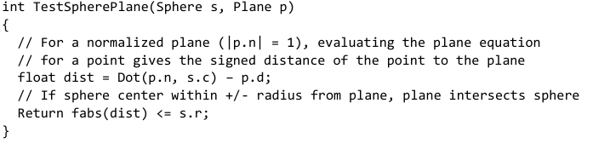

5.2.2 testing box against plane
immaginiamo una scatola orientata (OBB) definita dal suo centro C, dai suoi assi locali u_0, u_1, u_2 e dalle lunghezze dei semi-lati e_0, e_1, e_2. La procedura segue questi passaggi:
- Calcolo del raggio di proiezione: poiché la scatola è simmetrica, proietta un intervallo centrato in C lungo la retta parallela alla normale n.
Il raggio massimo r di questo intervallo si ottiene considerando i vertici più lontani e assicurandosi che tutti i termini siano positivi tramite il valore assoluto:
- Distanza dal piano: Si calcola la distanza segnata s del centro C dal piano valutando l'equazione del piano stesso (s = n * C - d).
- Verifica: L’intersezione avviene se il valore assoluto della distanza s è minore o uguale al raggio r (|s|<= r).
Se la scatola non fosse un OBB ma un AABB il calcolo diventa più semplice perché gli assi locali coincidono con quelli del sistema di coordinate mondo, quindi possiamo operare con i seguenti passaggi:
- Calcolo del centro e dei semi-lati: se non sono già noti, si calcolano il punto medio c e i semi-lati “e” partendo dai valori minimi e massimi della scatola.
- Semplificazione del raggio: Il raggio r si calcola moltiplicando i semi-lati direttamente per le componenti della normale del piano:
- Verifica: Anche in questo caso, l'intersezione è confermata se la distanza del centro dal piano rientra nell'intervallo definito dal raggio.
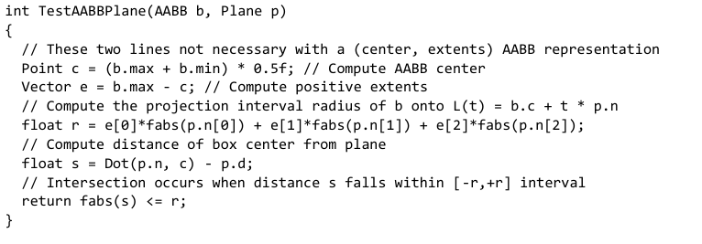

5.2.2 testing sphere against AABB
Verificare se una sfera interseca un'asse allineata alla scatola (AABB) si fa meglio calcolando la distanza tra il centro della sfera e il punto più vicino sull'AABB, e confrontando questa distanza con il raggio della sfera. Se la distanza è inferiore al raggio, la sfera e l'AABB devono intersecarsi. Per evitare operazioni di radice quadrata costose, sia la distanza che il raggio possono essere elevati al quadrato prima del confronto, senza modificare il risultato del test.
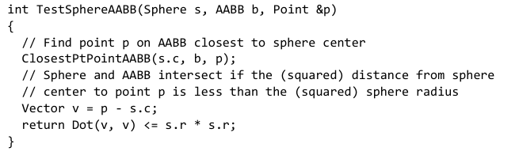

5.2.3 testing sphere against OBB
Verificare una sfera contro una scatola di delimitazione orientata è quasi identico a verificare contro una scatola di delimitazione allineata agli assi. L'unica differenza risiede nel modo in cui viene calcolato il punto più vicino.
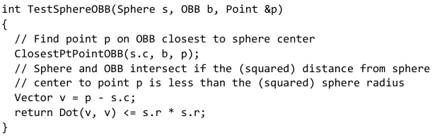

5.2.4 Testing triangle against triangle
L'algoritmo di Möller permette di verificare se due triangoli si toccano seguendo una logica di esclusione rapida e proiezione. Il processo segue questi passaggi:
  - Si verifica se i vertici di un triangolo si trovano tutti dallo stesso lato rispetto al piano dell'altro triangolo. Se accade, non c'è intersezione e il test termina subito.
  - Se i triangoli attraversano i rispettivi piani, si calcola la linea L di intersezione tra i due piani, L(t) = P + td, dove d = n1 × n2 è il prodotto vettoriale delle normali dei due triangoli n1 e n2.
  - Si proiettano i triangoli su questa retta di intersezione L (o sull’asse coordinate più parallelo ad essa) per ottenere degli intervalli numerici.
  - I triangoli sono in collisione solo se questi intervalli proiettati si sovrappongono.
I test che coinvolgono linee, raggi e segmenti sono frequentemente utilizzati, ad esempio, per simulare proiettili sparati o per verificare la linea di vista. I test sulle linee sono talvolta usati al posto di query più complicate. Ad esempio, il contatto della mano o del piede di un personaggio giocante con l'ambiente, o il contatto di una ruota di un veicolo con il suolo, possono spesso essere modellati in modo efficiente con un semplice test lineare.

5.2.5 Intersecting segment against plane
Sia dato un piano P definito da (n · X) = d e un segmento descritto dall'equazione parametrica S(t) = A + t (B − A) per 0 ≤ t ≤ 1.
Il valore di t dell'intersezione del segmento con il piano si ottiene sostituendo l'equazione parametrica nell'equazione del piano e risolvendo per t:
(n · (A + t (B − A))) = d (sostituendo S(t) = A + t (B − A) per X nell'equazione (n · X) = d)
poi espandendo il prodotto scalare e maneggiando i termini, otteniamo il valore di t pari a:
t = (d − n · A)/(n · (B − A))
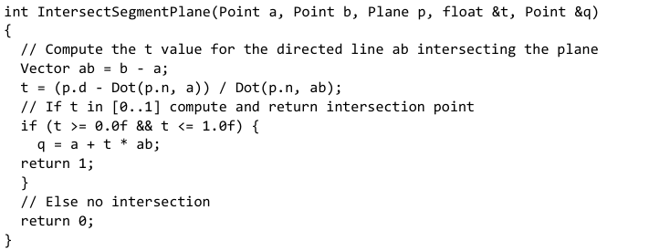

5.2.6 Intersecting Ray against sphere
Immaginiamo una retta che parte da un punto P e si muove in una direzione d. La sfera ha un centro C e un raggio r. Per trovare dove la retta tocca la sfera, si inserisce l'equazione della retta in quella della sfera, ottenendo un'equazione di secondo grado nella variabile t, che rappresenta la distanza lungo il raggio:
dove m è il vettore che va dal centro della sfera all'origine della retta.
Questa è un'equazione quadratica in t. Per la formula quadratica, le soluzioni sono date da
t = −b ± √(b² – c). Risolvendo l'equazione quadratica si hanno tre possibili esiti, classificati dal discriminante.
- Nessuna intersezione (D < 0): Non ci sono radici reali; la retta manca completamente la sfera.
- Intersezione tangenziale (D = 0): C'è una sola radice reale; la retta sfiora la sfera in un unico punto.
- Doppia intersezione (D > 0): La retta attraversa la sfera entrando e uscendo. In questo caso, il valore di t più piccolo (il primo contatto) è quello rilevante
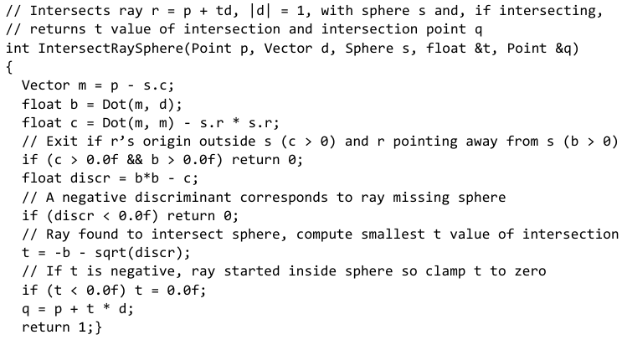
Il codice implementa dei controlli per ottimizzare il calcolo e gestire situazioni specifiche, se infatti ho che la retta parte dall'esterno della sfera e punta nella direzione opposta, il test esce immediatamente senza calcolare l'intersezione.
Se la retta parte già dall'interno della sfera, il valore di t risulterebbe negativo. In questo caso, si blocca t a zero, identificando l'origine stessa come punto di contatto.

5.2.7 intersecting ray aginst AABB
Il test di intersezione tra un raggio e un AABB (Axis-Aligned Bounding Box) si basa sul concetto di "lastre" (o slabs), ovvero lo spazio infinito compreso tra due piani paralleli tra loro e perpendicolari a uno degli assi coordinati (x, y o z).
Poiché un AABB è formato dall'intersezione di tre di queste lastre, il raggio interseca il box solo se interseca contemporaneamente tutte e tre le lastre lungo il suo percorso.
Per determinare l'intersezione, è necessario calcolare gli intervalli in cui il raggio attraversa ciascuna lastra e trovare la loro intersezione logica:
- Punti di ingresso e uscita: Per ogni lastra, il raggio avrà un punto di ingresso (il piano più vicino) e uno di uscita (il piano più lontano).
- Gestione degli intervalli: Si tiene traccia del punto di ingresso più lontano (t_{min}) e dell'uscita più vicina (t_{max}) tra tutte le lastre esaminate.
- Condizione di non intersezione: Se in qualsiasi momento l'ingresso più lontano supera l'uscita più vicina (t_{min} > t_{max}), il raggio ha "mancato" il volume comune e il test può terminare immediatamente con esito negativo.
Il calcolo si basa sull'equazione parametrica del raggio: dove P è l'origine e d è il vettore direzione. Inserendo questa espressione nelle equazioni dei piani delle lastre
(X * n_i = l_i), si risolve per t ottenendo la distanza dell'intersezione:
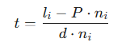
e poiché per un AABB le normali dei piani hanno due componenti pari a zero, l’espressione si semplifica notevolmente. Ad esempio, per una lastra perpendicolare all’asse x, la formula diventa:
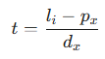
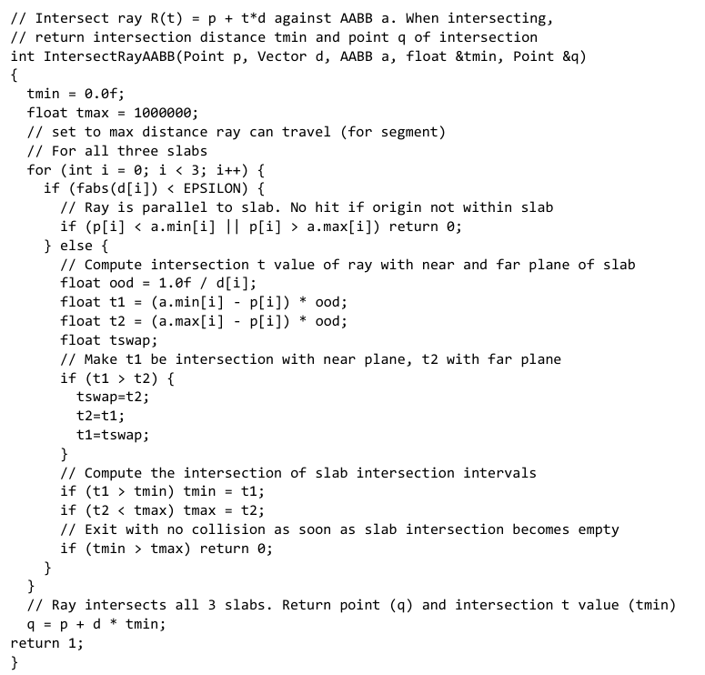

5.2.8 intersecting segment aginst convex polyhedron
Il test di intersezione tra un segmento e un poliedro convesso si basa sulla rappresentazione del poliedro come l'intersezione di un insieme di semispazi. L'idea fondamentale è che il segmento interseca il poliedro solo se esiste un intervallo di tempo t (compreso tra 0 e 1) in cui il segmento si trova contemporaneamente all'interno di tutti i semispazi definiti dai piani del poliedro.
Per determinare l'intersezione in modo efficiente, si utilizza una tecnica di clipping progressivo:
- Il segmento viene inizialmente considerato nella sua interezza, definita dall'intervallo [t_{first}, t_{last}], con valori iniziali rispettivamente di 0 e 1.
- Il segmento viene poi confrontato con ogni semispazio (definito da un piano con la normale rivolta verso l'esterno), eliminando le parti che si trovano all'esterno.
- Se in qualsiasi momento l'intervallo diventa vuoto (t_{first} > t_{last}), il segmento non interseca il poliedro e il test termina immediatamente.
Clipping contro ogni piano: Per ogni piano del poliedro, si calcola il punto in cui il segmento lo attraversa usando la formula:
$$t=\frac{d-n⋅A}{n⋅(B-A)}$$
dove n è la normale del piano e d è la costante della sua equazione. Il denominatore determina la direzione:
- Se il denominatore è negativo, il segmento sta entrando nel semispazio. In questo caso, se t > t_{first}, si aggiorna t_{first} = t.
- Se il denominatore è positivo, il segmento sta uscendo dal semispazio. In questo caso, se t < t_{last}, si aggiorna t_{last} = t.
- Se il denominatore è zero, il segmento è parallelo al piano e non necessita aggiornamento.
Dopo tutti i ritagli, se t_{first} ≤ t_{last}, la parte di segmento compresa tra S(t_{first}) e S(t_{last}) si trova interamente all'interno del poliedro.
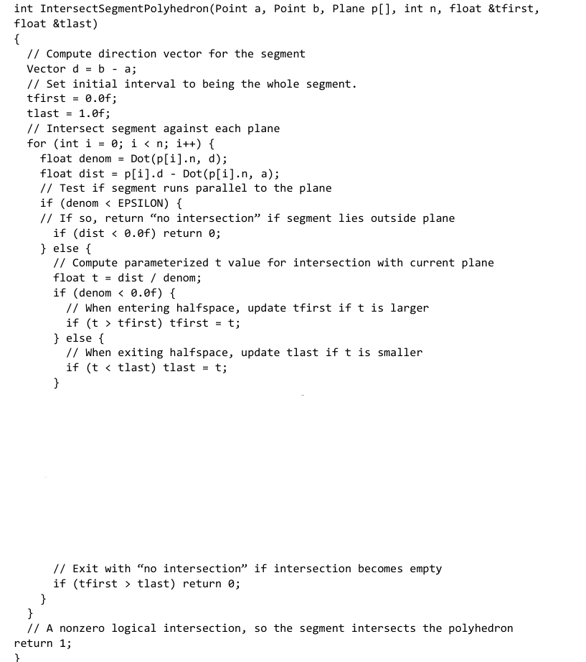

5.2.9 Boundary-based collision detection
A titolo generale gli oggetti convessi hanno alcune proprietà che li rendono particolarmente adatti per i test di rilevamento delle collisioni. Una proprietà importante è l'esistenza di un piano separatore per oggetti convessi che non si intersecano. I poliedri non convessi possono essere scomposti in pezzi convessi, permettendo l'utilizzo di algoritmi efficienti per il rilevamento delle collisioni.
Supponiamo di avere due poliedri convessi, P e Q, rappresentati in modo da permettere facile accesso ai loro vertici, spigoli e facce. Vogliamo determinare se i due poliedri si intersecano (cioè se si toccano o si sovrappongono).
L'algoritmo si basa su un'osservazione semplice: se due poliedri convessi si intersecano, allora almeno uno dei loro spigoli deve attraversare il confine dell'altro poliedro. Non è possibile che due poliedri convessi si intersechino senza che almeno uno spigolo di uno passi dentro l'altro.
Il procedimento è il seguente:
- Passo 1: Per ogni spigolo di P, si applica il test di intersezione segmento-poliedro per verificare se lo spigolo attraversa il poliedro Q. Uno spigolo interseca Q se passa parzialmente o completamente all'interno di Q.
Se si trova almeno uno spigolo di P che interseca Q, il test termina immediatamente: i due poliedri si intersecano.
- Passo 2: Se il passo 1 non ha rilevato intersezioni, si ripete il procedimento invertendo i ruoli: per ogni spigolo di Q, si applica il test di intersezione segmento-poliedro per verificare se lo spigolo attraversa il poliedro P.
Se si trova almeno uno spigolo di Q che interseca P, il test termina: i due poliedri si intersecano.
- Passo 3: Se nessuno spigolo di P interseca Q, e nessuno spigolo di Q interseca P, allora i due poliedri non si intersecano. Sono completamente separati nello spazio.

5.3 Computing convex hulls
L'inviluppo convesso di un insieme di punti S, indicato come CH(S), è il più piccolo poliedro convesso che contiene completamente l'insieme S. Intuitivamente, è come se avvolgessi l'insieme di punti con una membrana elastica: la forma che assume è l'inviluppo convesso.
Uno degli algoritmi più efficienti per calcolare l'inviluppo convesso è l'algoritmo Quickhull, che funziona in modo ricorsivo e progressivo. Vediamo i suoi passaggi:
- Passo 1) Creare la prima approssimazione: Si inizia localizzando i quattro punti estremi dell'insieme. Questi sono i punti che si trovano ai margini esterni del bounding box (il rettangolo più piccolo che contiene tutti i punti). Specificamente, si identificano i punti più a sinistra, più a destra, più in alto e più in basso.
Questi quattro punti sono garantiti di trovarsi sull'inviluppo convesso, perché sono i più estremi in quattro direzioni diverse. Insieme, formano un quadrilatero che rappresenta una prima approssimazione dell'inviluppo convesso vero.
- Passo 2) Eliminare i punti interni: Qualsiasi punto che si trova completamente all'interno del quadrilatero non può trovarsi sul confine dell'inviluppo convesso. Questi punti vengono rimossi dall'insieme di considerazione, riducendo il numero di punti da elaborare nei passi successivi.
- Passo 3) Trovare punti più estremi: Per ogni spigolo del quadrilatero, si localizza il punto (fra quelli rimasti) che si trova al di fuori dello spigolo e che è il più lontano da esso. Questo punto è estremo in una direzione specifica (perpendicolare allo spigolo), il che significa che deve necessariamente trovarsi sull'inviluppo convesso.
- Passo 4) Creare triangolazioni e scartare punti interni: Il nuovo punto scoperto, insieme ai due estremi dello spigolo, forma una regione triangolare. Proprio come nel passo 2, qualsiasi punto che si trova all'interno di questo triangolo non può trovarsi sull'inviluppo convesso e viene scartato.
- Passo 5) Ricorsione: La procedura si ripete per ogni nuovo spigolo che è stato aggiunto all'inviluppo convesso nel passo precedente. Ogni volta che si aggiunge un nuovo punto e si forma una nuova regione triangolare, si scartano i punti interni e si cercano i punti più estremi rispetto ai nuovi spigoli. La ricorsione termina quando non ci sono più punti che giacciono al di fuori degli spigoli dell'inviluppo. A questo punto, l'inviluppo convesso è stato completamente determinato. 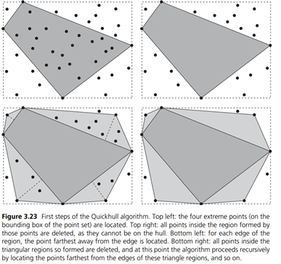

5.4 Vornoi regions
Dato un poliedro P, una caratteristica o feature di P non è altro che uno dei suoi vertici spigoli o facce.
La regione di Voronoi di una caratteristica F è l'insieme di tutti i punti nello spazio che sono più vicini (o ugualmente vicini) a F rispetto a qualsiasi altra caratteristica del poliedro.
Abbiamo 3 regioni di voronoi:
- Una regione di Voronoi di un vertice è l'insieme di punti che sono più vicini a quel vertice che a qualsiasi altra caratteristica del poliedro. Visivamente, è una sorta di "cono" che si irradia dal vertice verso l'esterno dello spazio.
- Una regione di Voronoi di uno spigolo è l'insieme di punti che sono più vicini a quel spigolo che a qualsiasi altro vertice, spigolo, o faccia del poliedro. Questa regione ha forma di "cilindro curvilineo" attorno allo spigolo.
- Una regione di Voronoi di una faccia è l'insieme di punti che sono più vicini a quella faccia che a qualsiasi altra caratteristica. Questa regione si estende perpendicolarmente dalla faccia verso lo spazio esterno.
Le regioni di Voronoi creano una partizione completa dello spazio esterno al poliedro. Ogni punto esterno al poliedro appartiene a una e una sola regione di Voronoi. I confini tra due regioni di Voronoi adiacenti appartengono per convenzione a una sola delle due regioni.
Le regioni di Voronoi hanno un'applicazione pratica importante: determinare quale punto su un poliedro convesso è più vicino a un dato punto Q nello spazio.
Il procedimento è il seguente: si parte dalla regione di Voronoi in cui si trova il punto Q. Si cammina da una regione all'altra (muovendosi verso la caratteristica più vicina), fino a quando Q non si trova all'interno di una regione di Voronoi stabile. A quel punto, la caratteristica associata a quella regione (un vertice, uno spigolo, o una faccia) contiene il punto più vicino a Q.
Il punto più vicino vero e proprio su quella caratteristica è ottenuto proiettando Q sulla caratteristica stessa.
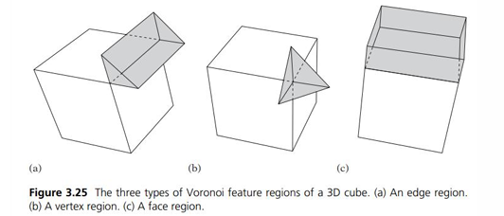

5.5 The V-Clip Algorithm
Una coppia di caratteristiche, una da ciascuno di due poliedri disgiunti, si dice essere le caratteristiche più vicine se contengono la coppia di punti più vicini tra i due poliedri. In altre parole, se prendi un punto sulla prima caratteristica e un punto sulla seconda caratteristica, e questi due punti sono i più vicini possibile tra tutti i punti dei due poliedri, allora le due caratteristiche sono quelle più vicine.
Theorema:
- Siano FA e FB una coppia di caratteristiche, una dal poliedro A e una dal poliedro B. Siano PA e PB due punti che si trovano rispettivamente su FA e FB e che rappresentano i punti più vicini tra le due caratteristiche. Se accade che PA si trova nella regione di Voronoi di FB (cioè, PA è più vicino a FB che a qualsiasi altra caratteristica di B) e contemporaneamente PB si trova nella regione di Voronoi di FA (cioè, PB è più vicino a FA che a qualsiasi altra caratteristica di A), allora FA e FB sono garantite essere la coppia di caratteristiche globalmente più vicine tra i due poliedri, e PA e PB sono la coppia di punti globalmente più vicini.
L'algoritmo V-Clip inizia con una coppia arbitraria di caratteristiche, una da ciascun poliedro. A ogni iterazione, esegue il seguente procedimento:
- Test della condizione: L’algoritmo verifica se la coppia di caratteristiche soddisfa le condizioni del teorema. In altre parole, controlla se ciascun punto più vicino della caratteristica si trova nella regione di Voronoi dell'altra caratteristica.
Se la condizione è soddisfatta, l'algoritmo ha trovato la coppia più vicina di caratteristiche. Termina immediatamente e restituisce un risultato di non intersezione, insieme alla coppia di caratteristiche più vicine (e implicitamente, la coppia di punti più vicini).
Se la condizione non è soddisfatta, l'algoritmo sa che la coppia attuale non è ancora quella globalmente più vicina. Procede quindi a un aggiornamento.
- Aggiornamento delle caratteristiche: V-Clip aggiorna una delle caratteristiche a una caratteristica vicina, dove i vicini di una caratteristica sono definiti come segue:
  - I vicini di un vertice sono gli spigoli incidenti sul vertice.
  - I vicini di una faccia sono gli spigoli che delimitano la faccia.
  - I vicini di uno spigolo sono i due vertici e le due facce incidenti sullo spigolo.
In questo modo, l'algoritmo "cammina" attraverso lo spazio delle caratteristiche, spostandosi sempre verso caratteristiche che sono più vicine (o ugualmente vicine) di quelle attuali.
- Convergenza garantita: Un aspetto cruciale dell'algoritmo è che la convergenza è garantita. Il motivo è che il grafo delle possibili transizioni tra coppie di caratteristiche ha una struttura particolare:
  - Le transizioni che diminuiscono rigorosamente la distanza tra le caratteristiche sono sempre permesse
  - Le transizioni che mantengono la distanza uguale sono permesse, ma non formano cicli infiniti
  - Non esistono transizioni che aumentano la distanza
Di conseguenza, l'algoritmo non può rimanere bloccato in un ciclo infinito. Eseguirà un numero finito di transizioni prima di raggiungere la coppia di caratteristiche più vicine.
L'algoritmo V-Clip è in grado di gestire anche il caso in cui i poliedri si intersecano (penetrazione). Se una caratteristica di un poliedro si trova all'interno dell'altro poliedro, la serie di aggiornamenti porterà eventualmente a una situazione particolare: uno spigolo di un poliedro avrà i suoi due estremi posizionati su lati opposti di una faccia dell'altro poliedro. Quando si raggiunge questa condizione, l'algoritmo segnala che c'è penetrazione tra i due poliedri.
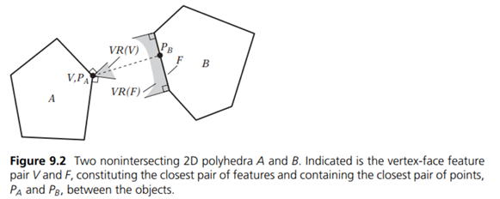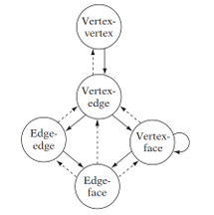

6.0 Bounding Volume Hierarchies
Il concetto base su cui ci si basa è che invece di testare direttamente la geometria di due oggetti per verificare se si intersecano, è possibile avvolgere gli oggetti in volumi di contenimento (bounding volumes, come sfere o scatole). Testare prima se i volumi di contenimento si intersecano è molto più veloce che testare la geometria vera. Se i volumi non si intersecano, neanche gli oggetti al loro interno possono intersecarsi, quindi si evita un test costoso.
Tuttavia, anche se questo approccio semplifica i singoli test, il numero totale di confronti da effettuare rimane lo stesso. Se hai molti oggetti, devi comunque testare ogni coppia.
La soluzione è organizzare i volumi di contenimento in una gerarchia ad albero chiamata Bounding Volume Hierarchy (BVH). Questo riduce la complessità temporale a logaritmica rispetto al numero di test.
L’insieme originale di volumi di contenimento forma i nodi foglia dell'albero. Questi nodi foglia vengono quindi raggruppati in piccoli insiemi e racchiusi all'interno di volumi di contenimento più grandi. A loro volta, questi volumi più grandi vengono raggruppati e racchiusi in altri volumi ancora più grandi, in modo ricorsivo. Questo processo continua fino a raggiungere un singolo volume di contenimento alla cima dell'albero che racchiude l'intera struttura.
Con una gerarchia di questo tipo, durante il test di collisione i nodi figli non devono essere esaminati se il loro volume padre non interseca il volume di query. Questa potatura ricorsiva è il motivo per cui la complessità si riduce.
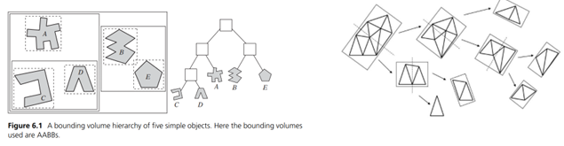
È importante notare che il volume di contenimento di un nodo padre non necessariamente deve racchiudere completamente i volumi di contenimento dei nodi figli. Due o più volumi nella gerarchia possono coprire lo stesso spazio.
Le BHV possono accelerare due fasi diverse del collision detection:
- Nella fase di broad-phase, le gerarchie BVH vengono costruite per organizzare gli oggetti in una scena. Lo scopo è escludere rapidamente gruppi di oggetti lontani. Se il volume di contenimento di un gruppo non interseca il volume di query di un oggetto, allora nessun oggetto nel gruppo può intersecarsi con l'oggetto di query, quindi l'intero gruppo può essere scartato.
- Nella fase di narrow-phase, le gerarchie BVH vengono costruite sui componenti interni di un singolo oggetto (specialmente se l'oggetto è complesso e ha molte primitive geometriche). Lo scopo è limitare i test primitiva-per-primitiva solo alle parti degli oggetti i cui volumi di contenimento si sovrappongono effettivamente.
Una buona BVH dovrebbe avere le seguenti caratteristiche:
- I nodi contenuti in qualsiasi sottoramo dovrebbero trovarsi vicini l'uno all'altro nello spazio. Questo minimizza la dispersione e migliora l'efficienza dei test.
- Ogni nodo della gerarchia dovrebbe avere un volume minimo. Volumi più piccoli significano che meno spazio viene coperto inutilmente, il che migliora la selectività dei test.
- Il volume di sovrapposizione dei nodi fratelli (nodi che condividono lo stesso padre) dovrebbe essere minimo. Sovrapposizioni grandi riducono l'efficienza della potatura.
- La gerarchia dovrebbe essere bilanciata sia rispetto alla sua struttura (la forma dell'albero) che rispetto al suo contenuto (la distribuzione degli oggetti nei nodi). Un albero bilanciato consente di escludere il massimo volume di spazio possibile ogni volta che un ramo non viene attraversato.
- La gerarchia dovrebbe poter essere generata automaticamente senza intervento dell'utente. Questo è importante soprattutto per scene dinamiche.
Il costo totale dell'intersezione tra due gerarchie può essere espresso con la formula:
$$T=N_{V}C_{V}+N_{P}C_{P}+N_{U}C_{U}+C_{O}$$
dove NV è il numero di coppie di volumi di contenimento testate per sovrapposizione,
CV è il costo di testare una coppia di volumi,
NP è il numero di coppie primitive testate,
CP è il costo di testare una coppia primitiva,
NU è il numero di nodi che necessitano aggiornamento (per esempio, trasformazione di coordinate di un AABB),
CU è il costo di aggiornare ogni nodo, e
CO è il costo di elaborazione una tantum (come trasformazione di coordinate tra oggetti).
Gli alberi binari sono di gran lunga la rappresentazione gerarchica più comune. Le foglie possono contenere interi oggetti oppure singoli poligoni, a seconda della granularità desiderata.
Per scene dinamiche, una BVH può essere ricostruita da zero a ogni frame (o ogni k frame), il che garantisce la qualità ottimale della gerarchia. In alternativa, i volumi di contenimento dei nodi interni possono essere ricalcolati senza cambiare la struttura dell'albero (una procedura chiamata refitting). Tuttavia, il refitting può degradare la qualità della gerarchia nel tempo, poiché i volumi possono diventare meno efficienti.

6.1 BUILDING STRATEGIES FOR HIERARCHY CONSTRUCTION
Esistono tre categorie principali di metodi per costruire gli alberi di una BVH: i metodi dall'alto verso il basso, i metodi dal basso verso l'alto e i metodi di inserimento. Ogni approccio ha caratteristiche, vantaggi e svantaggi diversi:
- Metodi dall’alto verso il basso: I metodi dall'alto verso il basso (o divisivi) procedono partizionando l'insieme di input in due (o più) sottoinsiemi, racchiudendoli nel volume di bounding scelto, e poi ricorsivamente sui sottoinsiemi racchiusi. Grazie alla facilità con cui possono essere implementati, i metodi dall'alto verso il basso sono di gran lunga i più popolari.
- I metodi dal basso verso l'alto (o agglomerativi) iniziano con l'insieme di input come foglie dell'albero e poi raggruppano due o più di esse per formare un nuovo nodo (interno), procedendo allo stesso modo fino a quando tutto è stato raggruppato sotto un singolo nodo (la radice dell'albero). Anche se i metodi dal basso verso l'alto tendono a produrre alberi migliori rispetto agli altri metodi, sono anche più difficili da implementare.
Per l’inserimento degli elementi nell’albero invece costruiscono la gerarchia in modo incrementale. Gli oggetti vengono inseriti uno alla volta nell'albero, in ordine. Per ogni oggetto da inserire, l'algoritmo sceglie una posizione nell'albero dove inserirlo, minimizzando una qualche misura di costo associata all'albero risultante. Questo potrebbe essere il costo di una query futura, il volume totale dell'albero, o qualche altra metrica.
I metodi di inserimento sono considerati metodi on-line, mentre sia i metodi dall'alto verso il basso che quelli dal basso verso l'alto sono considerati metodi off-line in quanto richiedono che tutte le primitive siano disponibili prima dell'inizio della costruzione. Un vantaggio dei metodi on-line è che consentono aggiornamenti da eseguire durante il runtime.
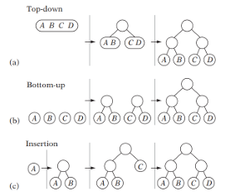

6.1.1 Top-down Construction
Il metodo dall’alto verso il basso può essere descritto tramite una procedura ricorsiva. L'algoritmo inizia racchiudendo l'intero insieme di input di primitive (o oggetti) all'interno di un volume di contenimento. Le primitive vengono poi suddivise in due sottoinsiemi. La procedura viene chiamata ricorsivamente per formare delle sotto gerarchie per i due sottoinsiemi, che vengono poi collegati come figli del nodo padre. La ricorsione termina quando l'insieme di input consiste di una singola primitiva, a quel punto la procedura ritorna dopo aver creato il volume di contenimento per quella primitiva.
Ad ogni livello, l'algoritmo crea un volume di contenimento per il set corrente, lo assegna al nodo, e poi decide se questo nodo è una foglia (contiene una sola primitiva) o un nodo interno (che ha bisogno di essere ulteriormente suddiviso). Se è interno, il set viene diviso in due, e la procedura viene chiamata ricorsivamente su entrambi i sottoinsiemi.
Nel dividere il set, si utilizza solitamente un iperpiano di divisione (in 2D una linea, in 3D un piano). Poiché non è possibile garantire la selezione di un piano di divisione che non attraversi nessuna primitiva. Quando una primitiva viene attraversata dall'iperpiano possiamo fornire una soluzione andando a dividere la primitiva in due parti, assegnando ogni parte al sottoinsieme appropriato.
Questo ha il vantaggio che i volumi di contenimento dei figli risultano più piccoli, minimizzando la loro sovrapposizione e potenzialmente eliminarla completamente. Lo svantaggio è che le primitive divise possono a loro volta essere soggette a ulteriori divisioni nei livelli più bassi, causando potenzialmente un aumento esplosivo del numero di primitive.
Un’altra soluzione più comune è non dividere la primitiva, ma usare il suo centroide per determinare a quale sottoinsieme appartiene. Se il centroide si trova su un lato dell’iperpiano di divisione, la primitiva interna va in quel sottoinsieme. Utilizzare il baricentro per determinare a quale sottoinsieme assegnare la primitiva cerca di minimizzare la sovrapposizione tra i volumi di bounding fraterni.
La scelta di un piano di partizione viene solitamente suddivisa in due fasi. Prima viene selezionato un asse e poi una posizione lungo questo asse. Esistono però infinite possibilità di assi, quindi la ricerca deve essere limitata a un numero piccolo. Le scelte comuni sono:
- Assi locali x y z
- Assi del volume di bounding genitore.
- Asse attraverso i due punti più distanti.
- Asse lungo il quale la varianza è maggiore. La suddivisione lungo la dimensione in cui i dati di input hanno la maggiore dispersione serve anche a minimizzare il volume dei volumi figli.
Allo stesso modo, esistono infinite possibilità di posizioni lungo l'asse scelto. La ricerca deve essere limitata a un piccolo insieme di scelte:
- Mediana delle coordinate del baricentro (mediana dell’oggetto)
- Media delle coordinate del baricentro (media dell’oggetto)
- Mediana delle estensioni della proiezione del volume di bounding (mediana spaziale)
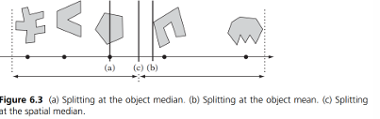
Esistono anche diverse strategie per decidere come partizionare il set, ognuna con un criterio di ottimalità diverso:
- Minimizzare la somma dei volumi (o delle superfici) dei volumi figli. La probabilità di un'intersezione tra un volume di bounding e uno dei due volumi figli può essere considerata proporzionale al loro volume. Pertanto, minimizzare la somma dei volumi riduce efficacemente la probabilità di intersezione.
- Minimizzare il volume (o la superficie) massima dei volumi figli. Mentre la strategia precedente può portare a un volume molto più grande dell'altro, questo approccio cerca di rendere i volumi più simili in dimensione rendendo il volume più grande il più piccolo possibile. Questo porta a una query più bilanciata, migliorando il comportamento nel caso peggiore.
- Minimizzare il volume (o la superficie) dell'intersezione dei volumi figli. Questa strategia aiuta a ridurre la probabilità che entrambi i figli siano sovrapposti e attraversati. A seconda del volume di bounding utilizzato, l'intersezione può essere complessa da costruire e persino da approssimare.
- Massimizzare la separazione dei volumi figli. Separare i figli, anche quando non si sovrappongono, può ulteriormente diminuire la probabilità che entrambi i figli vengano attraversati.
- Dividere le primitive equamente tra i volumi figli. Questa strategia è l'algoritmo median-cut menzionato all'inizio della sezione.
- Combinazioni delle strategie precedenti.
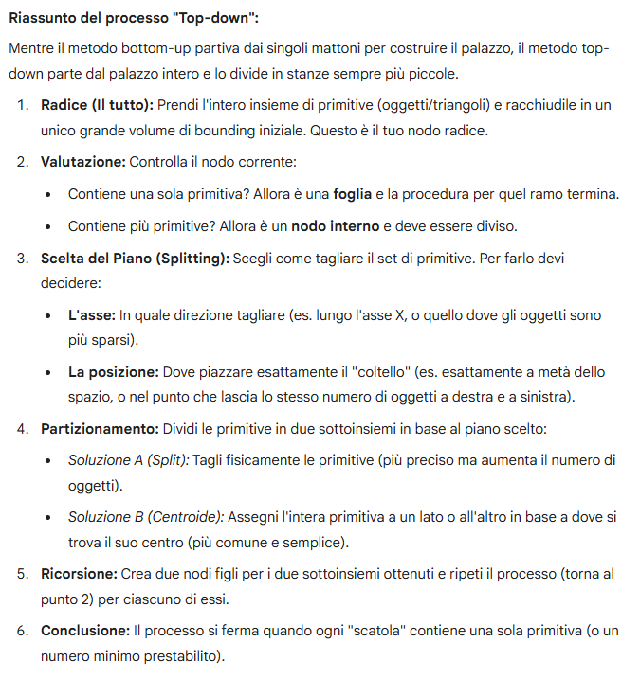
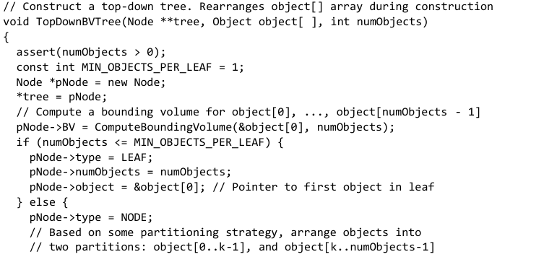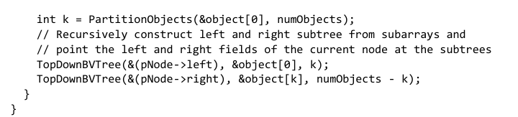

6.1.2 Bottom-up Construction
A differenza dei metodi dall'alto verso il basso, i metodi dal basso verso l'alto sono più complicati da implementare e hanno un tempo di costruzione più lento. Tuttavia, producono solitamente alberi di qualità superiore.
Per costruire una gerarchia ad albero dal basso verso l'alto, il primo passo è racchiudere ogni primitiva all'interno di un volume di bounding. Questi volumi formano i nodi foglia dell'albero. Dall'insieme risultante di volumi, vengono selezionati due (o più) nodi foglia in base a un criterio di fusione (chiamato anche regola di clustering).
Un criterio di fusione significativo è selezionare la coppia in modo da minimizzare il volume del loro volume di bounding. Quando si raggruppano due oggetti sotto un nodo comune, la coppia di oggetti che risulta nel volume di bounding più piccolo corrisponde molto probabilmente alla coppia di oggetti più vicini tra loro. Pertanto, il criterio di fusione viene spesso semplificato abbinando il nodo di query (è semplicemente il nodo che stiamo prendendo in considerazione in quel momento per trovare un compagno con cui fondersi) al suo vicino più prossimo. Questi due nodi vengono quindi racchiusi all'interno di un volume di bounding, che sostituisce i nodi originali nell'insieme. Questa procedura di abbinamento si ripete fino a quando l'insieme consiste in un unico volume di bounding che rappresenta il nodo radice dell'albero costruito.
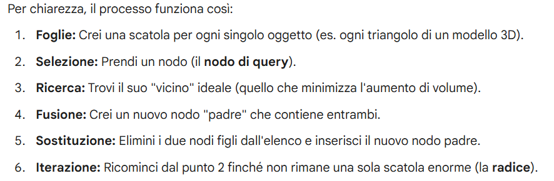
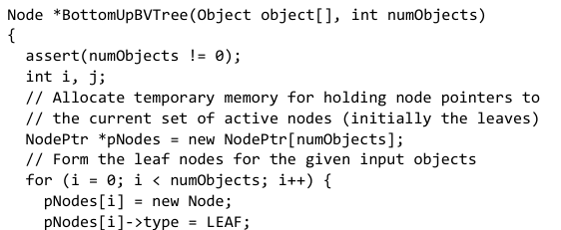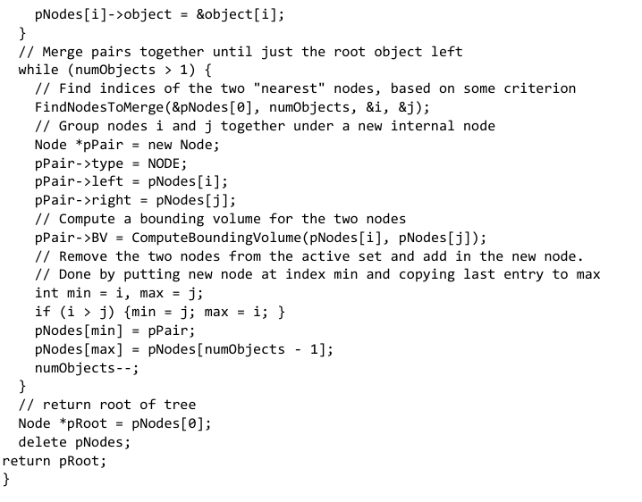

6.2 Hierarchy Traversal
Per determinare lo stato di sovrapposizione di due gerarchie di volumi di bounding( quindi significa determinare se questi oggetti si stanno toccando o compenetrando, è necessario stabilire una regola su come discendere negli alberi quando i loro volumi di livello superiore si sovrappongono. Ad esempio:
- Regola 1: Scendere in A prima di B (o viceversa)
Una possibile strategia è scendere completamente in uno dei due alberi prima di iniziare a scendere nell'altro. Ad esempio, si potrebbe scendere completamente fino alle foglie di A, e solo successivamente iniziare a scendere in B.
Tuttavia, questa strategia può essere estremamente inefficiente. Consideriamo il caso in cui un oggetto piccolo si trova nel mezzo di un oggetto grande. Le foglie dell'oggetto piccolo si sovrapporranno tutte al volume superiore dell'oggetto grande. Con questa regola di discesa, l'algoritmo sarà costretto a ricorrere nell'intera gerarchia di B per ogni foglia di A. Se A ha molte foglie, B verrà attraversato molte volte, portando a un numero di test molto maggiore. In alcuni casi, questo approccio è talmente inefficiente che è addirittura peggio che non avere una gerarchia affatto.
- Regola 2: Scendere nel volume più grande
Una strategia molto più efficace è determinare dinamicamente quale delle due gerarchie è attualmente la più grande, e scendere in quella. In altre parole, quando due volumi si sovrappongono, invece di seguire un ordine fisso, l'algoritmo sceglie di scendere nel volume che copre lo spazio maggiore.
Questo approccio è uno dei più efficaci perché fornisce la riduzione massima del volume totale nei test successivi di volumi di contenimento. Scendendo nel volume più grande, si divide lo spazio in modo da creare sottoproblemi il più bilanciati possibile, riducendo il numero di ricorsioni necessarie.
- Regola 3: Scendere alternando A e B
Un'altra strategia è scendere nelle due gerarchie in modo coordinato e alternato. Prima si scende in A, poi in B, poi di nuovo in A, e così via. Questo garantisce che entrambe le gerarchie vengono esaminate in modo equo e bilanciato, evitando il problema di una gerarchia che viene ricorsa eccessivamente.
- Regola 4: combinazioni e regole complesse
È possibile combinare le strategie precedenti o implementare regole più sofisticate che tengono conto della storia della traversata
Il processo di traversata può essere implementato come una procedura ricorsiva semplice che opera su entrambe le gerarchie simultaneamente:
Innanzitutto, si controlla se i volumi di contenimento superiori delle due gerarchie si sovrappongono. Se non si sovrappongono, la procedura termina immediatamente, poiché nessun elemento in una gerarchia può toccare l'altra.
Se i volumi si sovrappongono, si controlla se entrambi i nodi sono foglie. Se è così, significa che siamo arrivati al livello più basso di dettaglio. A questo punto, si chiama una routine di basso livello che esegue i test di collisione sulla geometria effettiva contenuta all'interno dei due nodi foglia (ad esempio, i test tra primitive geometriche come poligoni o triangoli). Qualsiasi collisione rilevata viene accumulata in una struttura di risultati.
Se i nodi non sono entrambi foglie, viene valutata la regola di discesa per determinare quale delle due gerarchie deve essere attraversata. La procedura si chiama ricorsivamente per i nodi figli della gerarchia selezionata.
Se la regola di discesa stabilisce di scendere in A, la procedura viene chiamata ricorsivamente sia per il figlio sinistro di A che per il figlio destro di A, mantenendo B al suo livello attuale.
Se invece la regola stabilisce di scendere in B, la procedura viene chiamata ricorsivamente sia per il figlio sinistro di B che per il figlio destro di B, mantenendo A al suo livello attuale.
La scelta della regola di discesa è fondamentale per le prestazioni complessive. La regola "scendere nel volume più grande" è generalmente la migliore perché bilancia naturalmente il lavoro tra le due gerarchie.
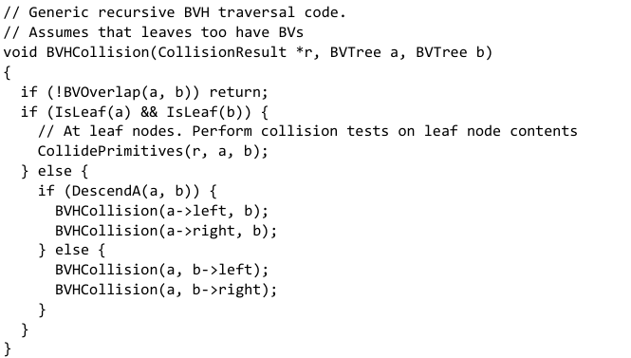
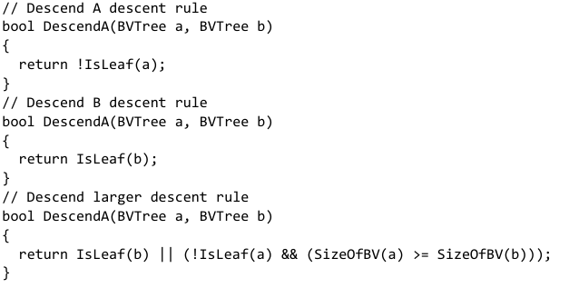

6.3 SAMPLE BOUNDING VOLUME HIERARCHIES
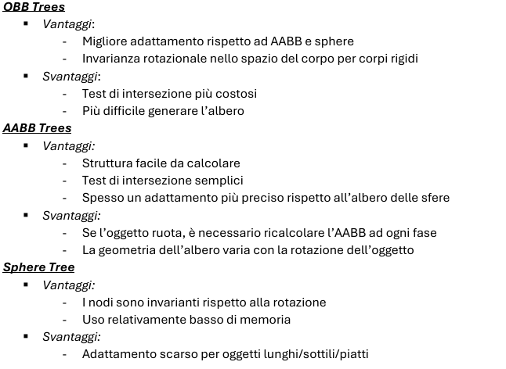

7.0 Spatial data structures
Le tecniche di partizionamento spaziale forniscono un'elaborazione di fase ampia suddividendo lo spazio in regioni e verificando se gli oggetti sovrappongono la stessa regione dello spazio.
Poiché gli oggetti possono intersecarsi solo se sovrappongono la stessa regione dello spazio, il numero di test coppia per coppia è drasticamente ridotto.

7.1 Octrees
Un octree è una struttura di partizione gerarchica allineata agli assi che suddivide ricorsivamente uno spazio 3D. Come suggerisce il nome, ogni nodo padre in un octree ha esattamente otto nodi figli, corrispondenti alle otto suddivisioni dello spazio tridimensionale.
Ogni nodo dell'octree ha associato un volume finito. Il nodo radice dell'albero corrisponde al più piccolo cubo allineato agli assi che contiene completamente l'intero mondo o la scena. Questo cubo iniziale viene poi suddiviso in otto cubi più piccoli di dimensioni uguali.
La suddivisione avviene tagliando il cubo padre esattamente a metà lungo ciascuno dei tre assi coordinati: x, y e z. Questo crea otto subcubi ordinati che formano i nodi figli del nodo radice.
Geometricamente se il nodo padre occupa lo spazio da (x_min, y_min, z_min) a (x_max, y_max, z_max), i suoi otto figli occupano gli otto ottanti risultanti dalla divisione nei punti medi (x_mid, y_mid, z_mid).
I nodi figli poi sono a loro volta ricorsivamente suddivisi esattamente nello stesso modo. E si continua con la ricorsione fino a che non viene soddisfatto uno dei criteri di arresto. I possibili criteri d’arresto sono:
- il nodo raggiunge una profondità massima prestabilita nell'albero. Questo limita l'altezza complessiva della struttura e previene suddivisioni infinite.
- I cubi diventano più piccoli di una certa dimensione minima preimpostata. Quando un cubo scende al di sotto di una soglia di dimensione, non viene ulteriormente suddiviso.
- Alternativamente, altri criteri potrebbero essere l'assenza di oggetti all'interno del cubo, oppure il raggiungimento di un numero massimo di oggetti contenuti.
E come per la costruzione dei nostri alberi abbiamo che il volume di spazio associato a ogni nodo contiene completamente tutti i suoi nodi discendenti.
Inoltre i confini geometrici di un nodo (ad esempio, le coordinate dei vertici del cubo) possono essere trasmessi e affinati durante la traversata dell'octree. Tuttavia, per migliorare l'efficienza, la struttura dati del nodo generalmente contiene direttamente sia la posizione del nodo che la sua estensione (dimensione). Questo evita di dover ricalcolare continuamente le coordinate durante la traversata e permette un accesso più rapido alle informazioni geometriche necessarie per i test di collisione e di spazio.
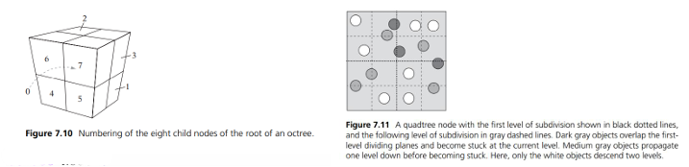
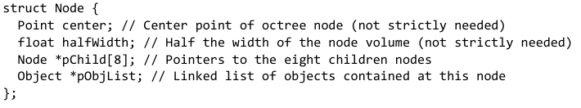

7.1.1 octree object assignment
Gli octree possono essere costruiti per contenere dati statici o dinamici.
Nel caso statico i dati sono le primitive che formano l’ambiente del mondo.
Nel caso dinamico i dati sono le entità in movimento all’interno del mondo.
vediamoli nel dettaglio:
- Statico: Qui è semplice costruire l'octree utilizzando la costruzione dall'alto verso il basso. Inizialmente, tutte le primitive del mondo sono associate al volume radice. Quando il volume radice viene suddiviso nei suoi otto cubi figli, l'insieme di primitive viene riassegnato alle celle figlie con cui si sovrappone.
Se una primitiva si sovrappone a più di una cella, viene duplicata, creando copie separate della primitiva in ogni cella che tocca.
La procedura si ripete ricorsivamente fino a che non si verifica uno dei criteri di arresto, questi includono;
Non suddividere ulteriormente celle che contengono meno di un numero fisso prestabilito di primitive, oppure quando le primitive sono già state assegnate a tutti i figli (il che renderebbe inutile una ulteriore suddivisione).
Mentre per determinare a quali volumi figli assegnare una primitiva, si può procedere dividendo sistematicamente. Prima, le primitive vengono divise dal piano di partizione dell'asse x dell'octree, dove qualsiasi primitiva che attraversa questo piano viene suddivisa in due parti, una per ogni lato. Entrambi gli insiemi risultanti vengono poi similmente divisi dal piano dell'asse y, creando quattro insiemi. I quattro insiemi risultanti vengono infine divisi dal piano dell'asse z, creando otto insiemi finali che vengono assegnati ai nodi figli corrispondenti.
Una primitiva deve essere suddivisa da un piano di partizione se e solo se ha vertici su entrambi i lati del piano. Alternativamente, invece di dividere le primitive, per ogni volume figlio e ogni primitiva si può eseguire un test completo di sovrapposizione AABB-primitiva per determinare se la primitiva dovrebbe essere assegnata a quel volume.
- Dinamico: Duplicare le primitive attraverso gli ottanti sovrapposti funziona bene in un ambiente statico. Tuttavia, questo approccio è inefficiente quando l'octree contiene oggetti dinamici, perché l'albero deve essere aggiornato ogni volta che gli oggetti si muovono.
Per uno scenario dinamico un approccio migliore è restringere il posizionamento degli oggetti alla cella octree più bassa che contiene l'oggetto completamente nel suo interno. In altre parole, ogni oggetto si trova in una sola cella dell'octree, quella più profonda che lo racchiude completamente. Lo svantaggio di questo approccio è che oggetti possono finire più in alto nell'albero di quanto le loro dimensioni giustificherebbero. Specificamente, qualsiasi oggetto che attraversa un piano di partizione rimane "bloccato" a quel livello, indipendentemente dalle dimensioni relative tra l'oggetto e il volume del nodo. Un oggetto che attraversa un piano non può essere posizionato più in basso nell'albero perché non entrerebbe completamente in nessuno dei figli.
Per quanto riguarda invece l’inserimento di un oggetto nell’octree dinamico procede come segue:
  - Innanzitutto, si determina in quale ottante si trova il centro dell’oggetto, calcolando le differenze tra le coordinate del centro dell'oggetto e il centro del nodo octree. Per ogni asse, si verifica se la distanza assoluta tra i due centri è minore o uguale al raggio dell'oggetto. Se è così per qualsiasi asse, l'oggetto attraversa il piano di partizione lungo quell'asse e viene considerato "straddling" (attraversante).
  - Se l'oggetto non attraversa nessun piano di partizione, il suo centro si trova completamente all'interno di uno dei otto ottanti figli. Questo significa che se quel figlio esiste nell’albero l’oggetto viene inserito ricorsivamente in quel sottoalbero
  - Se l'oggetto attraversa uno o più piani di partizione, oppure se il figlio corrispondente non esiste ancora, l'oggetto non può essere inserito più in basso. Invece, l'oggetto viene collegato a una lista collegata (linked list) di oggetti nel nodo corrente.
  - Per gestire più oggetti in una cella, la soluzione più semplice è incorporare un puntatore di lista collegata direttamente nella struttura dell'oggetto, permettendo agli oggetti di essere facilmente collegati e scollegati mentre si muovono attraverso l'octree.

Il test di collisione su un octree dinamico avviene come una procedura ricorsiva che parte dall’alto e va verso il basso, dove gli oggetti di ogni nodo non vuoto vengono confrontati con tutti gli oggetti nel sottoalbero sottostante. Per farlo si basa su uno stack di nodi già controllati, e quando si raggiunge un nodo gli oggetti al suo interno vengono testati su tutti i nodi nello stack, questo è fondamentale perché gli oggetti che si trovano a livelli diversi dell’octree devono comunque essere testati gli uni contro gli altri.
Dopo aver testato gli oggetti del nodo corrente contro tutti gli antenati, la procedura ricorre ricorsivamente in tutti i nodi figli esistenti. Prima di ritornare da una chiamata ricorsiva, il nodo corrente viene rimosso dallo stack degli antenati.
In questo modo, ogni coppia di oggetti viene testata esattamente una volta. Questo evita test ridondanti mantenendo l’efficienza della struttura gerarchica.
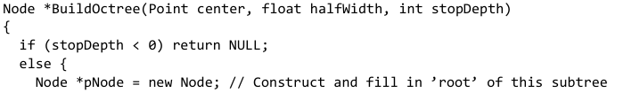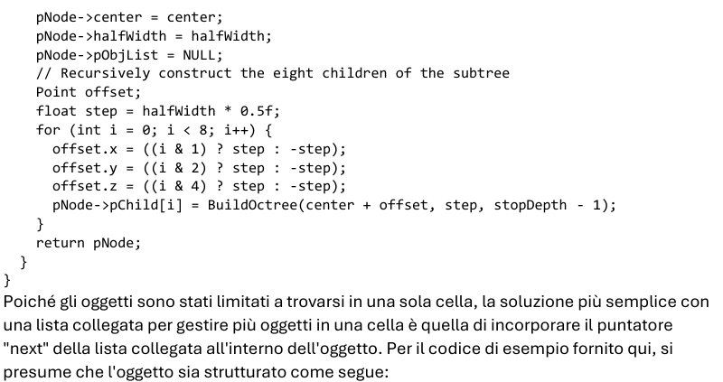
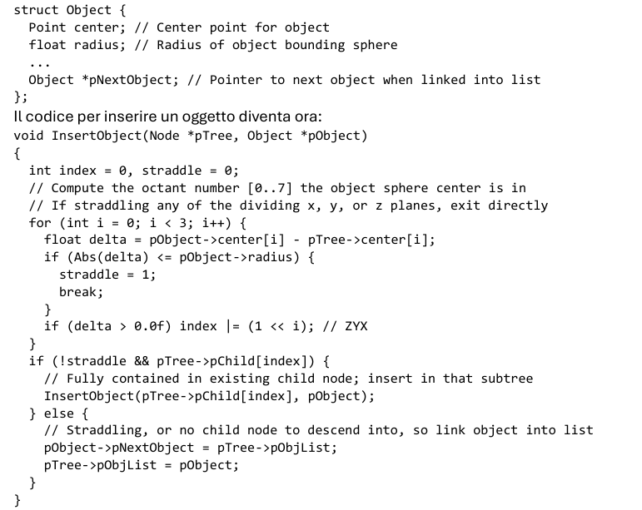
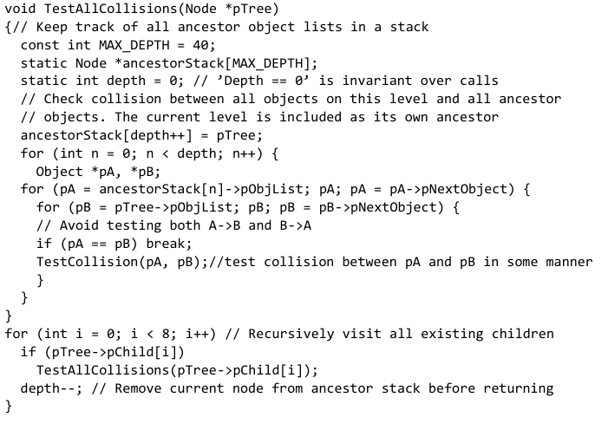

7.2 K-D Trees
Una generalizzazione degli octree avviene attraverso l’uso dell’albero k-dimensionale, dove invece di suddividere simultaneamente lo spazio in tre dimensioni, l’albero k-d suddivide lo spazio lungo una dimensione alla volta.
Tradizionalmente, gli alberi k-d vengono suddivisi lungo x, poi y, poi z, poi x di nuovo, e così via, in modo ciclico. Tuttavia, spesso l'asse di suddivisione viene selezionato liberamente tra le k dimensioni. Poiché la suddivisione può essere posizionata arbitrariamente lungo l'asse, questo comporta che sia l'asse che il valore di suddivisione vengano memorizzati nei nodi dell'albero k-d.
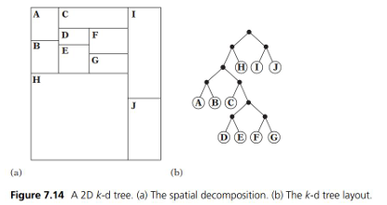

7.3 Binary Space Partition (BSP) Tree
Tra i numerosi metodi di partizionamento spaziale disponibili, l'albero BSP è il più versatile. Un albero di partizionamento dello spazio binario (o BSP tree in breve) è una struttura ad albero binario che partiziona ricorsivamente lo spazio in coppie di sottospazi rispetto a piani di suddivisione di posizione e orientamento arbitrari.
Le due partizioni, o semispazi, in cui lo spazio è suddiviso, sono comunemente chiamate semispazio positivo e semispazio negativo. Il semispazio positivo si trova davanti all'iperpiano di suddivisione e quello negativo dietro di esso. I piani di suddivisione vengono anche chiamati piani di partizione o piani di suddivisione.
Grazie alla gerarchia formata dall'albero BSP, con n oggetti nell'albero, solo nell'ordine di O(log n) oggetti vengono generalmente testati durante una query, poiché ci si può aspettare che metà degli oggetti rimanenti venga eliminata da ciascun test successivo contro un piano di partizione.
Gli alberi BSP che utilizzano solo piani di suddivisione allineati agli assi sono comunemente chiamati alberi k-d.
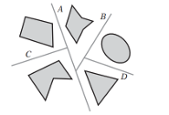

7.3.1 Leaf-storing BSP Trees
Il termine leaf-storing (o leaf-based) BSP tree si riferisce a qualsiasi albero BSP in cui la geometria è immagazzinata nelle foglie dell'albero anziché nei nodi interni. A differenza di altre strutture, i nodi interni di un albero leaf-storing contengono solo il piano di divisione e i riferimenti ai sottoalberi figli, senza alcuna geometria effettiva.
Ogni nodo interno ha due figli: uno per il lato anteriore del piano di divisione (front) e uno per il lato posteriore (back). La geometria vera e propria (i poligoni, i triangoli, o altre primitive) risiede esclusivamente nei nodi foglia. Questo significa che mentre si traversa l'albero, non si controlla alcuna geometria fino a quando non si raggiungono le foglie.
Le query di collisione su alberi leaf-storing procedono testando tutte le primitive geometriche contenute nelle foglie che si sovrappongono all'oggetto di query. L'algoritmo traversa l'albero seguendo il piano di divisione a ogni livello, decidendo quale sottoalbero visitare in base alla posizione dell'oggetto di query rispetto al piano. I test sui poligoni avvengono solo quando si raggiungono le foglie che effettivamente si sovrappongono alla zona di interesse.
Un vantaggio importante è che i test possono terminare anticipatamente non appena viene rilevata una collisione.
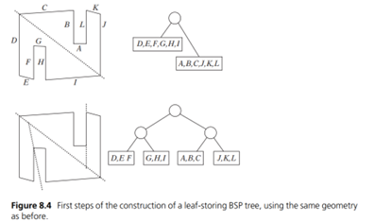
I piani di divisione in un albero leaf-storing possono essere di due tipi: generali o autopartizionanti:
- Con il partizionamento generale, si sceglie arbitrariamente un piano di divisione, ad esempio basato su euristiche come minimizzare il numero di poligoni tagliati o bilanciare il numero di poligoni su ogni lato.
- Con l'autopartizionamento, invece, i piani di divisione sono scelti automaticamente dal set di poligoni stessi. Tipicamente, un piano di divisione è scelto come complanare con uno dei poligoni presenti nel set. Con questo metodo, tutti i poligoni coplanari con il piano di divisione selezionato dovrebbero essere marcati per escluderli dalla considerazione quando si selezionano futuri piani di divisione. Se non vengono esclusi, teoricamente un piano di divisione potrebbe essere riscelto più in basso nell'albero, il che non avrebbe senso e sprecherebbe risorse computazionali. La marcatura garantisce che ogni piano viene scelto al massimo una volta nella struttura.
La costruzione di un albero leaf-storing procede ricorsivamente dall'alto verso il basso. All'inizio, l'intero set di poligoni dell'input viene posizionato nel nodo radice. Viene selezionato un piano di divisione che suddivide l'input in due insiemi, uno per il lato anteriore e uno per il lato posteriore.
Dopo di che il procedimento si ripete ricorsivamente su ciascuno dei due insiemi, creando ulteriori nodi interni. La ricorsione termina quando si raggiunge un criterio di arresto, ad esempio quando l'insieme di poligoni è sufficientemente piccolo, o quando è stata ottenuta una partizione ragionevole dell'insieme. A quel punto, i poligoni rimanenti formano una foglia dell'albero.
Gli alberi leaf-storing BSP, insieme ai k-d tree e agli octree, sono strutture dati comuni per la geometria di collisione, in particolare quando la geometria di collisione è fornita come una mesh di poligoni. Questa rappresentazione è efficiente perché permette di localizzare rapidamente quali poligoni potrebbero potenzialmente intersecarsi con un oggetto di query, senza doverli tutti controllare.

7.3.2 Building the BSP Tree
La costruzione di un albero BSP prevede tre passaggi:
  - Selezione di un piano di partizione.
  - Partizionamento della geometria in ingresso in due insiemi rispetto al piano: la geometria davanti al piano e la geometria dietro di esso. La geometria che attraversa il piano viene divisa lungo il piano prima della partizione.
  - Creazione dell'albero collegando con un nuovo nodo dell'albero i due sottoalberi creati chiamando ricorsivamente l'algoritmo di costruzione con i due insiemi partizionati ottenuti nel passaggio precedente.
Per la costruzione di alberi BSP a foglia o alberi solidi, i poligoni che si trovano sul piano di partizione vengono inviati su uno dei due lati del piano (in questo caso, sul lato anteriore del piano). La costruzione di un albero BSP a foglia viene tipicamente interrotta quando:
- La foglia contiene meno di un numero prefissato di poligoni.
- È stata raggiunta una profondità massima predefinita.
- Non è possibile trovare un buon piano di divisione.
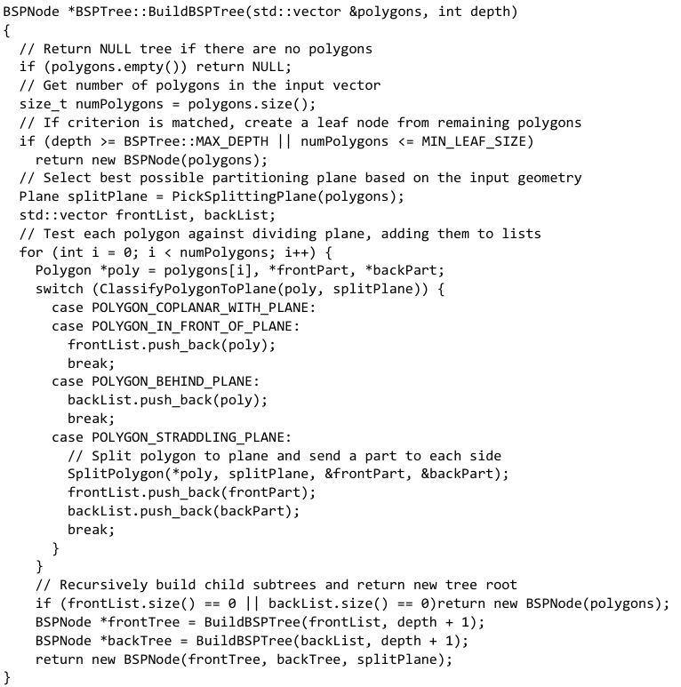

7.4 Selecting Dividing Planes
Selezionare un buon piano di divisione è un problema non banale. L'ordine in cui i piani di divisione vengono selezionati durante la costruzione dell'albero influisce drasticamente sulla dimensione, sulla forma e sull'efficienza del risultato. Un albero ben costruito produce query più veloci, mentre un albero costruito male può essere poco efficiente.
A causa del numero enormemente grande di possibili ordinamenti di piani di divisione, il calcolo di un albero BSP ottimale è un problema intrattabile dal punto di vista computazionale. Non è pratico provare tutte le possibili combinazioni. Fortunatamente, in pratica è possibile ottenere soluzioni buone o addirittura quasi ottimali provando un numero di piani candidati a ogni livello dell'albero e procedendo con quello che ottiene il miglior punteggio secondo una funzione di valutazione.
Un approccio per vincolare il problema è limitare l'insieme di possibili piani di divisione a un numero finito affidandosi all'autopartizionamento. In altre parole, si restringe la ricerca ai piani di supporto delle facce nella geometria di input. Un piano di supporto è un piano che contiene una faccia intera.
Tuttavia, l'autopartizionamento da solo non è sempre ideale. In alcuni casi, specialmente per gli alberi leaf-storing, affidarsi esclusivamente all'autopartizionamento può portare a più suddivisioni di quante ne siano desiderate.
Per quanto riguarda le strategie di valutazione invece possiamo basrci su due strategie particolarmente rilevanti per il collision detection, e una combinazione di queste due, che sono:
- La strategia least-crossed (meno attraversato) tenta di minimizzare la suddivisione della geometria. L'idea è ridurre il numero di facce che vengono tagliate dal piano di divisione, perché ogni faccia tagliata deve essere duplicata, aumentando la complessità e le dimensioni dell'albero. Questa strategia è molto importante per l'efficienza del collision detection, poiché meno duplicazione di geometria significa query più veloci.
- La strategia di bilanciamento (balancing cuts) tenta di distribuire la geometria equamente su entrambi i lati del piano di divisione. Piani bilanciati producono alberi strutturati in modo piacevole e uniforme, con una profondità più prevedibile. Tuttavia, i tagli bilanciati tendono a causare un'eccessiva quantità di suddivisione della geometria, perché tendono a tagliare diritto nel mezzo della scena e dei suoi oggetti, senza considerare la distribuzione effettiva della geometria.
- La combinazione lineare pesata delle due strategie viene utilizzata per valutare i piani. La formula di valutazione combina un punteggio per la riduzione della suddivisione e un punteggio per il bilanciamento, applicando pesi diversi a ciascuno. Tipicamente, la riduzione della suddivisione viene ponderata molto più pesantemente del bilanciamento, perché la duplicazione della geometria è un fattore critico per l'efficienza delle query di collision detection.
La combinazione pesata consente di trovare un compromesso ragionevole: si ottiene un certo grado di bilanciamento (il che migliora le prestazioni nel caso peggiore), ma ci si concentra principalmente sulla minimizzazione della suddivisione (il che migliora le prestazioni medie e la memoria complessiva utilizzata).
Quindi per valutare i candidati a ogni livello dell'albero, vengono considerati diversi piani candidati. Per ogni candidato, si valuta quanta geometria verrebbe suddivisa e quanto bene la geometria verrebbe bilanciata. Viene calcolato un punteggio ponderato per ogni candidato. Il piano che ottiene il miglior punteggio viene selezionato come piano di divisione per quel nodo. Questo procedimento si ripete ricorsivamente per i sottoalberi risultanti.
Sebbene questo approccio non garantisce un albero ottimale, produce risultati pratici molto buoni in tempo ragionevole, rendendo il construction process efficiente e l'albero risultante efficace per le query di collision detection.
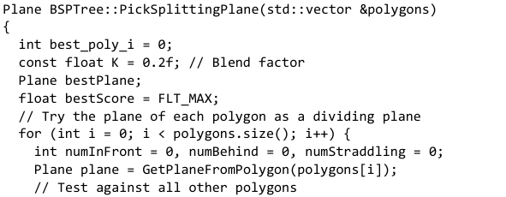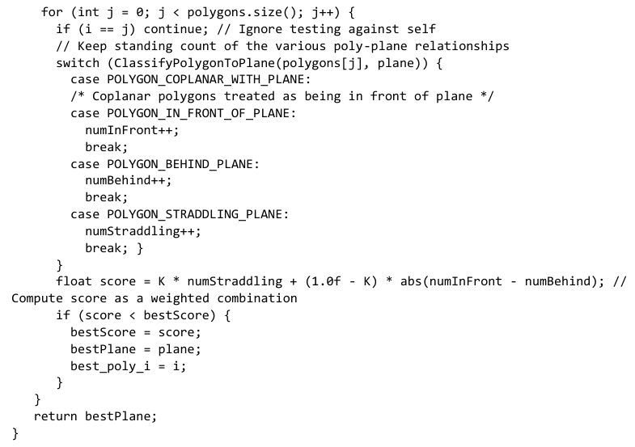

7.5 Classifying Polygons with Respect to a Plane
Come parte della costruzione dell'albero BSP, dopo che un piano di divisione è stato selezionato, tutti i poligoni devono essere suddivisi rispetto a questo piano in una delle seguenti quattro categorie:
- Poligoni che si trovano davanti al piano di divisione.
- Poligoni che si trovano dietro al piano di divisione.
- Poligoni che attraversano il piano di divisione.
- Poligoni coincidenti con il piano di divisione.
Sebbene teoricamente semplice, questa classificazione presenta un problema quando si lavora con l’aritmetica a virgola mobile.
Il problema fondamentale è che i punti calcolati per trovarsi su un piano dato tipicamente non finiscono esattamente sul piano, ma si trovano a una piccola distanza dal piano. Questa leggera deviazione è causata dagli errori di arrotondamento accumulati nei calcoli in virgola mobile.
Questo significa che quando un poligono viene suddiviso da un piano di divisione, i pezzi risultanti non necessariamente si classificano come uno davanti e uno dietro il piano. Ad esempio, le inesattezze nei punti di intersezione calcolati potrebbero far sì che entrambi i pezzi risultanti vengono classificati come straddling il piano, anche se l'operazione di suddivisione concettualmente doveva creare due pezzi che giacciono su lati diversi del piano.Questo problema di classificazione errata è serio perché porta a inefficienze nella costruzione dell'albero e potenzialmente a errori nei test di collisione.
Una soluzione pratica e robusta a questo problema è lavorare con piani spessi (thick planes). L'idea è di considerare come se si trovassero sul piano non solo i punti esattamente sul piano, ma tutti i punti che si trovano entro una piccola distanza dal piano.
Formalmente, invece di lavorare con un piano definito dall'equazione:
$$n⋅(X-P)=0$$
si considera un punto sulla superficie del piano spesso se soddisfa:
$$∣n⋅(X-P)∣<ε$$
dove ε (epsilon) è una piccola soglia di tolleranza, tipicamente un valore piccolo a seconda della scala della geometria.
Questo approccio risolve il problema degli errori di arrotondamento in modo elegante:
Quando un poligono viene suddiviso da un piano spesso, i punti di intersezione calcolati cadono naturalmente entro la tolleranza ε del piano. I pezzi risultanti vengono quindi classificati correttamente come uno davanti e uno dietro.
- Se il valore è minore di -ε, il punto si trova dietro il piano.
- Se il valore è compreso tra -ε e ε, il punto si trova sul piano (entro la tolleranza).
- Se il valore è maggiore di ε, il punto si trova davanti al piano.
Un poligono viene poi classificato esaminando dove cadono tutti i suoi vertici:
- Se tutti i vertici cadono davanti, il poligono è davanti.
- Se tutti i vertici cadono dietro, il poligono è dietro.
- Se tutti i vertici cadono sul piano, il poligono è coplanare.
- Se i vertici cadono in categorie diverse, il poligono straddle il piano e deve essere suddiviso
Questo approccio garantisce una classificazione robusta e coerente, essenziale per la costruzione corretta e affidabile di alberi BSP utilizzati nel collision detection.
La differenza pratica più grande tra gli alberi BSP e altri tipi di alberi 3D (Octrees, k-d trees) è che gli alberi BSP possono essere più ottimizzati ma funzionano solo su geometria statica. Questo perché gli alberi BSP sono generalmente molto lenti da costruire, spesso richiedendo ore o giorni. Il motivo principale per cui gli alberi BSP richiedono più tempo per essere costruiti è che utilizzano piani di divisione non allineati agli assi. Un'altra differenza è che gli alberi BSP memorizzano la geometria solo nelle foglie, mentre gli Octrees memorizzano la geometria non solo nei nodi foglia, ma anche negli altri nodi.
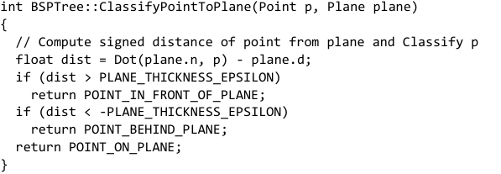
Il codice seguente illustra come questo approccio possa essere esteso per classificare un poligono arbitrario rispetto a un piano di divisione.
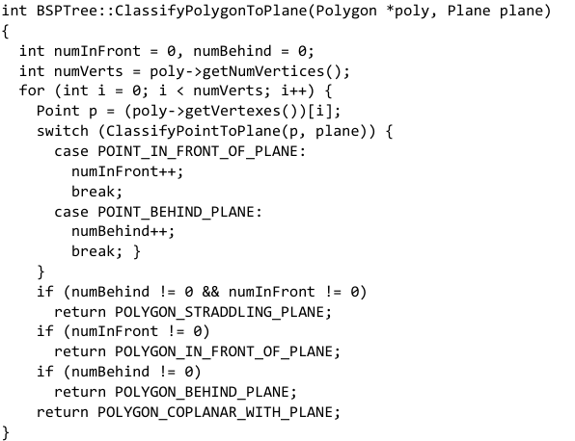

8.0 Physics-Based Animation
Comprendere le leggi del mondo reale e simularle computazionalmente. La modellazione basata sulla fisica è diventata un approccio importante nell'animazione computerizzata e nella modellazione grafica al computer. Comporta l'uso di alcune nozioni matematiche:
- Dinamica dei corpi rigidi (Leggi del moto di Newton)
- Metodi numerici per equazioni differenziali
- Rilevamento delle collisioni
- Modellazione dei contatti e dei vincoli
Questo può portare ad applicazioni importanti in scienza, giochi, film e industria.
I requisiti pratici da mantenere:
- Velocità in tempo reale: almeno 30 fotogrammi al secondo. Altrimenti il movimento appare scattoso
- Verosimiglianza: non serve una precisione perfetta — basta che sembri naturale. Le approssimazioni spesso funzionano benissimo.
- Interattività: a differenza di un film, i movimenti devono rispondere alle azioni dell'utente, non essere predefiniti.
Gli oggetti interagiscono in due differenti modi, A distanza dove la gravità attira gli oggetti verso il basso, oppure a contatto dove bisogna considera l’attrito e collisioni che creano forze tra oggetti che si toccano.
In generale la cinematica descrive il moto mentre la dinamica spiega perché si muove così.
Possiamo individuare diversi tipi di animazione:
- Animazione scriptata: ideale per sequenze predeterminate, come scene di film, dove l’animatore prescrive manualmente ogni fotogramma della sequenza. I vantaggi sono che si ha un controllo totale sull’effetto drammatico e visivo e il realismo è garantito.
Gli svantaggi sono che si ha molto lavoro manuale e la difficoltà aumenta velocemente con la complessità e non funziona bene in situazioni interattive.
- Animazione Basata sulla Fisica: ideale per giochi e applicazioni interattive, funziona basandosi sulla creazione di un modello fisico e il computer poi calcola il movimento automaticamente. I vantaggi sono che risponde bene alle azioni dell’utente, ed il realismo emerge naturalmente dalle leggi fisiche e funziona per infinite variazioni senza ricominciare da zero. Mentre gli svantaggi è che hanno un’animazione non controllata direttamente ed è difficile da controllare il risultato per effetti cinematici specifici.
Possiamo analizzare anche diversi approcci per il calcolo del movimento:
- Modelli analitici: usano una formula matematica per calcolare direttamente dove sarà un oggetto in qualsiasi momento. Questo li rende molto veloci e perfettamente accurati ed efficienti dal punto di vista computazionale. Però funzionano solo per situazioni semplici e prevedibili, e non sono in grado di gestire interazioni troppo complesse e devono essere costantemente aggiornate le formule.
- Modelli numerici: dividono il tempo in piccoli intervalli (es. 1/60 di secondo) e aggiornano lo stato dell'oggetto passo dopo passo.
Invece di calcolare il risultato finale, il computer: calcola → aggiorna → ricomincia → calcola di nuovo.
Gestiscono qualsiasi complessità, ed è un metodo generico che funziona per infiniti problemi diversi e sono ideali per sistemi interattivi. Tuttavia sono più lenti e gli errori si accumulano nel tempo e occorre scegliere bene la dimensione degli intervalli per non sbagliare.
Le sfide che ci si propone:
- Discretizzazione
  - - Stabilità e convergenza
  - Prevenzione degli errori
- "Fino a che punto spingersi?"
  - Efficienza vs. accuratezza
  - Come fare "abbastanza bene"
- Visivamente convincente
  - Approssimazione ragionevole
- Come controllare le dinamiche per ottenere un effetto cinematico?
  - Controllo attivo
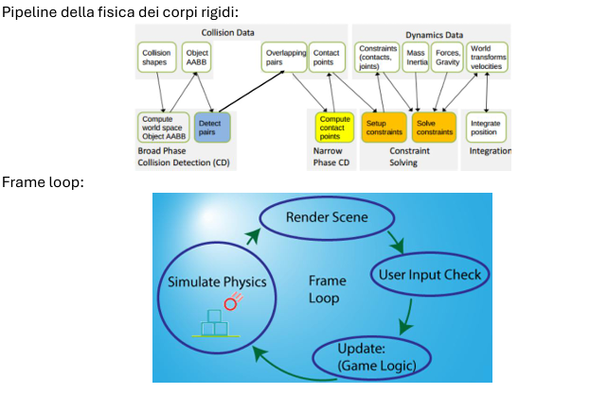

8.1 basic physics
Vediamo una carrellata di formule di fisica:
- Velocità: è il cambiamento istantaneo della posizione nel tempo.
$$v(t)=\frac{dx(t)}{dt}=\dot{x}(t)$$

- Accelerazione: è il cambiamento istantaneo della velocità nel tempo.
$$a(t)=\frac{dv(t)}{dt}=\dot{v}(t)=\ddot{x}(t)$$
In un motore fisico per videogiochi, ciò che causa il movimento non sono le velocità o le accelerazioni, ma le forze. La somma vettoriale di tutte le forze che agiscono su un oggetto (forza netta) determina come si muove. Isaac Newton descrisse tre leggi che governano tutto il movimento.
- Prima legge, Inerzia: Se la forza netta su un oggetto è nulla, l'oggetto rimane fermo o continua a muoversi a velocità costante.
$$F_{netto}=0⇒\text{nessun cambiamento nel movimento}$$

- Seconda legge, Forza e accelerazione: Quando la forza netta non è zero, l'oggetto accelera.
$$F_{netto}=m⋅a$$
- Terza legge, azione reazione: Quando due oggetti entrano in contatto, si esercitano forze uguali e opposte l'una sull'altra.
Per passare dalla forza al movimento la relazione fondamentale è: $F=m⋅a=m⋅\dot{v}=m⋅\ddot{x}$
Risolvendo per l'accelerazione:
$$\ddot{x}=\frac{F}{m}$$
Oppure, in forma di due equazioni differenziali di primo ordine:
$$\dot{v}=\frac{F}{m},\dot{x}=v$$significa che la forza determina l’accelerazione, l’accelerazione determina come cambia la velocità e la velocità determina come cambia la posizione.
Per quanto riguarda le particelle invece possiamo descrivere il loro stato come un vettore a 6 dimensioni:
$\left[\begin{aligned}x \\ v\end{aligned}\right]=\left[\begin{aligned}x_{x},x_{y},x_{z} \\ v_{x},v_{y},v_{z}\end{aligned}\right]$
dove:
- x = posizione (3 componenti: x, y, z nello spazio)
- v = velocità (3 componenti: velocità in x, y, z)
L'equazione che governa il movimento di una particella nello spazio è:
$$\dot{X}=\left[\begin{aligned}\dot{x} \\ \dot{v}\end{aligned}\right]=\left[\begin{aligned}v \\ a\end{aligned}\right]$$

8.1.1 Collisioni e contatto tra particelle e piani
caso più semplice è quando una particella collide con un piano, sul quale i dati che abbiamo sono i suoi punti p e la sua normale n.
possiamo dire che al tempo t c’è una collisione se:
$$\left(x-p\right)⋅n<ε \text{AND} n⋅v<0$$dove ho che il primo termine indica che la particella è vicina al piano, penetra la superfice, e secondo termine che la particella sta andando nella direzione del piano e non lontano da esso.
Se entrambe sono vere allora la particella sta penetrando il piano e si sta muovendo più profondamente in esso.
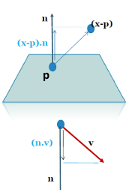
Quando rileviamo una collisione, non possiamo applicare una forza continua (sarebbe complicato numericamente). Invece applichiamo un impulso: un cambiamento istantaneo della velocità.
Quindi la velocità viene scomposta in due componenti rispetto al piano:
- una componente tangenziale (parallela al piano) conservata (rimane uguale)
- una componente normale (perpendicolare al piano) invertita e scalata da un coefficiente di restituzione (Kr) che è compreso tra 0 e 1, ed è 0 se l’oggetto si ferma sul piano quindi senza nessun rimbalzo, 1 se ha un rimbalzo perfetto cioè se torna indietro con la stessa velocità.
$$v_{\text{nuovo}}=v_{\text{tangenziale}}-k_{r}⋅v_{\text{normale}}$$
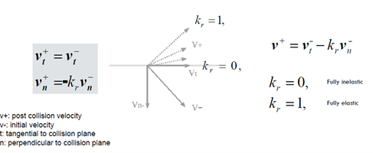

Un impulso è un cambiamento istantaneo della quantità di moto. È diverso da una forza.
$$\text{Impulso}=F⋅Δt=\text{cambiamento di quantit}\overset{ˋ}{\text{a}}\text{ di moto}$$
- Un impulso è la forza netta applicata moltiplicata per il tempo di applicazione
In Unity, il metodo AddForce() ha diverse modalità tramite ForceMode:
- ForceMode.Impulse
$$Δv=\frac{\text{forza}}{\text{massa}}$$
(Assume Δt = 1 per convenzione)
Uso: quando vuoi applicare un cambiamento istantaneo di velocità.
- ForceMode.Force
$$Δv=\frac{\text{forza}}{\text{massa}}×\text{Time.fixedDeltaTime}$$
Uso: quando vuoi applicare una forza che dipende dal passo temporale della simulazione.
In generale la pipeline per l’aggiornamento della particella:
- Azzerare la forza dalla particella
- Accumulare le forze (ad esempio forze esterne, gravità, ecc…)
- Applicare le forze, risolvere per la fase della particella (integrazione numerica)
- Gestire le collisioni

8.2 Forces
Carrellata delle fore principali:
- Gravità: Applicando la seconda legge di Newton a un oggetto con massa 𝑚 sulla superficie della Terra otteniamo: 𝐹𝑛𝑒𝑡 = 𝐹𝑔 = 𝑚 ∗𝑔, 𝑔 = 9.81𝑚/𝑠².
- Attrito: capacità di resistere al movimento:
  - L'attrito statico impedisce a un oggetto su una superficie di muoversi:
F𝑠 = 𝜇𝑠 𝐹𝑁 = 𝜇𝑠 𝑚 𝑔 𝑐𝑜𝑠(𝛼)
  - L’attrito cinetico, che rallenta un oggetto in contatto:
F𝑘 = 𝜇𝑘 𝐹𝑁 = 𝜇𝑘 𝑚 𝑔𝑐 𝑜𝑠(𝛼)
- Molla: Utilizzata per connettere due o più oggetti. Reagisce secondo la legge di Hook sull'estensione e la compressione, cioè sullo spostamento relativo tra gli oggetti connessi.
La lunghezza relativa l rispetto alla lunghezza a riposo l0 determina la forza da applicare 𝐹𝑠= −𝐾 (𝑙−𝑙0), dove K è la costante della molla (in N/m).
- Smorzatore: Rallenta il movimento tra due oggetti A e B connessi da una molla (riduce l'ampiezza dell'oscillazione). La forza di smorzamento dipende dalla velocità relativa tra i due oggetti Fc = −𝐶 (𝑣𝐴−𝑣𝐵), dove C è il coefficiente di smorzamento e la forza risultante è applicata su A (in direzione opposta su B).

8.3 Unconstrained Rigid Body Dynamics
Simulare corpi rigidi segue esattamente la stessa strategia utilizzata per simulare le particelle, con la differenza però che il vettore di stato x(t) per un corpo rigido contiene maggiori informazioni.
Avendo x(t) come il vettore di posizione del sistema di riferimento locale del corpo ed R(t) la matrice di rotazione per trasformare la descrizione del corpo nello spazio del mondo. Ciò richiede che il centro di massa del corpo sia nell’origine in (0,0,0).
Poiché il centro di massa del corpo si trova all'origine dello spazio del corpo, x(t) rappresenta la posizione del centro di massa nello spazio globale al tempo t. Se p0 è un punto nello spazio del corpo, allora la posizione nello spazio globale p(t) di p0 è il risultato di una prima rotazione di p0 attorno all'origine e poi di una traslazione: 𝑝(𝑡)=𝑅(𝑡) 𝑝0 + 𝑥(𝑡).
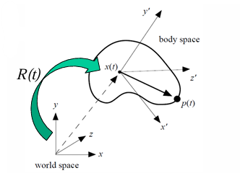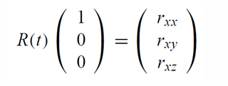
Abbiamo bisogno di definire anche come cambiano la posizione e l'orientamento nel tempo. Definiamo la velocità lineare del corpo rigido v(t) come 𝑣(𝑡) = 𝑥̇(𝑡) = 𝑑 [𝑥(𝑡)] / 𝑑𝑡.
Oltre a traslare, un corpo rigido può anche ruotare. Qualsiasi movimento dei punti del corpo deve quindi essere dovuto alla rotazione del corpo attorno a un asse che passa per il centro di massa.
Possiamo descrivere questa rotazione come un vettore ω(t) nello spazio globale. La direzione di ω(t) indica la direzione dell'asse attorno al quale il corpo ruota. La magnitudine |ω(t)| indica la velocità con cui il corpo sta ruotando. La quantità ω(t) è chiamata velocità angolare del corpo rigido.
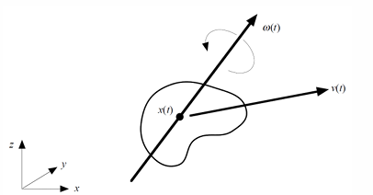
Ora dobbiamo chiederci come sono correlati R(t) e w(t):
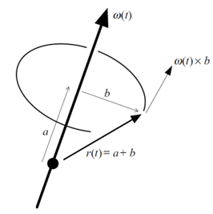
Poiché il corpo ruota puramente (v = 0), l'estremità del vettore r(t) si muove istantaneamente lungo un cerchio. Il cambiamento istantaneo di r(t) è perpendicolare sia ad a che a ω(t).
La velocità istantanea dell'estremità di r(t) ha magnitudine |ω(t)||b|.
Pertanto:
$$\dot{r}(t)=ω(t)×b$$
Ma possiamo anche scrivere:
$$\dot{r}(t)=ω(t)×b=ω(t)×(b+a)=ω(t)×r(t)$$
(Poiché a è parallelo a ω, il prodotto vettoriale ω × a = 0)
Da cui otteniamo l'equazione fondamentale della rotazione.
$$\dot{r}(t)=ω(t)×r(t)$$Se ora vogliamo trovare come cambia R(t) nel tempo. La derivata della prima colonna di R(t) è semplicemente la velocità di cambiamento di questo vettore, che (per la regola del prodotto vettoriale) è:
$$ω(t)×\left(\begin{aligned}r_{xx} \\ r_{xy} \\ r_{xz}\end{aligned}\right)$$
Applicando lo stesso ragionamento alle altre tre colonne:
$$\dot{R}(t)=\left(ω(t)×\left(\begin{aligned}r_{xx} \\ r_{xy} \\ r_{xz}\end{aligned}\right)ω(t)×\left(\begin{aligned}r_{yx} \\ r_{yy} \\ r_{yz}\end{aligned}\right)ω(t)×\left(\begin{aligned}r_{zx} \\ r_{zy} \\ r_{zz}\end{aligned}\right)\right)$$Per le regole della moltiplicazione di matrici, possiamo scomporre:
$$\dot{R}(t)=ω(t)^{*}\left(\begin{matrix}r_{xx} & r_{yx} & r_{zx} \\ r_{xy} & r_{yy} & r_{zy} \\ r_{xz} & r_{yz} & r_{zz}\end{matrix}\right)$$
Ricorda che R(t)ᵀ = R(t)⁻¹ (proprietà della matrice di rotazione ortonormale), quindi:
$$\dot{R}(t)=ω(t)^{*}R(t)$$
Oppure equivalentemente:
$$ω(t)^{*}=\dot{R}(t)R(t)^{T}$$
Il che significa che:
- La velocità angolare ω determina come cambia l'orientamento
- La matrice di rotazione R(t) viene aggiornata secondo il prodotto ω(t)* · R(t)
- Questo funziona per qualsiasi velocità angolare e orientamento
Allora proprio come la velocità lineare governa come cambia la posizione, la velocità angolare ω governa come cambia l'orientamento R(t) tramite il prodotto vettoriale (o matrice antisimmetrica).
Un corpo rigido nello spazio può fare due cose contemporaneamente: muoversi da un posto all'altro e ruotare. Questo è quello che rende la dinamica dei corpi rigidi più complessa rispetto alle particelle semplici.
Consideriamo il caso più semplice: un corpo che ruota attorno all'asse z. La matrice di rotazione che descrive questo movimento è:
$$R(t)=\left[\begin{matrix}cos⁡α(t) & -sin⁡α(t) & 0 \\ sin⁡α(t) & cos⁡α(t) & 0 \\ 0 & 0 & 1\end{matrix}\right]$$
dove α(t) è l'angolo di rotazione nel tempo.
Se calcoliamo la velocità angolare usando la formula ω* = Ṙ(t) R(t)ᵀ, otteniamo:
$$ω(t)^{*}=\left[\begin{matrix}0 & -\dot{α}(t) & 0 \\ \dot{α}(t) & 0 & 0 \\ 0 & 0 & 0\end{matrix}\right]$$
Questo corrisponde a una velocità angolare ω = [0, 0, α̇], cioè il corpo sta ruotando solo attorno all'asse z. Esattamente come ci aspetteremmo.
Quando un corpo rigido si muove nello spazio, ogni punto specifico del corpo ha una propria posizione e velocità. Per capire come si calcola questo, immagina di marcare un punto all'interno del corpo. Questo punto ha una posizione nello spazio locale del corpo (coordinate che non cambiano rispetto al corpo stesso), ma il corpo si muove e ruota nello spazio globale, quindi la posizione reale del punto nello spazio globale è diversa.
La posizione globale di questo punto si calcola così:
$r_{i}(t)=R(t)r_{0i}+x(t)$
In parole semplici: prima ruotiamo il punto usando la matrice di rotazione R(t), poi lo trasliamo aggiungendo la posizione x(t) del centro di massa.
Ora se deriviamo questa equazione rispetto al tempo t, otteniamo la velocità:
$${\dot{r}}_{i}(t)=ω(t)^{*}R(t)r_{0i}+v(t)$$
O più intuitivamente:
$${\dot{r}}_{i}(t)=ω(t)×(r_{i}(t)-x(t))+v(t)$$
Cosa significa questo? La velocità di qualsiasi punto sul corpo è la somma di due parti:
- La velocità del centro di massa v(t): tutto il corpo sta traslandosi a questa velocità
- La velocità rotazionale ω × (rᵢ - x): a causa della rotazione, il punto si muove anche in direzioni perpendicolari rispetto all'asse di rotazione
Fino ad ora però non abbiamo ancora definito la massa di un oggetto, che invece risulta fondamentale, e non è altro che la quantità di materia che contiene, e matematicamente possiamo descriverla come l’integrale della densità su tutto il volume:
$$m=\int_{V}{ρ(x,y,z) dV}$$
Per un oggetto tridimensionale, questo diventa:
$$m=∫∫∫ρ(x,y,z) dx dy dz$$
dove ρ è la densità (massa per unità di volume) in ogni punto.
Fortunatamente, nella maggior parte dei casi reali (specialmente nei videogiochi), gli oggetti hanno una densità uniforme, cioè la stessa densità in ogni punto. In questo caso, il calcolo diventa molto più semplice:
$$m=ρ⋅V$$
Basta moltiplicare la densità costante per il volume totale. Per esempio, un cubo di legno omogeneo ha densità uniforme, mentre un cubo che contiene ferro da un lato e aria dall'altro non ce l'ha.
In un motore fisico, quando crei un corpo rigido, generalmente assegni direttamente una massa (invece di calcolare la densità e il volume). È molto più pratico.
Sui nostri oggetti, oltre a definire la massa, possiamo calcolare anche il suo punto di equilibrio o centro di massa (COM), cioè il punto in cui tutta la massa dell’oggetto può essere considerata concentrata ai fini del movimento lineare. In parole più semplici è il baricentro o punto di equilibrio dell’oggetto, dove se applico una forza specifica su quel punto quello che otteniamo è che l’oggetto accelera senza ruotare. Cosa che invece non accadrebbe altrove.
Possiamo calcolarlo come:
$$\text{COM}=\left(\frac{1}{m}\int_{V}{ρ}(x,y,z)⋅x dV,\frac{1}{m}\int_{V}{ρ}(x,y,z)⋅y dV,\frac{1}{m}\int_{V}{ρ}(x,y,z)⋅z dV\right)$$
In pratica, è una media ponderata delle posizioni di tutta la materia, dove il peso è la densità, e se l’oggetto è fatto di tante particelle è ancora più semplice da calcolare:
$$\text{COM}=\frac{1}{m}\sum_{i=1}^{n}{m_{i}}p_{i}$$
Se un oggetto ha densità uniforme, il centro di massa coincide esattamente con il centro geometrico dell'oggetto.
Per quanto riguarda le forze che agiscono su un corpo rigido, quando applichi una forza non la applichi all’intero corpo in una sola volta. La stessa forza produce effetti diversi a seconda di dove la applichi.
La forza totale esterna che agisce su un corpo è semplicemente la somma di tutte le forze individuali:
$$F(t)=\sum_{i}{F_{i}}(t)$$
Questa forza totale determina come il centro di massa si accelera, esattamente come nella seconda legge di Newton F = m * a. Non è importante dove agiscono le forze per calcolare l'accelerazione del COM: conta solo la somma totale.
Se la forza totale determina il movimento del centro di massa, cosa determina la rotazione? La risposta è la coppia, o torque in inglese.
Una coppia è un "momento" che fa ruotare un oggetto. È diversa da una forza perché non sposta il corpo, ma lo fa girare.
Matematicamente, la coppia generata da una singola forza è:
$$τ_{i}(t)=(r_{i}(t)-x(t))×F_{i}(t)$$
Dove:
- rᵢ(t) è la posizione del punto dove applichi la forza
- x(t) è la posizione del centro di massa
- (rᵢ - x) è il vettore dal centro di massa al punto di applicazione della forza
- × è il prodotto vettoriale
La coppia totale è la somma di tutte le coppie individuali:
$$τ(t)=\sum_{i}{τ_{i}}(t)=\sum_{i}{(}r_{i}(t)-x(t))×F_{i}(t)$$
Interpretazione: la coppia è il "momento di rotazione" intorno al centro di massa. Se immagini di tenere il centro di massa perfettamente fermo, la coppia ti dice come il corpo ruoterebbe.
La quantità di moto lineare (o momentum) è una misura di "quanto movimento" possiede un oggetto nel suo movimento lineare:
$$P(t)=Mv(t)$$
dove M è la massa totale e v(t) è la velocità del centro di massa.
Un oggetto pesante che si muove velocemente ha molta quantità di moto. Un oggetto leggero che si muove lentamente ne ha poca.
La bellezza della quantità di moto è che ha una relazione semplice con la forza. Poiché la massa M è costante, possiamo scrivere:
$$v(t)=\frac{\dot{P}(t)}{M}$$
E dalla seconda legge di Newton generalizziamo:
$$\dot{P}(t)=F(t)$$
In parole: il tasso di cambio della quantità di moto è uguale alla forza applicata.
Questo è un modo diverso di esprimere F = ma, ma è più potente perché funziona anche quando la massa cambia
Proprio come la quantità di moto lineare misura il movimento traslazionale, la quantità di moto angolare L(t) (o angular momentum) misura il movimento rotazionale:
$$L(t)=I(t)ω(t)$$
dove I(t) è una matrice speciale chiamata tensore d'inerzia, che descrive come la massa è distribuita nel corpo.
Abbiamo anche una relazione analoga per la rotazione:
$\dot{L}(t)=τ(t)$
Il tasso di cambio della quantità di moto angolare è uguale alla coppia applicata.
Questo è incredibilmente utile: se conosci la coppia totale che agisce su un oggetto, puoi calcolare come la sua velocità angolare cambia nel tempo, esattamente come fai con le forze e la velocità lineare.
Se la massa rappresenta la resistenza al cambio di velocità lineare, il tensore d'inerzia rappresenta la resistenza al cambio di velocità angolare.
Il tensore d'inerzia è una matrice 3×3 che descrive come la massa di un oggetto è distribuita nello spazio rispetto al suo centro di massa:
$$I=\left(\begin{matrix}I_{xx} & -I_{xy} & -I_{xz} \\ -I_{yx} & I_{yy} & -I_{yz} \\ -I_{zx} & -I_{zy} & I_{zz}\end{matrix}\right)$$Gli elementi diagonali (Iₓₓ, Iᵧᵧ, Iᵧᵧ) rappresentano la resistenza alla rotazione attorno ai tre assi principali (x, y, z).
Gli elementi off-diagonali rappresentano gli "accoppiamenti" tra assi diversi. Il tensore d'inerzia si calcola mediante integrali di volume:
$$I_{xx}=\int_{V}{ρ(x,y,z)(}y^{2}+z^{2}) dV \\ I_{yy}=\int_{V}{ρ(x,y,z)(}x^{2}+z^{2}) dV \\ I_{zz}=\int_{V}{ρ(x,y,z)(}x^{2}+y^{2}) dV$$
E gli accoppiamenti:
$$I_{xy}=I_{yx}=\int_{V}{ρ(x,y,z)(xy) dV} \\ I_{xz}=I_{zx}=\int_{V}{ρ(x,y,z)(xz) dV} \\ I_{yz}=I_{zy}=\int_{V}{ρ(x,y,z)(yz) dV}$$
Cosa significano questi integrali? Sommano quanto "lontana" è la massa dall'asse di rotazione. Se tutta la massa di un oggetto è concentrata vicino a un asse, il momento d'inerzia attorno a quell'asse è piccolo (è facile farlo ruotare). Se la massa è distribuita lontano dall'asse, il momento d'inerzia è grande (è difficile farla ruotare).
Il tensore d'inerzia ha due proprietà chiave:
- È costante nello spazio del corpo: una volta che calcoli il tensore d'inerzia rispetto al centro di massa locale del corpo, rimane costante mentre il corpo si muove e ruota nello spazio. Non cambia forma, quindi non cambia questa proprietà intrinseca.
- Varia nello spazio globale: mentre il corpo ruota nello spazio globale, il tensore d'inerzia cambia orientamento. In ogni frame di simulazione, devi trasformarlo dalle coordinate locali del corpo alle coordinate globali del mondo.
La trasformazione è data da:
$$I_{world}(t)=R(t)⋅I_{body}⋅R(t)^{T}$$
dove:
- R(t) è la matrice di rotazione che descrive l'orientamento del corpo nello spazio globale
- I_body è il tensore d'inerzia precalcolato e costante nello spazio locale del corpo
- R(t)ᵀ è la trasposta di R(t)
Nel mondo reale, gli oggetti raramente hanno forme semplici. Una macchina non è un cubo, un edificio non è una sfera. Ma nei motori fisici, calcolare il tensore d'inerzia per una forma arbitraria è estremamente complicato: richiede integrali volumetrici multidimensionali che sono difficili da risolvere.
La soluzione è geniale: decomponila in forme semplici.
Immagina un'asta con una palla attaccata a un'estremità. Puoi pensarla come due cose semplici (un cilindro e una sfera) messe insieme. Se conosci il tensore d'inerzia di un cilindro e quello di una sfera, puoi combinarli per ottenere il tensore d'inerzia dell'oggetto completo.
Questo è quello che fanno i motori fisici professionali come Bullet Physics, PhysX e Havok. Permettono ai designer di costruire oggetti complessi da forme primitive semplici (cubi, sfere, cilindri, capsule).
L'idea è semplice e si divide in tre passi logici:
- Passo 1: Calcola il tensore d'inerzia di ogni forma primitiva rispetto al suo centro di massa locale.
- Passo 2: Trasforma ogni tensore in modo che sia riferito al centro di massa dell'intero oggetto (non al suo centro di massa locale).
- Passo 3: Somma tutti i tensori trasformati.

8.4 Rigid body equations of motion
Per simulare completamente un corpo rigido, devi tenere traccia di quattro cose che insieme formano il vettore di stato X(t):
$$X(t)=\left(\begin{aligned}x(t) \\ R(t) \\ P(t) \\ L(t)\end{aligned}\right)$$
Analizziamo ogni componente:
- x(t): la posizione del centro di massa nello spazio globale. È un vettore a 3 componenti (x, y, z).
- R(t): la matrice di rotazione che descrive l'orientamento del corpo nello spazio. È una matrice 3×3 che contiene gli assi principali del corpo (come abbiamo visto prima).
- P(t): la quantità di moto lineare (momentum). È il vettore v(t) × M, che descrive quanto movimento lineare ha il corpo.
- L(t): la quantità di moto angolare (angular momentum). È il vettore ω(t) × I(t), che descrive quanto movimento rotazionale ha il corpo.
Insieme, questi quattro componenti descrivono completamente lo stato fisico del corpo rigido in qualsiasi istante di tempo. Se conosci X(t) in un determinato momento, sai dove è il corpo, come è orientato, quanto velocemente si muove in linea retta e quanto velocemente sta ruotando.
In ogni momento, le quantità ausiliarie I(t), ω(t) e v(t) sono calcolate tramite: $v(t)=\frac{P(t)}{M}$ , $I(t)=R(t)⋅I_{body}⋅R(t)^{T}$ e $ω(t)=I(t)^{-1}⋅L(t)$
il vettore di stato X(t) cambia nel tempo. Come cambia? Tramite le seguenti equazioni differenziali:
$$\dot{X}(t)=\frac{d}{dt}X(t)=\frac{d}{dt}\left(\begin{aligned}x(t) \\ R(t) \\ P(t) \\ L(t)\end{aligned}\right)=\left(\begin{aligned}v(t) \\ ω(t)^{*}R(t) \\ F(t) \\ τ(t)\end{aligned}\right)$$
Andiamo a vedere cosa significa ogni riga:
- Riga 1: Derivata della Posizione
$$\dot{x}(t)=v(t)$$
La velocità è il tasso di cambio della posizione. Questo è ovvio: se ti stai muovendo a 10 m/s, la tua posizione cambia di 10 metri ogni secondo. È la stessa relazione che vedi in cinematica di base.
- Riga 2: Derivata dell'Orientamento
$$\dot{R}(t)=ω(t)^{*}R(t)$$
L'orientamento del corpo cambia perché sta ruotando. La velocità angolare ω determina il tasso di cambio di R.
- Riga 3: Derivata della Quantità di Moto Lineare
$$\dot{P}(t)=F(t)$$
Questa è la seconda legge di Newton generalizzata. La velocità di cambio della quantità di moto è uguale alla forza totale che agisce sul corpo.
- Riga 4: Derivata della Quantità di Moto Angolare
$$\dot{L}(t)=τ(t)$$
Analogamente, la velocità di cambio della quantità di moto angolare è uguale alla coppia totale che agisce sul corpo.

8.5 Quaternioni vs rotation matrices
Quando simuli un corpo rigido che ruota, devi aggiornare continuamente la matrice di rotazione R(t) ad ogni frame. Hai l'equazione:
$$\dot{R}(t)=ω(t)^{*}R(t)$$
Teoricamente, R(t) deve sempre rimanere una matrice di rotazione perfetta, cioè una matrice ortogonale speciale con proprietà particolari (le righe e le colonne sono vettori unitari ortogonali tra loro, e il determinante è 1).
Ma ecco il problema: quando usi metodi numerici come Eulero o RK4 per integrare questa equazione, accumuli errori di arrotondamento ad ogni step. Piccoli errori si accumulano nel tempo, e dopo molti frame, la matrice R(t) non è più una vera matrice di rotazione. Gli assi del corpo non sono più perfettamente ortogonali, la matrice non è più normalizzata, il determinante non è più 1. Questo fenomeno si chiama deriva numerica (numerical drift).
Se la matrice di rotazione si "corrompe", l'orientamento del corpo diventa Sbagliato. L'oggetto inizia a deformarsi o comportarsi stranamente durante la simulazione.
Una soluzione è ortonormalizzare periodicamente R(t) (ogni frame o ogni pochi frame) per forzarla a rimanere una matrice di rotazione valida. Ma questo è computazionalmente costoso e comunque non elimina completamente il problema.
Altrimenti posso andare ad utilizzare i quaternioni. Poiché i quaternioni hanno solo quattro parametri, invece di nove, il grado di ridondanza è notevolmente inferiore per i quaternioni rispetto alle matrici di rotazione. per un quaternione perché sia una rappresentazione valida di una rotazione deve avere norma unitaria, cioè:
$$∣∣q∣∣=\sqrt{w^{2}+x^{2}+y^{2}+z^{2}}=1$$
Questo è un vincolo semplice: basta normalizzare il quaternione ad ogni passo (operazione banale) per mantenere la validità della rappresentazione.
Supponiamo di voler rappresentare una rotazione di θ radianti attorno a un asse unitario u = (uₓ, uᵧ, uᵤ).
Il quaternione unitario che rappresenta questa rotazione è:
$$q=\left[cos⁡\left(\frac{θ}{2}\right),sin⁡\left(\frac{θ}{2}\right)u_{x},sin⁡\left(\frac{θ}{2}\right)u_{y},sin⁡\left(\frac{θ}{2}\right)u_{z}\right]$$
Oppure in forma compatta:
$$q=\left[cos⁡\left(\frac{θ}{2}\right),sin⁡\left(\frac{θ}{2}\right)u\right]$$quindi i quaternioni portano a meno errori di deriva, sono più semplici da combinare con più rotazioni e richiedono meno memoria.

8.6 Numerical integration
Ricordi che la seconda legge di Newton dice:
$$F=m⋅a$$
Riscrivendo:
$$a(t)=\frac{F(p_{0},t)}{m}$$
E sappiamo che l'accelerazione è la derivata della velocità:
$$v^{'}(t)=a(t)$$
E la velocità è la derivata della posizione:
$$p_{0}^{'}(t)=v(t)$$
Quindi abbiamo delle equazioni differenziali: equazioni che descrivono come le quantità cambiano nel tempo. Queste sono bellissime in teoria, ma c'è un problema: non sappiamo come risolverle.
Per alcuni casi semplici (come una pallina che cade con accelerazione costante), puoi usare formule analitiche chiuse. Ma in una simulazione realistica dove le forze cambiano costantemente (collisioni, attrito variabile, etc.), non esiste una soluzione analitica.
La soluzione: usare l'integrazione numerica per approssimare la soluzione passo dopo passo.
La serie di Taylor è uno strumento matematico che dice come una funzione cambia. Per una funzione p₀(t), la sua espansione attorno a un tempo t + Δt è:
$$p_{0}(t+Δt)=p_{0}(t)+Δt⋅p_{0}^{'}(t)+\frac{\left(Δt)^{2}\right.}{2}p_{0}^{''}(t)+⋯+\frac{\left(Δt)^{n}\right.}{n!}p_{0}^{\left(n\right)}(t)$$
In parole semplici: se conosci il valore di una funzione e tutte le sue derivate in un punto, puoi calcolare il valore in qualsiasi altro punto vicino.
Il problema: la serie è infinita. Non puoi usarla direttamente perché non conosci infinite derivate.
La soluzione: tronca la serie. Usa solo i primi termini e ignora il resto. Più termini usi, più accurata è l'approssimazione.
Un metodo per effettuare questa troncatura è il metodo di Eulero, che usa solo i primi due termini della serie di Taylor e ignora tutto il resto:
Supponiamo che durante l'intervallo di tempo Δt, l'accelerazione rimanga costante. Allora:
$$v(t+Δt)=v(t)+a(t)⋅Δt \\ p_{0}(t+Δt)=p_{0}(t)+v(t)⋅Δt$$
Quindi la nuova posizione è la vecchia posizione più il movimento che hai fatto in questo intervallo di tempo. Più è piccolo Δt, più precisa è l'approssimazione. Quindi, la soluzione classica è ridurre Δt il più possibile (di solito la frequenza dei fotogrammi del ciclo di gioco è sufficiente).
Alternativa possibile è l’utilizzo del metodo di Midpoint, che invece tronca al second’ordine, quindi utilizzando due termini della serie, sarà sicuramente più accurato ma più costose e complesso.
Quindi a livello generale l’integrazione numerica è il ponte tra la matematica teorica e la pratica applicata alle simulazioni su computer. Con essa possiamo:
- Calcolare le posizioni degli oggetti frame per frame
- Mantenere l’errore sotto controllo scegliendo l’intervallo di tempo e metodo appropriato.
- Simulare sistemi complicati con collisioni e corpi multipli impostando i differenti vincoli.

8.7 Colliding contact
La domanda che ci poniamo ora è come cambiano le velocità tra due corpi rigidi che entrano in contatto, che quindi si scontrano.
Non possiamo usare le forze ordinarie perché durante una collisione, le forze sono enormi ma agiscono per un tempo infinitesimale. È impossibile calcolare direttamente.
La soluzione sta nell’usare gli impulsi, quindi delle forze applicate per un tempo brevissimo, che produce un cambiamento istantaneo di velocità .
Per rendere il problema trattabile, facciamo alcune assunzioni:
- Nessun attrito durante la collisione: la collisione agisce solo nella direzione della normale al contatto e senza attrito tangenziale.
- Contatto punto-punto: i due corpi si toccano in un singolo punto, quindi non su una superfice.
- Normale al contatto: definiamo $\hat{n}(t_{0})$ come il vettore unitario che punta dalla superfice di B verso la superficie di A, che è la direzione in cui agisce l’impulso:
  - L'impulso sul corpo A sarà: $J=j\hat{ n}(t_{0})$(dove j è la magnitudine scalare)
  - L’impulso sul corpo B sarà: $-J=j\hat{ n}(t_{0})$( (uguale e opposto)
- La direzione dell’impulso dipende dal tipo di contatto: collisioni bordo-bordo o vertice-faccia (altri casi sono considerati degenerati). Vettore normale unitario di contatto:
  - Caso faccia-vertice: utilizza la normale della faccia.
  - Caso bordo-bordo: utilizza il prodotto vettoriale dei vettori direzione dei due bordi (spigoli) coinvolti.
Sia 𝑝̇𝑎⁻(𝑡0) la velocità del vertice di contatto di A prima che venga applicato l'impulso, e sia 𝑝̇𝑎⁺(𝑡0) la velocità del vertice di contatto dopo l'impulso
Le velocità relative dei punti di contatto nella direzione normale prima e dopo il contatto sono:
Prima della collisione:
$$v_{rel}^{-}=\hat{n}(t_{0})⋅({\vec{p}}_{a}(t_{0})-{\vec{p}}_{b}(t_{0}))$$
Dopo la collisione:
$$v_{rel}^{+}=\hat{n}(t_{0})⋅({\vec{p}}_{a}^{+}(t_{0})-{\vec{p}}_{b}^{+}(t_{0}))$$
dove $\hat{n}(t_{0})$è la normale unitaria al contatto.
Ma quando abbiamo un contatto dalla fisica ci dobbiamo chiedere quanto rimbalzano, questo possiamo definirlo attraverso la formula empirica che segue la semplice regola per cui:
$$v_{rel}^{+}=-ϵ⋅v_{rel}^{-}$$che ci dice che la velocità relativa dopo lo scontro è l'opposto di quella prima, moltiplicata per un numero ε chiamato coefficiente di restituzione.
- Se ε = 0 (collisione anelastica o plastica):
$$v_{rel}^{+}=0$$
Dopo lo scontro, i corpi rimangono fermi uno rispetto all'altro nel punto di contatto. Si perde molta energia. È come due palle di fango che si scontrano e rimangono attaccate.

- Se ε = 1 (collisione perfettamente elastica): i corpi rimbalzano completamente. Non si perde energia cinetica. Le velocità relative si invertono perfettamente.
$$v_{rel}^{+}=- v_{rel}^{-}$$
- Se 0 < ε < 1 (collisione realistica):
$$v_{rel}^{+}=-ϵ⋅v_{rel}^{-}$$
I corpi rimbalzano un po', ma non completamente. Una parte dell'energia si dissipa come calore, suono, deformazione. È il caso reale della maggior parte degli oggetti.
La formula completa per determinare l’intensità scalare dell’impulso j necessario a soddisfare la legge del rimbalzo, tenendo conto sia delle masse che della rotazione dei corpi:
$$j=\frac{-(1+ϵ)v_{rel}^{-}}{\frac{1}{M_{a}}+\frac{1}{M_{b}}+\hat{n}(t_{0})⋅\left(I_{a}^{-1}(t_{0})({\vec{r}}_{a}×\hat{n}(t_{0}))\right)×{\vec{r}}_{a}+\hat{n}(t_{0})⋅\left(I_{b}^{-1}(t_{0})({\vec{r}}_{b}×\hat{n}(t_{0}))\right)×{\vec{r}}_{b}}$$
Il numeratore contiene il coefficiente di restituzione e quanto velocemente i corpi si stanno avvicinando. Il denominatore contiene la resistenza totale al cambio di velocità (sia lineare che rotazionale).
L'impulso può quindi essere utilizzato per calcolare una variazione istantanea delle velocità lineari e angolari come descritto nella diapositiva precedente.

8.8 Constrained rigid body dynamics
Nella realtà, nessun corpo rigido è completamente libero. Il movimento è sempre limitato da vincoli (constraints).
Un vincolo cinematico è una restrizione imposta al movimento relativo tra due corpi. I vincoli creano forze reattive che impediscono determinati movimenti.
Abbiamo due tipi di vincoli:
- Coppie inferiori: (lower pairs) che sono vincoli su punti, linee o piani:
  - Coppia rotante (hinge joint): il corpo può solo ruotare attorno a un asse. Esempio: le cerniere di una porta. 1 grado di libertà rotazionale (DOF).
  - Giunto prismatico (slider): il corpo può solo scorrere lungo una linea. Esempio: un cassetto. 1 grado di libertà traslazionale (DOF).
  - Coppia sferica (ball joint): il corpo può ruotare in tutte le direzioni attorno a un punto. Esempio: una spalla. 3 gradi di libertà rotazionali (DOF).
  - Coppia planare (planar joint): il corpo può muoversi e ruotare su un piano. 3 gradi di libertà traslazionali (DOF).
- Coppie Superiori (Upper Pairs): che arcchiudono i vincoli su curve o superfici
I vincoli e le collisioni possono essere formulati in modi molto simili. L'idea è:
Impulsi sequenziali (SI): applichi impulsi iterativamente a ogni vincolo per correggere le velocità, finché tutti i vincoli sono soddisfatti. I vincoli di velocità avrebbero dovuto produrre una derivata di posizione che mantiene il vincolo.
Ecco i tre passaggi che fanno funzionare una simulazione fisica con vincoli:
- Fase 1: Integra le Forze (Dinamica Non Vincolata)
Calcoli tutte le forze che agiscono sui corpi (gravità, attrito, forze applicate) e integri le equazioni del moto per ottenere velocità provvisorie.
In questo momento ignori i vincoli: i corpi si muovono "liberamente" sotto l'influenza delle forze.
$${\vec{v}}_{\text{provvisoria}}={\vec{v}}_{\text{vecchia}}+\vec{a}⋅Δt \\ {\vec{x}}_{\text{provvisoria}}={\vec{x}}_{\text{vecchia}}+{\vec{v}}_{\text{provvisoria}}⋅Δt$$
- Fase 2: Rileva e Risolvi Collisioni e Vincoli
Ora devi assicurati che i vincoli siano rispettati:
- Rileva collisioni: controlla quali corpi si scontrano, trova i punti di contatto e le normali.
- Calcola velocità al contatto: usa le velocità provvisorie per calcolare la velocità lineare e angolare nei punti di contatto.
- Calcola impulsi: usando il coefficiente di restituzione e la conservazione della quantità di moto, calcola l'impulso necessario per ogni collisione e vincolo.
- Applica impulsi sequenzialmente: applichi gli impulsi uno alla volta (o iterativamente) per correggere le velocità. Ogni impulso cambia le velocità, il che potrebbe affettare altri vincoli, quindi ripeti finché tutto è coerente.
Questo corregge le velocità dai vincoli:
$${\vec{v}}_{\text{corretta}}={\vec{v}}_{\text{provvisoria}}+Δ{\vec{v}}_{\text{impulso}}$$
- Fase 3: Aggiorna le Posizioni
Usa le velocità corrette per aggiornare le posizioni finali:
$${\vec{x}}_{\text{finale}}={\vec{x}}_{\text{vecchia}}+{\vec{v}}_{\text{corretta}}⋅Δt$$
Queste sono le posizioni che userai nel frame successivo.

9.0 Bullet Physics Library
Un motore fisico gestisce la simulazione del mondo (dinamica dei corpi rigidi, risolutori di vincoli, collisioni...) e fornisce al motore grafico la trasformazione del mondo aggiornata per tutti gli oggetti. Bullet Physics è una libreria professionale open source (C++) che gestisce:
- Dinamica dei corpi rigidi
- Dinamica dei corpi morbidi
- Rilevamento delle collisioni
- Risolutori di vincoli
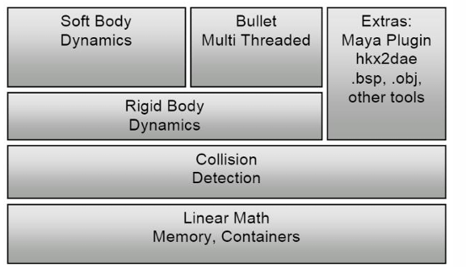
E le operazioni in bullet seguono uno specifico ordine:
- Inizializzazione e creazione dei corpi rigidi, crea il mondo della simulazione e aggiunge oggetti ad esso.
- Physics loop stuff, ciclo principale che fa girare la simulazione, è un loop quindi composto da 4 cose:
  - Modifica parametri fisici; velocità, forze e varie proprietà.
  - Step della simulazione. Chiami stepSimulation() che esegue un passo temporale completo della simulazione.
  - Aziona la grafica. Leggi le posizioni e gli orientamenti aggiornati dai corpi fisici e li usa per posizionare gli oggetti 3D nel motore grafico.
  - Ripete
- Pulizia, libera la memoria una volta finita
L'intero calcolo della pipeline fisica e le sue strutture dati sono rappresentati in Bullet da un mondo dinamico.
Quando si esegue 'stepSimulation' sul mondo dinamico, vengono eseguiti tutti i passaggi indicati di seguito. L'implementazione predefinita del mondo dinamico è btDiscreteDynamicsWorld.
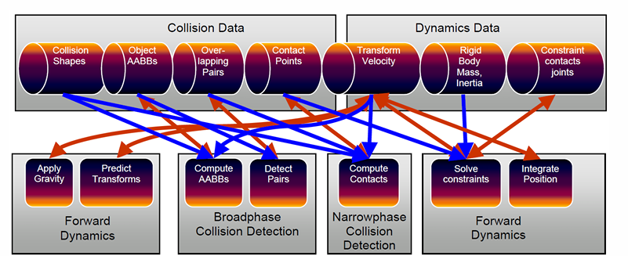

I passaggi principali sono:
  - Definisci il btDiscreteDynamicsWorld
Il btDiscreteDynamicsWorld è il manager di alto livello che:
- Gestisce tutti gli oggetti fisici e i vincoli
- Implementa la chiamata updateCall a ogni frame per gli oggetti
- Esegue l'intera pipeline di simulazione
  - Crea i btRigidBody
Per ogni oggetto che vuoi simulare, crei un btRigidBody e lo aggiungi al mondo.
Specifichi:
- Massa (> 0 per oggetti dinamici, 0 per oggetti statici come il terreno)
- Collision Shape (forma geometrica: btBoxShape, btSphereShape, ecc.)
- Material Properties:
  - Friction (attrito)
  - Restitution (coefficiente di rimbalzo)
  - Inertia Tensor (momento d'inerzia, precalcolato da Bullet in base alla forma e alla massa)
  - Chiama stepSimulation() Ogni Frame
Qua chiama internamente tutti gli stadi della pipeline: Apply Gravity
- Predict Transforms
- Collision Detection (broad e narrow phase)
- Solve Constraints
- Integrate Position
E aggiorna il btMotionState (lo stato del moto) di ogni oggetto, che puoi usare per leggere le trasformazioni mondiali aggiornate.
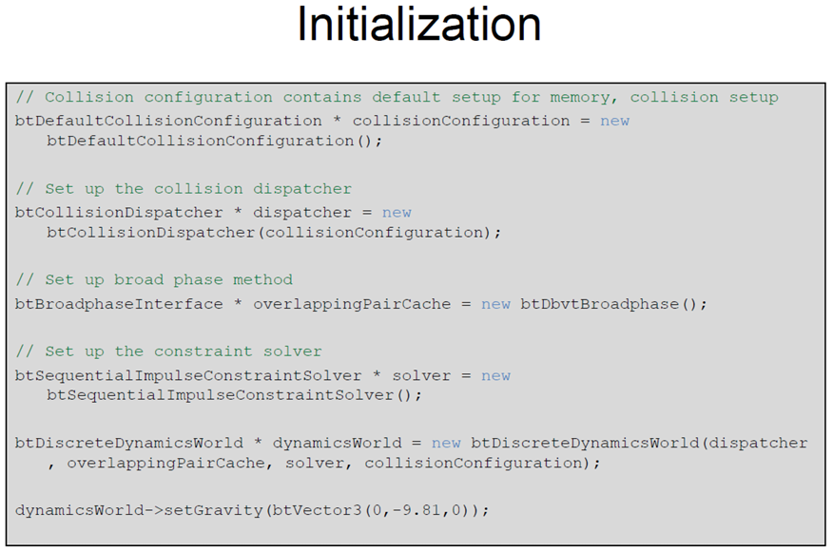
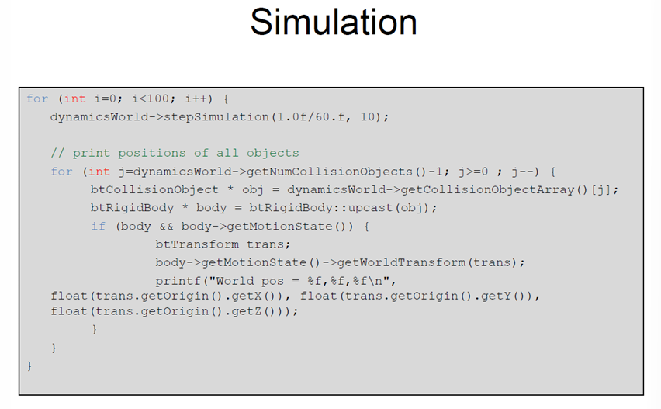
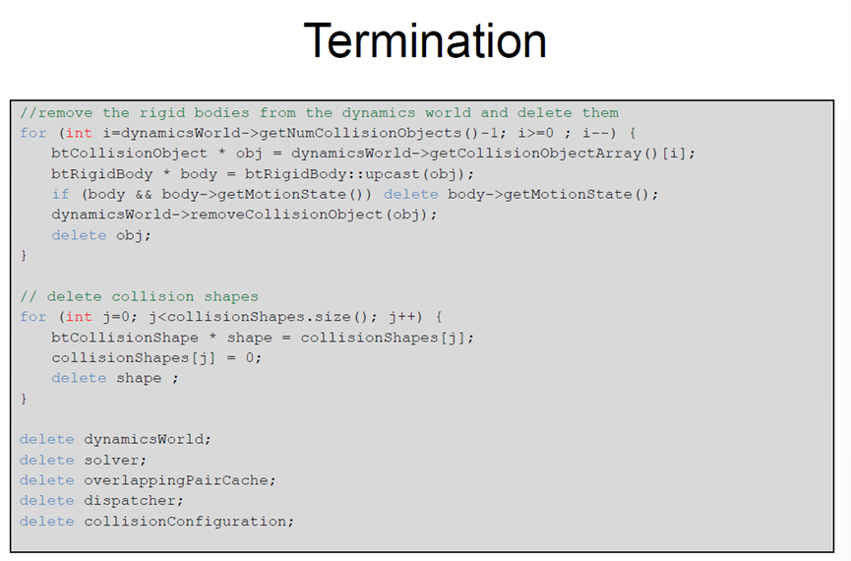

Simulation step:
Bullet utilizza un passo di tempo fisso interno (fixedTimeStep) di 60 Hertz. Il “timeStep” può essere una costante o può essere impostato come il tempo trascorso dall'ultima chiamata (per sincronizzarsi con il rendering dei fotogrammi). Bullet suddividerà automaticamente il passo di tempo in un numero di passi di tempo fissi interni, fino a un numero massimo di sottopassi specificato come secondo argomento della funzione stepSimulation.
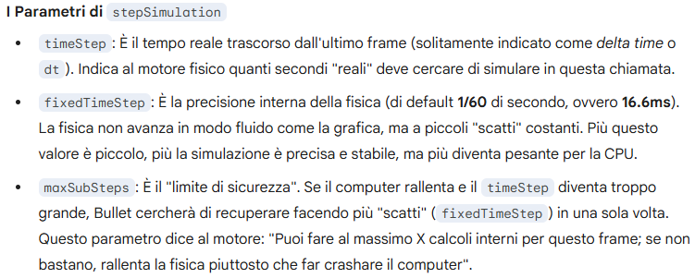
btDynamicsWorld::stepSimulation(btScalar timeStep, int maxSubSteps=1, btScalar fixedTimeStep=btScalar(1.)/btScalar(60.));
Bullet detection:
Bullet fornisce algoritmi e strutture per il rilevamento delle collisioni:
- btCollisionObject: Oggetto fisico, è un oggetto nello spazio che può collidere con altri oggetti. contiene dove si trova l’oggetto (posizione xyz e orientamento) e la forma di collisione cioè la geometria di com’è fatto.
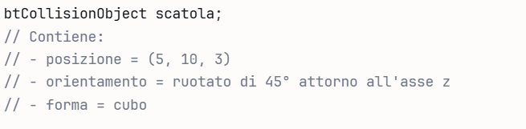
- btCollisionShape: Descrive la forma di collisione di un oggetto di collisione (scatola, sfera, involucro convesso o mesh di triangoli, ecc.), di solito centrato attorno all'origine del sistema di coordinate locali. Una singola forma di collisione può essere condivisa tra più oggetti di collisione.
btCollisionShape descrive solo la geometria di un oggetto, senza posizione. Ad esempio:
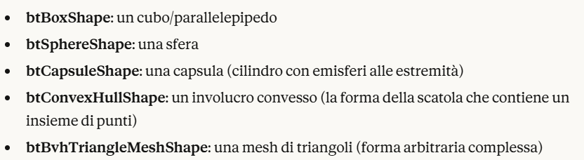
una singola forma può anche essere condivisa da più oggetti.

- btCollisionWorld: Memorizza tutti i btCollisionObject e fornisce un'interfaccia per eseguire interrogazioni. Gestore delle collisioni, memorizza tutti i btCollision Object e fornisce interfaccia per interrogarli
se hai 1000 oggetti nel tuo gioco. Se controlli ogni oggetto contro ogni altro, fai 1000 × 1000 = 1 milione di controlli. Troppo lento.
La broadphase risponde a questa domanda in fretta:"Quali coppie di oggetti potrebbero collidere?" Non controlla tutta la geometria (lento). Controlla solo se le scatole di delimitazione (AABB) si sovrappongono.
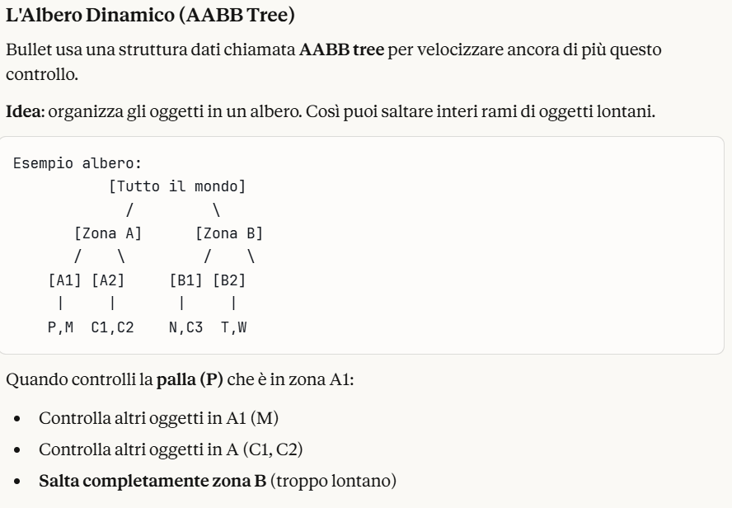
Bullet non obbliga a usare l'AABB tree. Puoi scegliere algoritmi diversi:
- Algoritmo 1: AABB Tree (Default - Consigliato)
- Veloce
- Preciso per oggetti che si muovono
- Algoritmo 2: Simple Broadphase
- Controlli tutti contro tutti (1 milione di controlli con 1000 oggetti)
- Molto lento
- Utile solo per test con pochi oggetti
- Algoritmo 3: Sweep and Prune
- Veloce per scene con molti oggetti
- Ordina gli oggetti lungo gli assi
- Consuma più memoria
Il Il Collision Dispatcher è un "coordinatore" che prende le coppie di oggetti trovate dalla broadphase e le controlla in dettaglio.
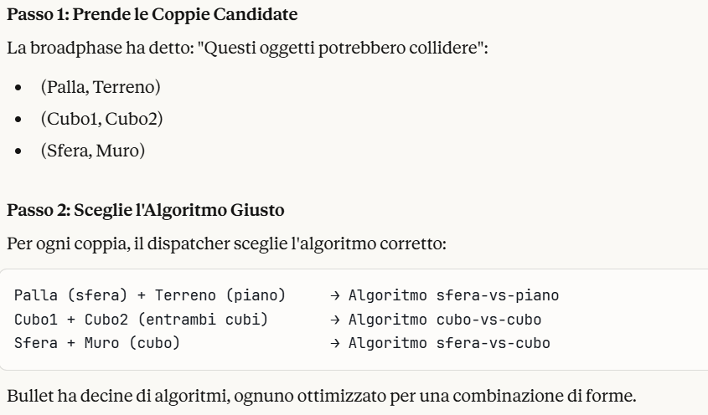
E infine ritorna 3 cose, cioè dove quando e quanto si toccano.
Il dispatcher controlla ogni coppia in dettaglio e restituisce dove, quando, e quanto profonda è la collisione.
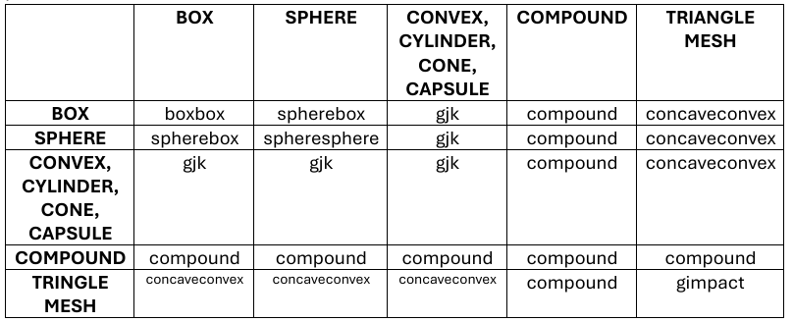

Collision filtering:
Bullet utilizza un piccolo margine di collisione per le forme di collisione, al fine di migliorare le prestazioni e l'affidabilità.
Bullet fornisce tre modi per personalizzare il filtraggio delle coppie di oggetti:
- Masks : ID definiti dall'utente (possono essere visti come strati in 2D) che raggruppano insieme oggetti che possono collidere. Dici a Bullet: "Il giocatore collide con nemici, terreno e proiettili. Ma i nemici NON collidono tra loro."
- Callback del filtraggio in fase preliminare: callback definite dall'utente chiamate nella fase preliminare del rilevamento delle collisioni. Controllo totale, logica personalizzata. Chiama quindi delle funzioni per validare il possibile controllo di collisione
- Nearcallbacks: callback definite dall'utente chiamate nella fase finale e ristretta del rilevamento delle collisioni. Dici a Bullet: "Quando hai trovato una collisione precisa, chiama questa funzione mia."
La dinamica dei corpi rigidi rappresenta lo strato logico costruito sopra il sistema di rilevamento delle collisioni. Mentre il rilevamento si occupa di identificare i contatti, la dinamica gestisce grandezze fisiche come forza, massa, inerzia, velocità e vincoli.
La dinamica dei corpi rigidi è costruita sopra il rilevamento delle collisioni. Se il rilevamento collisioni dice "questi due oggetti si toccano", la dinamica dice "ok, come reagiscono?"
Per fare questo, aggiunge quattro cose fondamentali:
- Forza: cosa spinge l'oggetto
- Massa: quanto è pesante
- Inerzia: quanto è difficile farlo ruotare
- Velocità: velocità lineare e angolare
- Vincoli: limitazioni al movimento
btRigidBody è la classe che rappresenta un corpo rigido che si muove e ruota. Eredita da btCollisionObject, che significa che prende in prestito la trasformazione del mondo (posizione e orientamento), attrito (quanto scivola oggetto), restituzione (quanto rimbalza), a questo btRigidBody aggiunge massa, inerzia, velocità lineare e angolare.
Bullet offre tre tipi di corpi rigidi, ognuno con comportamenti diversi:
- Corpi dinamici (in movimento): hanno massa positiva e la loro posizione viene aggiornata a ogni frame. Quando collide reagisce all’impatto.
- Corpi statici (non in movimento): hanno massa zero, non possono muoversi ma possono collidere. Lui non reagisce alle collisioni
- Corpi cinematici: hanno massa zero, possono essere animati dall'utente (possono spingere corpi dinamici ma non reagire a essi). Non reagisce alle collisioni e puoi muoverlo da codice
In Bullet la trasformazione del mondo di un corpo rigido deve essere relativa al suo centro di massa e bullet richiede che il sistema di coordinate locale del corpo sia allineato con questi assi, se non lo sono la rotazione diventa instabile e il corpo si muove in maniera ambigua.
anche nel caso di forme composte bullet va a ad unire tutte le forme e calcola il vero centro di massa e si comporta come un unico oggetto.
Bullet può calcolare automaticamente il tensore d'inerzia in base alla forma e alla massa.
Per ogni forma geometrica (cubo, sfera, cilindro, ecc.), ci sono formule matematiche note. Bullet le conosce tutte.
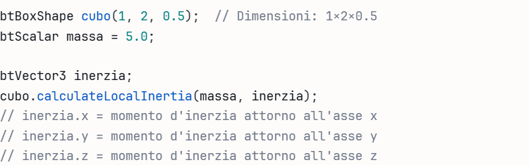
L'inerzia può essere modificata se la forma di collisione è diversa dalla forma dell'inerzia.
In Bullet Physics, la gestione del mondo fisico si basa su strutture matematiche fondamentali che utilizzano un sistema di coordinate destrorso:
- btScalar definisce i numeri in virgola mobile
- btVector3 gestisce i vettori tridimensionali.
- btQuaternion e btMatrix3x3, gestisce orientamenti e le rotazioni, possono essere combinati con una posizione all'interno della struttura btTransform per definire la posa completa di un oggetto.
Per ottimizzare le prestazioni ed evitare calcoli superflui, il motore implementa un sistema di attivazione e disattivazione dei corpi (denominato spesso sleeping): un oggetto viene disattivato quando le sue velocità lineari e angolari scendono sotto una determinata soglia specifica, sospendendo l'integrazione numerica ma mantenendo attivo il monitoraggio dei contatti da parte del rilevatore di collisioni. La riattivazione avviene in modo automatico non appena l'oggetto collide con un altro corpo attivo o subisce l'applicazione di forze esterne non costanti. All'interno di questo ecosistema, i vincoli tra i corpi rigidi sono gestiti tramite la classe btTypedConstraint, che permette di simulare giunti complessi come quelli a cerniera, con un singolo grado di libertà (DOF) rotazionale, o quelli sferici che ne offrono tre. Ogni grado di libertà può essere configurato con limiti inferiori e superiori per definirne il comportamento: se il limite inferiore è uguale a quello superiore il movimento è bloccato, se il inferiore è maggiore del superiore il movimento è illimitato, mentre se il inferiore è minore del superiore il movimento rimane vincolato all'interno di quel range specifico.
In Bullet Physics, la gestione avanzata dei sistemi articolati si basa su diverse tipologie di vincoli che permettono di definire come i corpi rigidi interagiscono tra loro nello spazio. Abbiamo diversi vincoli:
- Point-to-point, o giunto sferico, limita la traslazione dei corpi facendo coincidere due punti di pivot nello spazio globale; questi punti, denominati pivotInA e pivotInB, devono essere definiti nei rispettivi sistemi di coordinate locali dei due corpi rigidi.
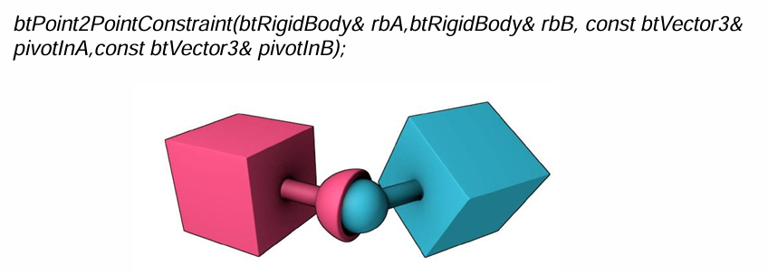
- Vincolo a cerniera (giunto rivoluzionario), il quale restringe ulteriormente il movimento eliminando due gradi di libertà angolari: in questo modo, il corpo può ruotare esclusivamente attorno a un unico asse predefinito, rendendo questo strumento ideale per modellare oggetti come porte o ruote. Per configurare una cerniera, l'utente specifica un punto di pivot e un asse per ogni corpo coinvolto, con la possibilità di aggiungere limiti di rotazione o un motore interno per automatizzare il movimento
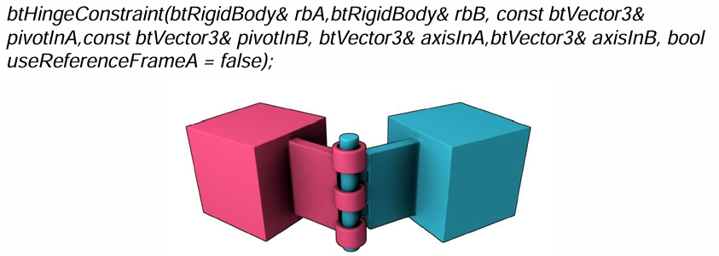
- Vincolo a slitta (slider), invece, consente al corpo di traslare e ruotare simultaneamente lungo un unico asse, che per convenzione in Bullet è sempre l'asse X del sistema di riferimento del vincolo; in questo caso, la configurazione avviene tramite btTransform che mappano lo spazio del vincolo rispetto ai sistemi locali dei corpi.
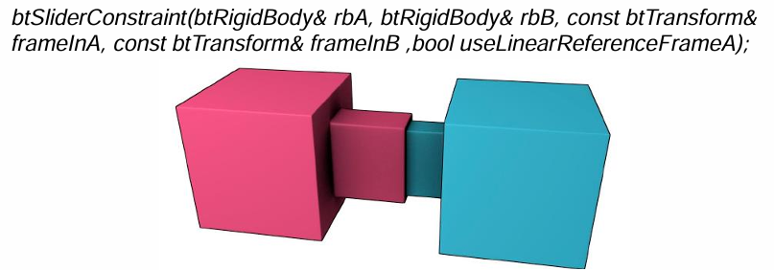
btMotionState consente al mondo dinamico di sincronizzare e interpolare le trasformazioni del mondo aggiornate con la grafica. Un corpo rigido può essere creato caricando una mesh triangolare da un file che descrive la forma di un oggetto.

10.0 Motion Capture Systems – Motion Capture Technologies
Il Motion Capture (mocap) è tecnologia che registra il movimento di oggetti o persone nel mondo reale e lo trasforma in dati digitali.
Invece di far disegnare manualmente ogni fotogramma di un'animazione a un animatore, catturi il movimento vero e lo usi nel tuo gioco o applicazione.
Il motion capture serve per:
- Animazione: creare movimenti realistici per personaggi
- Cinesiologia: studio del movimento umano (per ricerca medica)
- Riabilitazione: aiutare pazienti a recuperare il movimento
- Giochi: animazioni realistiche in tempo reale
- Robotica: insegnare ai robot come muoversi
- VR/AR: tracciare il corpo e gli oggetti reali

10.1 object motion capture
Il sistema traccia il movimento di oggetti fisici (non viventi) in alta definizione e real time, con 3 (traslazione) o 6 (traslazione + rotazione) gradi di libertà (DoF).
particolarmente utile per tracciamento del visore o oggetti complessi. Può fornire anche ottimi simulazioni aptiche

10.2 Skeletal Tracking
Invece di tracciare un singolo oggetto, traccia il corpo umano come un insieme di "ossa" rigide collegate da articolazioni. Per ogni osso radice, che è solitamente il torace cattura 6 DoF, per ogni articolazione il sistema cattura gli angoli di rotazione, e per le altre ossa le loro lunghezze e dimensioni.
usati soprattutto per tracciamento dell’utente e del visore, riconoscimento della postura e di gesti o per creare un avatar dell’utente.

10.3 Motion capture technologies
Un sistema di motion capture ha due componenti:
- Sensori: dispositivi che misurano il movimento
- Punti di Riferimento: quello che viene tracciato
E queste nostre 2 componenti possono essere:
- Sul corpo/oggetto (che si muove)
- Nell’ambiente (fissi)
Da queste combinazioni nascono tre categorie differenti:
- Inside In: sensori sono sul corpo come anche i punti di riferimento, come ad esempio degli esoscheletri,dove indossi una armatura di sensori che misurano gli angoli delle articolazioni, oppure abbiamo la suite inerziale, cioè una suite di sensori composta da accelerometri e giroscopi, che misurano accelerazione e rotazione, infine abbiamo l’optical dove piccole telecamere attaccate a te guardano il corpo.
- Inside Out: dove i sensori sono sul corpo mentre i punti nell’ambiente sono fissi, l’idea è che abbiamo addosso i sensori che misurano e ascoltano i segnali che arrivano dall’ambiente. Possiamo averne di diversi tipi come gli electro Magnetic che ricevono un campo magnetico generato da una stazione fissa. Oppure optical che con le telecamere montate sul corpo guardano l’ambiente intorno a te oppure un’altra versione è IR optical, che con sensori di distanza e raggi infrarossi misurano il tempo che impiega la luce a tornare.
- Outside In: sensori sono nell’ambiente o fissi e punti di riferimento sul corpo/oggetto, l’idea è di avere telecamere fisse nell’ambiente che ti guardano e tracciano il tuo movimento.
abbiamo diversi tipi anche qui come l’optical Otside in con passive markers, dove si indossanno dei marker passivi e telecamere IR nell’ambiente li riconoscono essendo riflettenti. E l’optical Outside in con marker attivi, dove si indossano LED che si accendono uno alla volta con frequenze diverse e le telecamere nell’ambiente lo riconoscono. Infine abbiamo Optical Outside in marker-less, dove invece non indossiamo nessun marker ma delle telecamere di profondità guardano direttamente il nostro corpo.
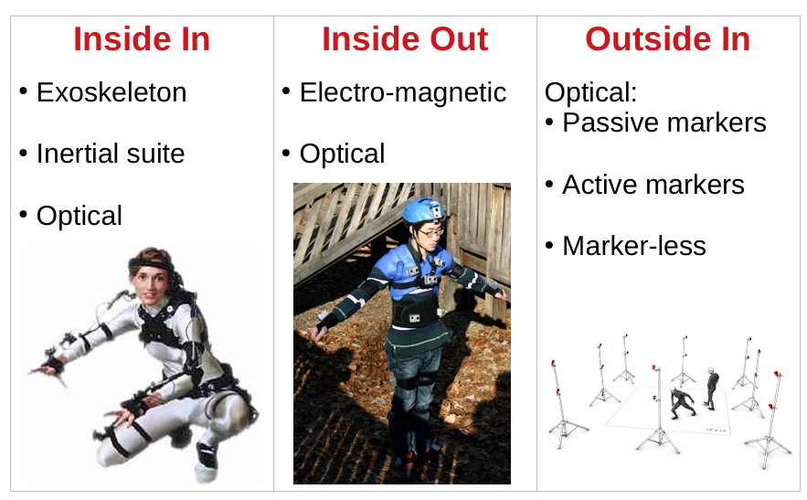

Ci concentriamo in particolare sul motion capture basato su marker passivi, che vengono idnetificati tramite la camera IR (850nm) e fornisce delle soglie di segmentazione trovando i marker basandosi sulla loro dimensione e forma riducendo i falsi positivi e negativi.
per questo processo dobbiamo partire dall’inizializzazione:
Prima di qualsiasi tracciamento, il sistema deve essere calibrato per determinare le trasformazioni mondo-telecamera (ᵂCₖT) — cioè, la posizione e l'orientamento di ogni telecamera nello spazio del mondo.
Procedura di Calibrazione:
- Si utilizza un calibration wand: una bacchetta rigida con due marker a distanza fissa nota (es. 500 mm)
- L'operatore muove il wand attorno allo spazio di cattura in diverse posizioni e orientamenti
- Le telecamere riprendono il wand da angoli diversi, accumulando molte osservazioni
- Ogni osservazione fornisce equazioni che vincolano la posizione della telecamera
- Risolvendo il sistema di equazioni, si determinano le trasformazioni ᵂCₖT per ogni telecamera k
- Questo passo va fatto una sola volta: una volta calibrato il sistema, le trasformazioni rimangono valide finché le telecamere non vengono spostate

Single Marker Detection
Una volta calibrate le telecamere, il sistema può rilevare e localizzare marker singoli in ogni frame. Il processo avviene in quattro fasi sequenziali:
- Acquisition (Acquisizione)
- Il proiettore IR illumina lo spazio di cattura
- I marker passivi (sfere riflettenti) rimandono indietro la luce IR
- Le telecamere IR catturano immagini in scala di grigi (intensità)
- I marker appaiono come blob bianchi su sfondo scuro
- Marker Detection (Rilevamento Marker)
- Un algoritmo di soglia (threshold) identifica i pixel bianchi nell'immagine
- I pixel adiacenti vengono raggruppati in blob
- Riduzione dei falsi positivi: i blob vengono filtrati in base a:
  - Dimensione: scarta blob troppo piccoli o troppo grandi
  - Forma: scarta blob che non assomigliano a cerchi (il proiettore IR + sfere create un pattern caratteristico)
- Risultato: per ogni telecamera, ottieni una lista di coordinate 2D (i₁, j₁), (i₂, j₂), ..., (iₙ, jₙ) dove sono stati rilevati i marker
- Multi-Camera Matching (Abbinamento Multi-Telecamera)
Il problema: un marker rilevato nella telecamera 1 potrebbe corrispondere a quale marker nella telecamera 2?
- Un punto 3D nel mondo, proiettato su due telecamere diverse, non appare arbitrariamente: giace su una linea specifica in ogni immagine, chiamata epipolar line
- Procedura:
  - Seleziona un marker rilevato nella telecamera C₁ a coordinate (i₁, j₁)
  - Calcola l'epipolar line di questo punto nella telecamera C₂
  - Cerca marker rilevati nella telecamera C₂ che giacciono su questa epipolar line
  - Se trovi una corrispondenza, è probabile che sia lo stesso marker fisico visto da due telecamere diverse
- Ambiguità: con solo 2 telecamere, potrebbero esserci false corrispondenze. Usare 3 o più telecamere riduce drasticamente le ambiguità, poiché il marker deve giacere contemporaneamente su più epipolar line
- Multi-Camera 3D Reconstruction (Ricostruzione 3D Multi-Telecamera)
- Hai identificato che lo stesso marker fisico è stato visto dalle telecamere C₁, C₂, C₃
- Conosci le coordinate 2D in ogni immagine: c₁(i₁, j₁), c₂(i₂, j₂), c₃(i₃, j₃)
- Conosci le trasformazioni mondo-telecamera ᵂC₁T, ᵂC₂T, ᵂC₃T dalla calibrazione
- Triangolazione: risolvi il sistema di equazioni per trovare la posizione 3D m(xₘ, yₘ, zₘ) del marker nello spazio del mondo
- Il problema è sovradeterminato (più equazioni che incognite), quindi si usa least squares optimization per minimizzare l'errore
Risultato: per ogni frame, ottieni un elenco di posizioni 3D dei marker rilevati

Parliamo ora invece del Rigid Body Tracking
Un corpo rigido è un oggetto indeformabile. Per tracciarlo, sono necessari almeno 3 marker rigidamente vincolati sulla sua superficie.
Prerequisito: Definire il Corpo Rigido
- Ogni corpo rigido ha un sistema di coordinate locale B (reference frame)
- Per ogni marker i attaccato al corpo, conosci la posizione relativa Bₘᵢ (costante, calcolata durante la calibrazione del corpo)
- Durante il tracciamento, osservi le posizioni 3D dei marker Wₘᵢ nello spazio del mondo
- Fase 1: Identification (Identificazione)
Il sistema deve capire quali marker appartengono a quale corpo rigido.
- Problema: hai una nuvola di marker tracciati. Come raggruppi i marker per formare corpi rigidi?
- Sfida principale: il problema è NP-completo (massimo sottografo comune)
- Soluzioni:
  - Usa i vincoli di distanza: i marker di uno stesso corpo rigido mantengono distanze relative costanti
  - Se due marker sono a distanza sbagliata, non appartengono allo stesso corpo
  - Usa grafi di connettività: crea un grafo dove i marker sono nodi e gli archi connettono marker alla distanza attesa
  - Trova il massimo sottografo che corrisponde al modello noto del corpo rigido
- Problemi comuni:
  - Occlusione: alcuni marker potrebbero essere nascosti e non visibili
  - Corpi simili: se hai due oggetti identici vicini, il sistema potrebbe confondere i loro marker
  - Ambiguità: marker da corpi diversi potrebbero coincidere accidentalmente
- Fase 2: Pose Detection (Rilevamento della Posa)
Una volta identificati i marker di un corpo rigido, calcola la sua posizione e orientamento (6 DoF).
- Dati noti:
  - Posizioni relative dei marker nel sistema locale: ᴮₘᵢ
  - Posizioni osservate dei marker nel mondo: ᵂₘᵢ
- Incognite:
  - Posizione del corpo rigido nello spazio del mondo: ᵂₜᵦ (traslazione)
  - Orientamento del corpo rigido: rotazione R
- Per la traslazione:
  - Il centro geometrico del corpo rigido (media dei marker locali) è fisso rispetto al corpo
  - La posizione osservata è una media ponderata dei marker osservati
  - Risolvi per trovare ᵂₜᵦ (non dipende dalla rotazione)
- Per la rotazione:
  - Risolvi il problema di Procrustes ortogonale: dato un insieme di punti noti ᴮₘᵢ e osservati ᵂₘᵢ, trova la matrice di rotazione R che minimizza l'errore
  - Hai bisogno di almeno 3 marker non collineari per una soluzione unica
  - Il metodo fornisce la migliore rotazione possibile nel senso dei minimi quadrati
- Risultato: ottieni ᵂₜᵦ (posizione) e R (orientamento) del corpo rigido

Skeletal Tracking
Il skeletal tracking traccia il corpo umano modellato come una gerarchia di ossa rigide collegate da articolazioni.
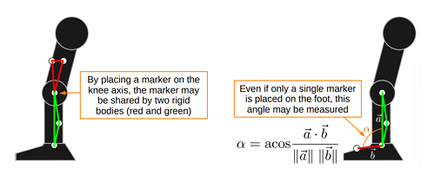
Struttura dello Scheletro
- Ogni osso è modellato come un corpo rigido
- Le ossa sono collegate in una struttura ad albero (gerarchia cinematica)
- Ogni osso ha una lunghezza fissa (determinata durante la calibrazione utente)
- Ogni articolazione ha vincoli cinematici (non tutte le rotazioni sono possibili; es. il gomito non può ruotare come una sfera 3D)
- Fase 1: User Calibration (Calibrazione Utente)
Prima di tracciare il corpo di un utente, il sistema deve memorizzare informazioni personalizzate.
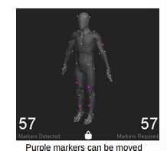
- Procedura:
  - L'utente indossa una tuta mocap con marker attaccati (tipicamente 40-60 marker)
  - L'utente assume una T-pose (postura standard: piedi uniti, braccia stese lateralmente)
  - Il software registra:
    - Le posizioni dei marker nello spazio 3D (questa è la posa di riferimento)
    - Le lunghezze calcolate di ogni osso (distanze tra articolazioni)
    - La configurazione geometrica dei marker (quale marker è dove relativo al corpo)
  - Personalizzazione: alcuni marker possono essere spostati leggermente per differenziare utenti diversi
- Risultato: il sistema conosce la "forma" dello scheletro di questo particolare utente
- Fase 2: Marker Configuration (Configurazione Marker)
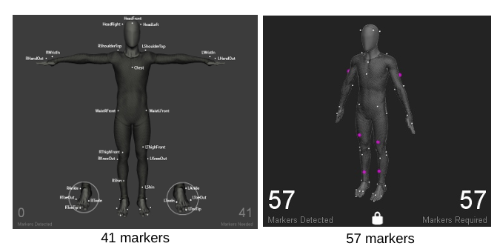
Il numero e il posizionamento dei marker dipendono dall'applicazione:
- Opzione A: 41 marker
  - Traccia solo le dita principali (pollice, indice, mignolo)
  - Meno vincoli, tuta più leggera
- Opzione B: 57 marker
  - Traccia tutte le falangi di tutte le dita
  - Massimo dettaglio, ma più marker da gestire
- Strategia di ottimizzazione:
  - Minimizzare il numero totale di marker mantenendo l'accuratezza
  - Posizionare marker su assi articolari (riducono il movimento relativo durante la piegatura)
  - Condividere marker tra due ossa adiacenti (se un marker è sull'asse del ginocchio, può appartenere sia alla coscia che alla gamba)
  - Sfruttare i vincoli cinematici umani (le articolazioni hanno gradi di libertà limitati, quindi meno marker sono necessari)
- Fase 3: Identification (Identificazione)
Identificare quale marker rilevato appartiene a quale osso.
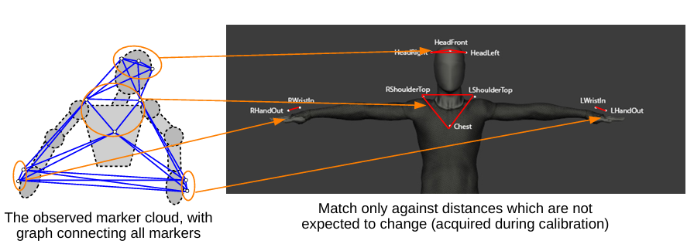
- Marker in corpi rigidi: alcuni marker sono strutturati per formare corpi rigidi (es. 3 marker sul bacino, 3 marker sulla coscia). Questi si identificano come nel rigid body tracking
- Marker singoli non in corpi rigidi: molti marker non fanno parte di strutture rigide. Per questi si usano:
  - Ad-hoc heuristics: regole specifiche per il tracciamento scheletrico
  - Distanze calibrate: durante la T-pose, il sistema ha memorizzato le distanze tra marker (distanze che non cambiano, es. la distanza spalla-polso)
  - Massimo sottografo comune: come nel rigid body tracking, ma usando le distanze memorizzate come vincolo principale
- Fase 4: Pose Detection (Rilevamento della Posa)
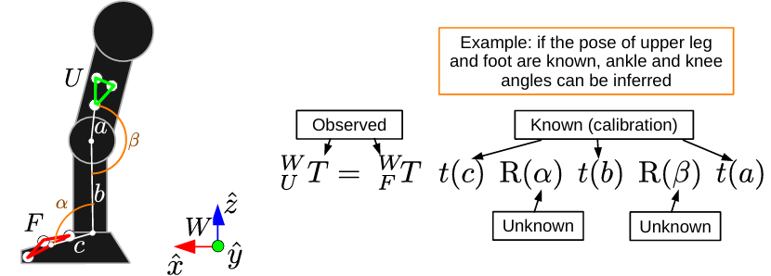
Calcolare l'orientamento di ogni osso nello spazio 3D.
- Per gli ossi con marker in corpo rigido:
  - Usa il metodo di Procrustes (come nel rigid body tracking)
  - Ottieni l'orientamento preciso dell'osso
- Per gli ossi senza marker in corpo rigido:
  - Inverse kinematics (IK): usa i vincoli cinematici
  - Esempio: se conosci la posizione dell'anca e della caviglia, puoi inferire l'angolo del ginocchio
  - Il ginocchio è un'articolazione a 1 DoF (flesso-estensione), non una sfera 3D
  - Risolvi le equazioni cinematiche per trovare le posizioni articolari
  - Trade-off: minore accuratezza rispetto agli ossi con marker rigidi, ma comunque ragionevole
- Risultato: per ogni osso, conosci la sua orientazione, e quindi il suo orientamento roto-traslazionale ᵂₜᵦ

Temporal Tracking (Tracciamento Temporale)
Fino a qui, il tracciamento è stato frame-by-frame indipendente. Il temporal tracking integra l'informazione nel tempo.
Vantaggi
- Initial guess: la posizione dal frame precedente fornisce un buon punto di partenza agli algoritmi di ottimizzazione nel frame corrente
- Risoluzione di ambiguità: se un marker potrebbe essere uno di due, ma nel frame precedente era chiaramente uno di loro, continua da lì
- Smoothing: piccoli artefatti e rumore vengono filtrati usando la storia temporale
- Risultato finale: una traiettoria pulita e coerente nel tempo
Implementazione
- Traccia la continuità: associa i marker/corpi rigidi nel frame t con quelli nel frame t-1 basandoti sulla prossimità spaziale
- Usa filtri (es. Kalman filter) per levigare le traiettorie

Errori Comuni e Limitazioni
Durante il tracciamento, vari fattori degradano la qualità:
Problemi di Visibilità
- Non abbastanza marker visibili:
  - L'utente copre accidentalmente marker (auto-occlusione)
  - Marker nascosti dietro oggetti nella scena
  - Soluzione: posizionare più telecamere e/o più marker
- Occlusione tra utenti:
  - Se due persone si avvicinano, i loro marker possono nascondersi a vicenda
  - Soluzione: aumentare il numero di telecamere, o maggiore separazione
Interferenza
- Interferenza da sorgenti IR:
  - Alcuni dispositivi VR usano IR (es. HTC Vive)
  - Luce solare indiretta
  - Soluzione: isolare lo spazio di cattura, usare filtri IR
- Oggetti IR-riflettenti:
  - Materiali metallici, vetri riflettenti
  - Creare falsi positivi
  - Soluzione: coprire o rimuovere tali oggetti
Problemi Meccanici
- Marker che si muovono:
  - Se un marker non è fissato rigidamente, le distanze relative cambiano
  - Il sistema assume rigidità, quindi la misurazione fallisce
  - Soluzione: fissare saldamente i marker con nastro o cuciture
- Marker da altri corpi rigidi o utenti:
  - Se traccia due persone, i marker di una confondono l'identificazione dell'altra
  - Soluzione: usare configurazioni di marker distintive, o aumentare la separazione

11.0 Augmented Reality
L'Augmented Reality (AR) è la sovrapposizione di contenuti virtuali nel mondo reale. Per farlo funzionare bene, il sistema deve coordinare tre cose fondamentali: il modello spaziale (il mondo virtuale che vuoi aggiungere), il modello del mondo reale (la scena che vedi), e la registrazione (allineare i due in modo che il virtuale sembri veramente lì).
Vediamo in primis le caratteristiche che devono avere i sensori per tracciare il mondo:
- Accuracy (Accuratezza): è l'errore tra il valore reale e quello misurato. Se un oggetto è veramente a 10 metri e il sensore legge 10.5 metri, l'errore di accuratezza è 0.5 metri.
- Precision (Precisione): è la variabilità delle misure attorno a una media. Se fai 10 misurazioni e tutte sono diverse tra loro, hai bassa precisione. Se sono tutte simili (anche se lontane dal valore vero), hai alta precisione.
- Resolution (Risoluzione): è la misura più piccola che il sensore può rilevare. Un metro che misura fino ai millimetri ha risoluzione migliore di uno che misura solo ai centimetri.
In tutto cioò dobbiamo gestire problemi come:
- Drift: il sensore sta misurando un oggetto immobile, ma nel tempo la lettura si sposta continuamente in una direzione (aumenta o diminuisce progressivamente). È come se il sensore "perdesse il riferimento" lentamente.
- Noise (Rumore): le letture oscillano casualmente attorno al valore vero, senza un pattern chiaro. È come se il sensore vibrasse.
- Latency (Latenza): c'è un ritardo tra quando l'oggetto si muove e quando il sensore lo registra. Se muovi un oggetto ora, il sensore lo legge 100 millisecondi dopo.
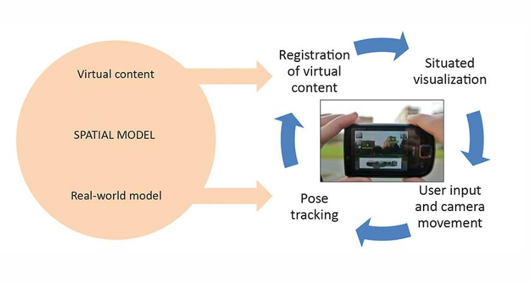
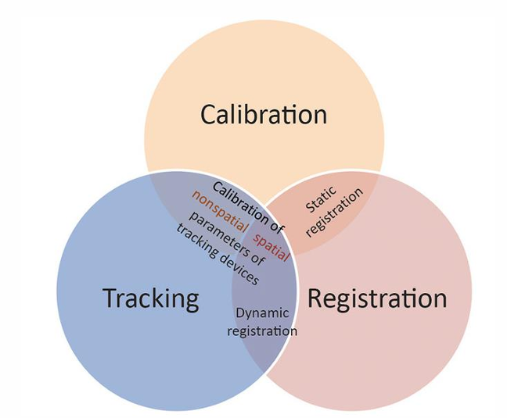
Questi ultimi tre mostrano i pilastri dell’AR:
- Calibration: è il setup iniziale. Devi calibrare la telecamera reale per capire i suoi parametri intrinseci (lunghezza focale, centro dell'immagine, distorsione). Questi parametri devono poi essere convertiti in una matrice di proiezione OpenGL per poter disegnare contenuti virtuali 3D allineati correttamente con l'immagine reale.
- Tracking: è il tracciamento continuo della posa (posizione e orientamento) della telecamera o dell'oggetto di interesse nel mondo reale. Senza tracking accurato, non sai dove disegnare il contenuto virtuale.
- Registration: una volta che sai dove sei (tracking) e come la telecamera proietta il mondo (calibrazione), puoi registrare i contenuti virtuali — cioè, metterli nel posto giusto.
In generale abbiamo che, l’AR combina tre elementi: un modello spaziale (contenuto virtuale), un modello del mondo reale (la scena), e algoritmi che li registrano insieme. La calibrazione della telecamera è fondamentale per convertire i parametri ottici reali in coordinate 3D. Il tracking (come fatto da ARToolKit) tiene traccia di dove sei nello spazio. Infine, la registrazione allinea il virtuale al reale e lo visualizza. ARToolKit è un esempio pratico di come fare questo con marker quadrati semplici e geometria della visione artificiale.

